Метрологія(з грецької — вчення про міри) — це галузь фізики, основним завданням якої є вивчення методів і засобів вимірювань, розроблення систем одиниць фізичних величин, їх відтворення, оцінки похибок вимірювання, передавання значень одиниць фізичних величин (ФВ) від еталонів до робочих засобів вимірювання та контролю. З кінця XIX ст. метрологія перетворилася з описової в експериментальну науку. Сьогодні вона охоплює всі види вимірювань (механічних, електричних, теплових, світлових, акустичних, іонізаційних тощо).
Широка стандартизація методів і засобів вимірювання дала змогу створити системи національних (державних) і міжнародних організацій та установ, які забезпечують і контролюють єдність вимірювання для всіх країн, що є членами перелічених організацій та установ.
Вимірюваннямназивають процес порівняння ФВ з ФВ, прийнятою та затвердженою компетентним органом як еталон одиниці. Вимірювання — це відображення ФВ їх значеннями шляхом експерименту та обчислень із застосуванням спеціальних технічних засобів. Значення ФВ, яке ідеально відображає певну властивість об'єкта, називають істинним, а визначене за допомогою експерименту — умовно істинним. Часто немає необхідності визначати істинне значення ФВ, наприклад, під час контролю відповідності невідомої ФВ граничним значенням (розмірам, масам тощо). Для цього достатньо визначити знаходження заданої ФВ у середині області Т, наприклад, у межах між граничними її значеннями.
Прикладом таких засобів контролю лінійних і кутових величин є нормальні та граничні калібри, шаблони, пристрої для сортування виробів за розмірами заданих поверхонь, маси тощо.
Нормативною основою метрологічного забезпечення єдності вимірювання є міжнародна система одиниць SIта стандарти єдиної системи метрології (ДСТУ 3651-97; ДСТУ 2682-94). Є сім основних одиницьФВ у системі SI :
- для довжини — метр (м);
- маси — кілограм (кг);
- часу — секунда (с);
- сили електричного струму — ампер (А);
- термодинамічної температури — кельвін (К);
- сили світла — канделла (кд);
- кількості речовини — моль (моль).
Додатковими одиницямиSIє радіан (рад) і стерадіан (ср), призначені для вимірювання відповідно плоского та тілесного кутів.
Похідні одиниціSIотримують за допомогою рівнянь зв'язку між ФВ. Наприклад, одиницею сили є ньютон (Н), який дорівнює кГ · м · с⁻²; одиницею тиску є паскаль (Па), який дорівнює Н · м⁻²тощо.
Для позначення кратних (помножених на 10 у степені цілих додатних чисел) і часткових (поділених на 10 у степені цілих додатних чисел чи помножених на 10 у степені цілих від'ємних чисел) долучають такі префікси до основних одиниць:

екса (Е) — 10¹⁸; санти (с) — 10⁻¹;
пета (П) — 10¹⁵; мілі (м) — 10⁻²;
тера (Т) — 10¹²; мікро (мк) — 10⁻³;
гіга (Г) — 10⁹; нано (н) — 10⁻⁹;
мега (М) — 10⁶; піко (п) — 10⁻¹²;
кіло (к) — 10³; фемто (ф) — 10⁻¹⁵;
гекто — 10²; атто (а) — 10 ⁻¹⁸.
Наприклад, одна тисячна частка метра є 1 мм, а одна мільйонна частка метра — 1 мкм.
Під єдністю вимірюваннярозуміють такий стан, за якого результати виражені в узаконених одиницях вимірювання, а похибки вимірювання не виходять за встановлені межі.
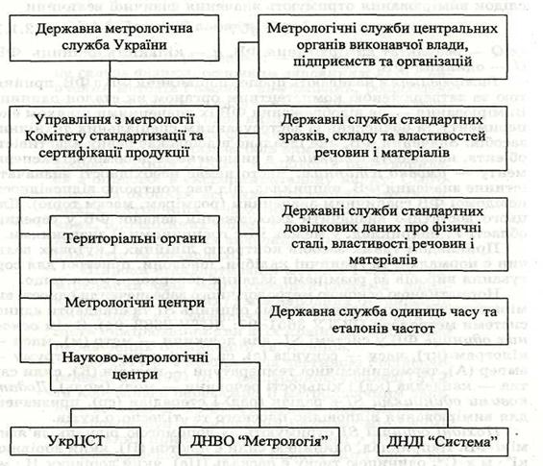

Контролемназивають процес порівняння, метою якого є визначення відповідності виробів заданим параметрам. Виріб вважають придатним, якщо його контрольований параметр перебуває у межах допускних граничних величин. Результатом контролю є тільки якісна оцінка виробу, а не кількісна, яку можна отримати лише внаслідок вимірювання

Рис. 4.1. Державна метрологічна система

Державна метрологічна система (рис. 4.1) зобов'язана забезпечувати єдність вимірювань у державі та спрямована на реалізацію єдиної технічної політики в галузі метрології; захист громадян і національної економіки від наслідків недостовірних результатів вимірювань; економію всіх видів матеріальних ресурсів; підвищення рівня фундаментальних досліджень і наукових розробок; забезпечення якості й конкурентоспроможності вітчизняної продукції; створення науково-технічних, нормативних та організаційних основ забезпечення єдності вимірювань.

Метод(з грецької — спосіб викладу) — це спосіб, прийом чи система прийомів для досягнення будь-якої мети або виконання певної людської діяльності. Методика вимірювання — це сукупність процедур і правил, виконання яких забезпечує одержання результатів вимірювання із заданою точністю. Завдяки методам вимірювання отримують точну кількість заданої ФВ. Для лінійних і кутових розмірів методи вимірювання забезпечують точне відтворення кількості стандартних одиниць, що містяться у заданих розмірах виробів. Залежно від фізичних явищ і законів, які використовують для досягнення мети вимірювання ФВ, розрізняють механічні, оптичні, пневматичні, електричні, лазерні, оптико-механічні, електро-механічні методи вимірювання. На їх основі побудовано багато засобів вимірювання та розроблені способи їх використання.
Розрізняють такі види вимірювання: прямі, посередні (непрямі), абсолютні, відносні, контактні, безконтактні, сукупні та сумісні. Прямиминазивають такі вимірювання, які за допомогою експериментів дають змогу отримувати істинні значення ФВ. За посереднімивимірюваннями значень ФВ розраховують її на підставі залежності від інших ФВ, отриманих прямим вимірюванням. Наприклад, прямо вимірюють діаметри обох основ рівнобічної трапеції та її висоту, а кутовий розмір цієї трапеції розраховують за допомогою геометрично-тригонометричної формули, що зв'язує її розміри.
Абсолютні вимірюванняполягають у прямому вимірюванні абсолютних значень заданих ФВ, а відносні вимірювання— у вимірюванні різниці чи відношення між заданою та однойменною ФВ, значення якої близьке до невідомої ФВ та відоме із заданою точністю. Наприклад, за допомогою металевого метра у машинобудуванні прямо вимірюють розміри переважно до 1000 мм, а в будівництві будинків та інших споруд вимірюють довжину брусів, дошок, стін довжиною навіть до кількох метрів, але у разі значної кількості вимірюваних виробів із заданою точністю вимірюють тільки один з них (заготованку, деталь, брус, дошку тощо), який потім використовують як допоміжну міру відомого розміру, а усі інші вироби, що мають мати такий самий чи дещо більший (менший) розмір, виготовляють за допомогою цієї допоміжної міри. Різницю між розмірами заготовлюваних предметів та допоміжною мірою вимірюють металевим (переважно складаним) метром.
Сукупними називають вимірювання двох і більше однойменних ФВ, а сумісними — вимірювання двох і більше різнойменних ФВ, значення яких знаходять шляхом розв'язування системи умовних рівнянь.
Компенсаційний (нульовий) метод вимірюванняполягає у порівнянні двох чи більше однойменних (переважно електричних) сигналів, наприклад, спаду напруг на змінних резисторах, величину опору одного з яких за допомогою шкали задають залежно від вимірюваної ФВ (лінійного чи кутового розмірів, температури, тиску тощо), а величину другого отримують за допомогою перетворювача залежно від вимірюваної ФВ.
Прикладами сукупних вимірювань може бути одночасне вимірювання перпендикулярності, площинності, ексцентриситету, овальності, конусності, огранення гладкої циліндричної поверхні, а сумісних — вимірювання радіального биття торцевої чи циліндричної поверхонь, на яке впливають перелічені параметри.
Контактний спосібполягає у безпосередньому контакті робочих поверхонь вимірювального засобу з вимірюваною поверхнею, а безконтактний— у відсутності такого контакту. Наприклад, вимірювання за допомогою оптичних проекторів і мікроскопів, де вимірюють переважно збільшене зображення (проекцію) виробу на екрані проектора чи на тіні в окулярі мікроскопа, належать до безконтактних способів вимірювання чи контролю.
Прямі та посередні вимірювання з однократними спостереженнями належать до звичайних, з многократними — до статистичних.

При виборі засобів вимірювання в залежності від заданої точності виготовлення деталей необхідно враховувати їх метрологічні показники.
Ціна поділки шкали – різниця значень величин, що відповідають двом сусіднім відміткам шкали. Кожна шкала вимірювального засобу має свою ціну поділки. Наприклад, штангенциркуль має дві шкали: основну з ціною поділки 1 мм і додаткову (ноніусну) з ціною поділки 0,1 мм.
Діапазон показів шкали – область значень шкали, що містяться між початко-вим і кінцевим її значеннями на шкалі вимірювального приладу.
Діапазон вимірювання – значення, що перебувають між найбільшим і найменшим вимірюваними значеннями.
Межі вимірювань – найбільше та найменше значення діапазону вимірювань.
Точність вимірювання— це показник якості ЗВТ, що характеризує ступінь наближення результатів вимірювання до істинних значень вимірюваної ФВ. Точність вимірювання оцінюють абсолютною та відносною похибками.
Розрізняють такі похибки вимірювання: основну та додаткову, абсолютну та відносну, систематичну та випадкову, статичну та динамічну, малу, велику, грубу. Залежно від місця (причини, джерела) виникнення розрізняють похибки методу вимірювання, налагодження, відліку результатів вимірювання, градуювання тощо.
Основноюназивають похибку ЗВТ, що може виникати у нормальних умовах його експлуатації, а додатковою— похибку ЗВТ, зумовлену зміною будь-якого з впливових факторів поза межами їх значень, визначених для нормальних умов експлуатації.
Абсолютна похибка вимірювання— це різниця між отриманим внаслідок вимірювання значенням вимірюваної та істинної ФВ. Відносною похибкою вимірювання називають відношення абсолютної похибки вимірювання до істинного значення ФВ.
Інструментальна похибка – складова похибки вимірювання, що залежить від похибок застосовуваних засобів вимірювання.
Похибка методу – це складова похибки вимірювання, що виникає від недосконалості методу вимірювань.
Похибка відліку – це складова похибки вимірювання, що походить від недостатньо точного відліку показів засобу вимірювання. Ця похибка в значній мірі залежить від індивідуальних особливостей спостерігача.
Основні метрологічні показники засобів вимірювання приведені у табл. 4.1.

Таблиця 4.1 - Основні метрологічні показники засобів вимірювання

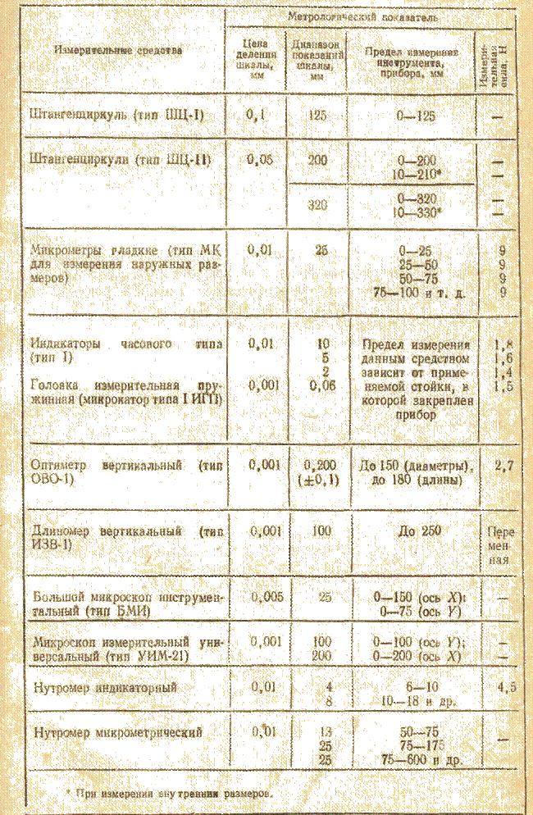

Кінцеві міри довжини(ГОСТ 9038-90) — це однозначні міри, призначені для відтворення одиниці довжини, налагодження універсальних засобів для відносних вимірювань та перевіряння засобів вимірювання. Найбільш поширені кінцеві міри, що мають форму прямокутних плиток чи циліндричних стержнів, з двома плоскими та паралельними між собою робочими поверхнями (рис. 4.2, а і б).
Номінальний розмір (рис. 4.2, в) між зазначеними поверхнями маркують переважно на бічних неробочих поверхнях (кінцеві міри з малими розмірами неробочих поверхонь як виняток маркують на робочих поверхнях). Кожна кінцева міра довжини відтворює тільки один лінійний розмір, наприклад 1,005; 1,01; 1;02; 2; 5; 100 мм тощо.
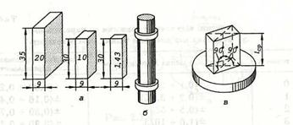
Рис.4.2
Точність відтворення одиниці довжини за допомогою кінцевих мір значно вища за точність вимірювальних приладів. Плитки під дією молекулярних сил притягання мають здатність прилипати одна до одної, що дає змогу легко складати їх у блоки по кілька штук для отримання заданих розмірів блока. З метою забезпечення високої точності розмірів блоків рекомендують добирати їх так, щоб кількість плиток у одному блоку не перевищувала п'яти.
Виготовляють плитки як поштучно, так і цілими комплектами, у які входять плитки з такими розмірами, щоб за допомогою кількох плиток (кількість їх має бути якомога меншою) дібрати будь-який розмір у заданих межах із заданою точністю. Наприклад, набір із 94 плиток дає змогу добирати будь-який розмір від 1 до 250 мм з градацією через кожні 0,005 мм, а додавання до цього додаткового набору із двадцяти плиток дає змогу зменшити градацію розмірів блоків до 0,001 мм.
Крім основних розмірних плиток у їх комплекти додають ще дві чи чотири захисні плитки з однаковими розмірами 1 і 2 мм, які забезпечують захист основних плиток від спрацювання їх робочих поверхонь. Захисні плитки, що мають однакові розміри та виготовляються серійно у значних кількостях, своєчасно можна замінити новими та дешевими плитками.
Порядок добирання плиток у блоки рекомендують починати від плитки з найменшою градацією. Наприклад, для розміру блока 122,372 мм спочатку беруть плитку з розміром 1,002. Маючи в залишку розмір 121,37 у наборі можливими є кілька варіантів добирання плиток. Взявши з наявних у наборі плитку 1,37, отримують в залишку розмір 120 мм, який можна скласти з плиток 20 і 100.
Кінцеві міри кутових розмірів(ГОСТ 2875-88) служать для налагодження та атестації ЗВТ, а також для контролю кутових розмірів виробів. Відповідно до чинних стандартів виготовляють такі кінцеві міри кутових розмірів: з одним робочим кутом і зрізаною вершиною (тип І); з одним робочим кутом (тип II, рис. 4.3, а); з чотирма кутовими розмірами та нерівномірним кутовим кроком (III, рис. 4.3, б), з шістьма робочими кутами та нерівномірним кутовим кроком (IV, рис. 4.3, в) та з восьми робочими кутами та рівномірним кроком (V).
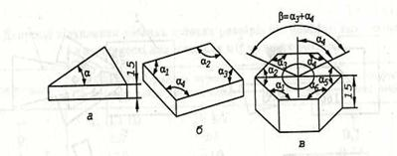
Рис.4.3
Кінцеві міри кутових розмірів виготовляють поштучно та цілими наборами з різною кількістю мір, наприклад набір №1 складений із 93 мір, №2 — із 33. Міри мають здатність притиратися одна до одної, але, з огляду на вимогу точного збігання вершин їх кутових розмірів і часту потребу складання їх у блоки з різним напрямком вершин кутових розмірів, для складання блоків кутових розмірів застосовують спеціальні затискні пристрої, держаки, допоміжні лінійки тощо (рис. 4.4). Контрольний пристрій, складений із кінцевих мір кутових розмірів і лінійки, зображений на рис. 4.4, а і в; блоки кутових розмірів, складених із трьох, двох і чотирьох кінцевих мір, зображені відповідно на рис. 4.4, б, г, і є; а пристрій, складений із трьох кінцевих мір і лінійки — на рис. 4.4, д. Особливістю кінцевих мір кутових розмірів є можливість не тільки підсумовування розмірів у блоках (рис. 4.4, ж), а й їх віднімання (рис. 4.4, є).
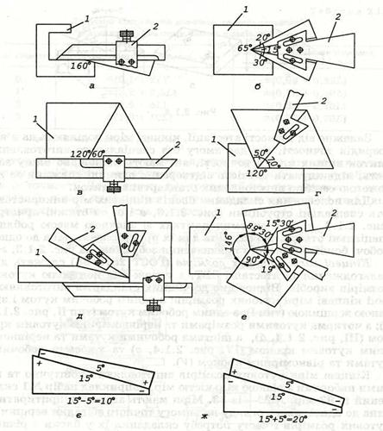
Рис.4.4. Кінцеві міри кутових розмірів

Штрихові міри— це металеві лінійки, на які нанесені позначки відліку та числа. Для кутових розмірів штриховими мірами є кутомірні транспортири, у яких позначки з числами відліку нанесені на їх радіусному боці. Відстані між сусідніми позначками відповідають встановленим одиницям вимірювання лінійних чи кутових розмірів. Штрихові міри бувають зі сталим і змінними значеннями.
Міри з одним значенням одиниці вимірюваної величини відтворюють одне її значення. Наприклад, штриховий зразковий метр з двома рисками (початку і кінця) або кутник з одним кутовим розміром (90°; 60°; 45°; 30°) відтворюють тільки по одному розміру.
Штрихові міри з багатьма значеннями отримали широке застосування, наприклад, штрихові металеві лінійки з рисками через кожний міліметр або плоскі кутоміри з рисками через кожний градус. Усі ці міри дають змогу відтворювати багато значень одиниці вимірювання. Штрихові міри поділяють на зразкові та робочі. Найбільше зі штрихових ЗВТ застосовують металеві брускові та стрічкові лінійні міри (лінійки, рулетки, складані металеві метри) та металеві кутоміри (транспортири). Брускові штрихові міри довжини використовують для прямого вимірювання лінійних розмірів як шкали вимірювальних приладів, відлікових пристроїв оброблювальних верстатів і зразкові міри.
Штрихові ЗВТ здебільшого виготовляють зі стійких до спрацювання пружинних сталей і покривають хромом. Стандартні штрихові лінійки (ГОСТ 417-75) мають довжину від 150 до 1000 мм з ціною поділок 1 мм. Зразкові міри довжини (брускові) можуть мати ціну поділки 0,1 і 0,2 мм. Їх переважно виготовляють зі спеціальних мідних стопів (інвару) зі збільшеними розмірами, різного за формою поперечного перерізу, споряджають оптичними окулярами, які дають змогу забезпечити високу точність відліку вимірюваних розмірів. Загальна довжина шкали брускових мір коливається від 60 мм до 2000 мм. Вони бувають шести класів точності (від 0 до 5) з допускними відхиленнями, для довжини 200 мм — відповідно від 0,6 до 25 мкм. Лінійки можуть мати один чи два робочі торці, одну чи дві шкали (див. рис. 2.1.6, а).
Штрихові рулетки виготовляють довжиною 1, 2, 3, 5, 10, 20, 50 і 100 м. Для навчальних та побутових потреб виготовляють штрихові лінійки з пластмас, дерева та інших матеріалів, які через низьку точність не використовують у машинобудуванні.
Точність штрихових лінійок та кутомірів регламентована відповідними стандартами, згідно з якими відхилення номінальних значень розмірів між сантиметровими позначками шкал лінійок і десятковими позначками шкал кутомірів не перевищують ±0,1 мм, а між міліметровими та градусними позначками відповідно шкал лінійок і кутомірів — ±0,05 мм.
Точність вимірювання штриховими лінійками згідно зі стандартами і залежно від класу їх точності може бути від 0,1 мм для зразкових та 0,5 мм для робочих лінійок і відповідно 0,5° для штрихових плоских кутомірів.
Вимірювання штриховими ЗВТ здійснюють, накладаючи їх на вимірювані поверхні виробів. У разі незручності вимірювання деяких розмірів (діаметрів циліндричних поверхонь, глибини западин, глухих отворів) використовують допоміжні технологічні пристрої (кронциркулі, глибиноміри тощо).

Штангенінструменти та універсальні кутоміри служать для вимірювання відповідно лінійних і кутових розмірів зовнішніх і внутрішніх поверхонь, відстаней між ними, кутів нахилу, а також для розмічування заготованок перед обробленням їх поверхонь, різанням матеріалів.
Для штангенінструментів відмінною ознакою є наявність у них штанги 1 (рис. 2.2.1, а) з губкою 2 та нанесеною на ній основною шкалою рухомої рамки 6 з губкою 3 та шкалою ноніуса 4. Усі вони мають дві шкали: основну та додаткову (ноніусну). Основна шкала служить безпосередньо для вимірювання розмірів, а додаткова — для підвищення точності відліку основної шкали. Наявність додаткової шкали дає змогу використати здатність людського ока точніше визначати співпадання чи неспівпадання штрихів двох дотичних шкал, ніж оцінювати частку поділки основної шкали.
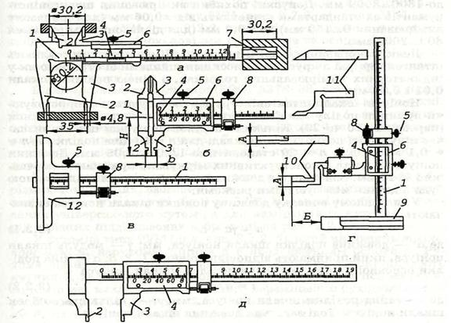
Рис. 4.5. Штангенінструменти
Штангенциркуль ШЦ-І ( ГОСТ 166-89; рис. 4.5, а) призначений для вимірювання розмірів зовнішніх, внутрішніх поверхонь та глибини западин, а також для розмічування заготованок. Штангенциркуль ШЦ-ІІ (рис. 4.5, б) має аналогічне призначення, окрім вимірювання глибини западин (відсутня лінійка глибиноміра). Штангенглибиномір (ГОСТ 162-90; рис. 4.5, в) призначений для вимірювання глибини отворів, пазів, западин. Робочими поверхнями глибиноміра є торцева поверхня штанги 1 та основи 12.
Штангенрейсмас (ГОСТ 164-90; рис. 4.5, г) здебільшого призначений для розмічування заготованок і вимірювання лінійних розмірів (висотних). Робочими поверхнями його є торцева поверхня основи 9 та нижня поверхня вимірювальних (розмічувальних) ніжок 10 та 11. Оскільки прямі ніжки не забезпечують отримання розмірів від 0 до 30 мм, то для вимірювання менших ніж 30 мм розмірів використовують фігурні ніжки.
Діапазони вимірювання штангенциркулів різних типів визначені відповідними стандартами і можуть змінюватися від 0...125 мм до 1800...3000 мм. Допускні похибки вимірювання штангенінструментів за стандартами становлять від ±0,06 мм (для діапазону вимірювання 0...150 мм) до ±0,2 мм (для діапазону вимірювання 800...2000 мм).
Деякі закордонні фірми Швейцарії, Німеччини виготовляють штангенциркулі з круглими плоскими шкалами зі стрілкою як у індикаторних вимірювальних головках, з ціною поділки шкали 0,01 і 0,02 мм.
Ноніусні шкали штангенінструментів будують, використовуючи принцип поділу одної поділки основної шкали на п частинок (переважно 10 чи 20). Кількість поділок ноніусної шкали визначає ціну однієї поділки. Наприклад, для п = 10 ціна поділки 1/n = = 0,1 мм, а для п — 20 становитиме 1/20 = 0,05 мм. Довжини ноніусних шкал з конструктивних міркувань приймають переважно 9; 19 мм. Залежно від довжини ноніусної шкали відповідною буде відстань між сусідніми рисками.
Штрихові ЗВТ кутових розмірів мають кутові шкали переважно у кутових градусах і мінутах. Кутоміри з ноніусом виготовляють трьох модифікацій: типу 2УН (рис. 4.6, а), типу 2УМ (рис. 4.6, б) і типу 4УМ (рис. 4.6, в). В усіх перелічених кутомірах градусна шкала з ціною поділки 1° нанесена на основу 1 кутоміра, по якій пересувається ноніус 2, пов'язаний зі сектором 4. Прикріплюють рухомий сектор з ноніусом до основи за допомогою гвинтового затискача 3.
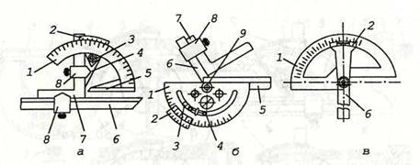

Рис. 4.6. Види кутомірів

Вуніверсальному кутомірі(ГОСТ 5378-88; рис. 4.6, а) основа 1 має зовнішню циліндричну та внутрішню конічну поверхні. До нижнього краю основи прикріплюють лінійку 5, яка служить однією вимірювальною поверхнею. До сектора 4 за допомогою держака 8 прикріплюють кутник 7, а до нього за допомогою іншого держака — лінійку 6. Бічні поверхні кутника 7 та лінійки 6 є другою вимірювальною поверхнею.
Закріплюючи за допомогою держака 8 кутник 7 чи лінійку 6 у різних комбінаціях, забезпечують можливість вимірювання кутових розмірів у діапазоні від 0 до 320°. Можливі комбінації складання універсального кутоміра для вимірювання кутових розмірів у різних піддіапазонах зображені на рис. 4.7.
У кутомірі типу 2УМ (див. рис. 4.6, б), який називають транспортирним,нерухома лінійка 5 є продовженням основи 1. Рухома лінійка 6, до якої за допомогою держака 8 прикріплюють кутник 7, зв'язана зі сектором, який може повертатися на осі 9. Кутомір має механізм 4 для точного переміщення рухомого сектора. Кутомір 4УМ (див. рис. 4.6, в) має тільки одну рухому лінійку 6, на кінці якої закріплений ноніус 2 з ноніусною шкалою. Другою вимірювальною поверхнею є нижня поверхня основи 1.
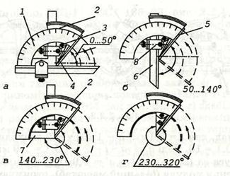
Рис. 4.7. Можливі комбінації складання універсального кутоміра
Ціна поділки ноніусних шкал кутомірів залежить від їх конструкції. Наприклад, ціна поділки кутомірів типу 2УН і 2УМ має 2 кутові мінути, а кутоміра типу 4УМ — 15 кутових мінут.
Для вимірювання малих кутових розмірів використовують рівні, чутливим елементом яких є скляна прозора циліндрична ампула, зігнена дугою значного радіуса. Ампула наповнена спеціальною рідиною, у якій плаває кулька пари цієї рідини. Кулька намагається зайняти найвище положення в ампулі і є покажчиком шкали рівневого кутоміра.
Штрихова шкала з лінійною відстанню 2 мм між сусідніми поділками нанесена на верхній циліндричній поверхні ампули. Ціна поділки рівневих кутомірів різних типів становить 0,02...0,15 мм/м (кутових секунд).

Мікрометри (ГОСТ 6507-90; рис. 4.8) служать для вимірювання лінійних розмірів зовнішніх і внутрішніх поверхонь, глибин отворів, пазів, висоти уступів тощо. Відмінною конструктивною ознакою мікрометрів є наявність у них точного мікрометричного різьбового з'єднання з малим кроком (0,5 мм), яке служить для перетворення малих переміщень гвинта у більші лінійні переміщення на зовнішній циліндричній поверхні барабана (гайки). Тому ціна поділки додаткової шкали з 50 поділками складає 0,01 мм.
Результат вимірювання отримують як суму показів основної шкали 15 (рис. 4.8, є), що нанесена вздовж циліндричної поверхні нерухомої гайки 5 (рис. 4.8, а) та торцевої поверхні барабана 6, який жорстко закріплений на гвинті 3 та разом з ним може рухатися вздовж своєї осі відносно вимірювальної п'ятки 2 скоби 1. Конструкція мікрометричної скоби зображена на рис. 4.8, а, а пристрій відліку — на рис. 4.8, є.
Гладкі мікрометричні скоби(рис. 4.8, а, б) служать для вимірювання розмірів зовнішніх поверхонь, глибиноміри(рис. 4.8, в) — для вимірювання глибини западин, а мікрометричні нутроміри(рис. 4.8, г) — для вимірювання внутрішніх поверхонь. П'ятка 2 гладкого мікрометра (рис. 4.8, а, б), яку часто роблять регульованою, служить для точного виставляння шкали на нульову позначку.
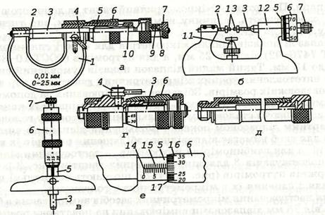
Рис. 4.8. Види мікрометрів
Рекомендують такий порядок налагодження мікрометра на нульовий розмір. Спочатку мікрометричний гвинт закріплюють за допомогою ексцентрикового затискача. Після цього, відпустивши конічну гайку та роз'єднавши барабан 6 з мікрометричною гайкою 5, виставляють положення барабана відповідно до нульового значення розміру на коловій шкалі 16 (рис. 4.8, є) і закручують конічну гайку, з'єднуючи тим самим барабан 6 і мікрометричну
гайку 5.
Ручка храпового механізму 7 зі штифтом 8 і пружиною 9 утворюють муфту, що запобігає перевантаженню мікрометричної гвинтової пари. Повертаючи мікрометричний гвинт за допомогою ручки 7, забезпечують величину вимірювальної сили, що тисне на п'ятку, від 5 до 9Н.
Діапазон показів шкали мікрометрів для скоб і глибиномірів (ГОСТ 7470-92) від 0 до 25 мм, а для нутромірів (ГОСТ 10-88) — від 0 до 13 мм. Такий малий діапазон показів зумовлений складністю виготовлення точних мікрометричних гвинтових пар значних повздовжніх розмірів. Збільшення вимірюваних за допомогою мікрометрів розмірів досягають відповідними змінами їх конструкцій, залишаючи сталою вимірювальну мікрометричну головку зі стандартним діапазоном показів. Збільшення діапазонів вимірювання для скоб вимагає відповідного збільшення розмірів їх конструкцій, а для глибиномірів і нутромірів — застосування відповідних подовжувачів 3 для мікрометричних гвинтів (рис. 4.8, в) та стержнів нутромірів (рис. 4.8, д), що мають спеціальні поверхні для з'єднання їх з мікрометричними головками.
Для настроювання мікрометричних засобів вимірювання з більшими від 25 мм діапазонами вимірювання на початкову позначку шкали їх комплектують спеціальними кінцевими мірами. Для гладких мікрометрів кінцевими мірами є спеціальні стержні, для глибиномірів — спеціальні трубки, а для нутромірів — гладкі мікрометричні скоби. За допомогою спеціальної кінцевої міри налагоджують пікали засобів як на умовну нульову, так і на умовну кінцеву позначки. Це дає змогу за допомогою одної кінцевої міри перекривати розміри 2 х 25 мм = 50 мм. Тому відповідно до стандартів визначений такий ряд діапазонів вимірювання для гладких мікрометричних скоб і глибиномірів: 0...25 мм; 25...50 мм; 50...75 мм; 75...100 мм; 100...200 мм (з двома кінцевими мірами довжиною 125 мм і 175 мм); 300...2000 мм.
Для нутромірів найменші вимірювані розміри отворів зумовлені конструктивними розмірами мікрометричної головки. Тому діапазони вимірювання для них такі: 50...63 мм; 60-73 мм; до 500...600 мм.
Крім гладких мікрометричних скоб, виготовляють також важільні, зубомірні та інші мікрометри спеціального призначення (для вимірювання товщини листових матеріалів, стінок труб тощо), а деякі зарубіжні фірми виробляють також мікрометри з цифровим відліком або вимірювальними головками. Мікрометри з цифровими шкалами дають змогу зменшити втомлюваність працівників під час багатьох вимірювань, підвищити продуктивність їх праці та точність вимірювання, що пояснюється меншою кількістю помилок у результатах вимірювання.
Допускні похибки мікрометрів встановлені у відповідних стандартах для кожного типу та залежно від класу їх точності. Наприклад, допускна похибка гладких мікрометрів становить від ±0,002 мм для 1 класу точності та діапазону вимірювання до 100 мм, до ±0,01 мм для 2 класу точності та діапазону вимірювання 500...600 мм.
Вимірювальною головкою називають ЗВТ з порівняно малим діапазоном показів шкали та значною чутливістю. Вимірювальні головки широко застосовуються для побудови ЗВТ та контрольно-вимірювальних пристроїв, у яких використовують відносний спосіб вимірювання. Такі пристрої здебільшого складаються зі стояка (корпуса, основи тощо), предметного столика та вимірювальної головки [21].
Прикладом такого ЗВТ може бути вертикальний пристрій, зображений на рис. 4.9. Пристрій складається з основи 1, предметного столика 2, напрямної колони 12 з гвинтовою різьбою, підпори 11, у якій закріплена вимірювальна головка, встановлюють вимірювальну головку на заданій висоті над предметним столиком шляхом переміщення підпори 11 та закріплюючи її у заданому положенні затискачем 10.
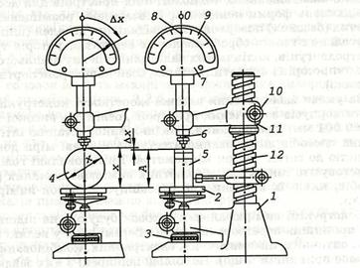
Рис. 4.9. Пристрій для вимірювальної головки

Вимірювальна головка служить для визначення відхилень Δх вимірюваного розміру від заданого за допомогою блока кінцевих мір розміру А. Встановивши спочатку на предметний столик блок 5 кінцевих мір чи еталонний виріб з відомим розміром, налагоджують вимірювальну головку на нульову позначку її шкали 9. Для цього переміщують підпору 11 до зіткнення щупа 6 вимірювальної головки 7 з верхньою поверхнею блока кінцевих мір, а після цього плавним переміщенням предметного столика 2 за допомогою ручки 3 гвинтового механізму досягають точного встановлення покажчика 8 шкали вимірювальної головки навпроти нульової позначки шкали 9. Потім, замінивши блок 5 вимірюваним виробом 4, за показами стрілки на шкалі 9 знаходять відхилення розміру виробу від заданого розміру блока кінцевих мір. Для отримання самого розміру виробу х залежно від знаку відхилення (переміщення покажчика вправо чи вліво від нульової позначки шкали) додають чи віднімають отримане відхилення від розміру А, тобто
х = А ± Δх,
де х — вимірюваний розмір виробу, мм;
А — заданий розмір блока кінцевих мір, мм;
Δх — відхилення покажчика вимірювальної головки від нульової позначки шкали, мм..
Деякі конструкції вимірювальних головок мають гвинтові механізми для точного налагодження їх показів на нульову позначку шкали. У цьому разі зникає необхідність такого механізму у конструкції предметного столика.
За допомогою вимірювальних головок будують конструкції контрольно-вимірювальних технологічних пристроїв для дослідження відхилень форми поверхонь, їх взаємного розміщення, биття робочих (базових) поверхонь відповідальних деталей (шпинделів і карусельних столів оброблювальних верстатів, роторів турбін та електродвигунів, колінчастих валів двигунів внутрішнього згорання, компресорів і прокатних станів, осей коліс транспортних засобів тощо).
Вимірювальні головки з зубчастими передачами(ГОСТ 877-68). За таким принципом будують вимірювальні головки (індикатори) годинникового типу з діапазонами вимірювання: 0...2 мм; 0...3 мм; 0...5 мм і 0...10 мм. Відповідно ціна поділки їх шкали може становити 0,002...0,01 мм. Кінематична схема вимірювальної головки із зубчастою передачею та ціною поділки шкали 0,01 мм зображена на рис. 4.10. Малі лінійні переміщення вимірювального щупа 9 разом зі зубчастою рейкою шляхом зубчастої передачі перетворюються у значні кутові переміщення покажчика 2. Зубчаста рейка вимірювального щупа 9 зчеплена зі зубчастим колесом 7 (z₂ = 16). На цій же осі закріплене і зубчасте колесо 6 (z₃ = 100), з'єднане з малим зубчастим колесом 5 (z₄ = 10) із закріпленим на його осі покажчиком 2 довжиною R = 25 мм. Повний оберт зубчастого колеса 5 з покажчиком 2 відповідає переміщенню вимірювального щупа 9 на 1 мм, а шкала має 100 поділок. Тому ціна однієї поділки і = 1 мм/100 = 0,01 мм.

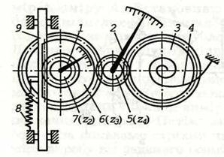

Рис. 4.10. Схема індикатора годинникового типу

Для відліку кількості повних обертів стрілки 2 (цілих міліметрів) служить додатковий малий покажчик 1, встановлений на осі зубчастого колеса 7, і груба (основна) шкала з ціною поділки 1 мм. Спіральна пружина 4, закріплена на осі додаткового великого зубчастого колеса 3, служить для усунення проміжку, який міг би зумовлювати похибки вимірювання під час зворотного руху вимірювального щупа 9. Вимірювальне зусилля на щупі 9, залежно від кута закручування пружини 4, перебуває у межах від 0,8 до 2 Н. Для збільшення початкового зусилля вимірювання до вимірювального щупа 9 прикріплюють додаткову пружину 8.
Точність вимірювальної головки обмежена точністю зубчастих передач і визначена відповідно до стандартів залежно від класу їх точності (0 або 1). Допускна похибка вимірювальної головки з ціною поділки точної шкали 0,01 мм та довжиною шкали у 10 обертів згідно зі стандартом становить ±0,01 мм для діапазону вимірювання 0...2 мм та ±0,025 мм для діапазону 0...5 мм.
Вимірювальні головки з пружинною передачею (мікрокатори)для перетворення малих переміщень вимірювального щупа у значні переміщення покажчика шкали мають плоскі прямі чи скручені пружинні стрічки. Такі головки широко застосовуються завдяки відсутності у них похибок, зумовлених наявністю проміжків (вільних ходів), спрацюванням і тертям поверхонь рухомих елементів. Вони відрізняються високою надійністю, тому їх використовують для вимірювання не тільки лінійних розмірів, але й параметрів шорсткості поверхонь, відхилень форми та взаємного їх розміщення. Ціна поділки шкали таких головок становить від 0,0001 до 0,01 мм.

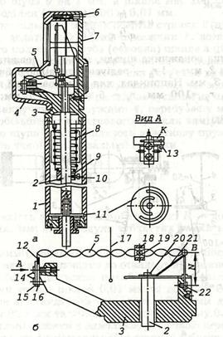

Рис. 4.11. Схема мікрокатора

Принцип дії вимірювальних головок (рис. 4.11) полягає у залежності розтягування тонкої скрученої металевої стрічки та кута повертання її середнього перерізу навколо повздовжньої осі. Товщину стрічки з берилієвої бронзи беруть від 0,003 до 0,008 мм, а ширину — від 0,15 до 0,3 мм. Весь механізм головки (рис. 4.11, а) вмонтований у корпусі, складеному із трубки 1, каркаса 3, кришок 4 (з прозорим скляним віконцем) і 7. Вимірювальний щуп 2 нижнім кінцем прикріплений до плоскої пружини 11. Вимірювальне зусилля 1,8...2,5 Н створюють за допомогою гвинтової пружини 8, закріпленої хомутом 9 і гвинтом 10. Скручена стрічка 5 (рис. 4.11, б) одним кінцем кріпиться до нерухомої пружинної пластини 12, за допомогою якої створюють початковий натяг стрічки 5. Другим кінцем вона з'єднана з пружинним трикутником 21, прикріпленим за допомогою гвинта 20 до вимірювального щупа, а гвинтом 22 — до каркаса 3.
На середині скрученої стрічки 5 закріплений покажчик 17 шкали. Переміщення вимірювального щупа 2 зумовлює відповідне розтягування стрічки 5 та повертання її разом з покажчиком шкали на кут, що відповідає цьому переміщенню. Демпфер 18 служить для гальмування коливань скрученої стрічки 5 разом з покажчиком.
Недоліком таких головок є дуже тонкий покажчик, що втомлює зір вимірювальників, і порівняно значний паралакс шкали.

Оптиметраминазивають ЗВТ з важільно-оптичними передачами, їх широко використовують як стаціонарні (настільні) засоби вимірювання з високою точністю та чутливістю. Похибки вимірювання оптиметрів типу ОВО-1 і ОГО-1 не перевищують ±0,0002 мм для діапазону вимірювання від 0 до 0,06 мм [21].
Конструктивно оптиметри виконують у вигляді масивних вимірювальних засобів з чавунними стояками та екранами. На рис. 4.12 зображено горизонтальний оптиметр, складений з основи 1, напрямного вала 3, лівої та правої підпор 2, трубки оптиметра 10, предметного столика 9, ексцентрикового затискача 8, пінолі 7, фіксатора 6, мікрометричного гвинта 5, корби 4 вертикального переміщення предметного столика, правого та лівого держаків 11 і 14, двох гвинтових затискачів 12, двох вимірювальних дуг 13 та аретира 15.
Предметний столик може повертатися навколо вертикальної осі і закріплений затискачем 8. У пінолі 7, що переміщається за допомогою мікрометричного гвинта 5, закріплюють змінний щуп, який використовують для вимірювання розмірів тільки зовнішніх поверхонь. Для вимірювання розмірів внутрішніх поверхонь застосовують змінні правий та лівий держаки 11 і 14 і вимірювальні дуги 13 з гвинтовими затискачами 12.

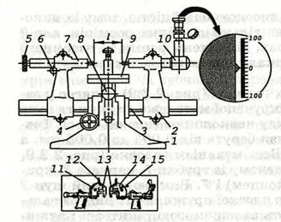
Рис. 4.12. Горизонтальний оптиметр
Лівий держак прикріплюють до зовнішньої поверхні пінолі, а правий — до зовнішньої поверхні труби оптиметра. Вимірювальні дуги 13 за допомогою гвинтових пружин і запресованих у них кульок притискають до вимірювальних щупів пінолі та трубки оптиметра. Праву вимірювальну дугу від зразкової внутрішньої циліндричної поверхні чи вимірюваної внутрішньої поверхні виробу під час їх встановлення та знімання відводять за допомогою аретира 15 (щоб уникнути спрацювання робочих вимірювальних поверхонь). Вимірювальні дуги роблять малими і великими відповідно для вимірювання розмірів отворів від 13,5 до 26,5 мм і більше.
Виготовляють горизонтальні та вертикальні оптиметри багатьох типів. За вимірювальну головку для оптиметрів служить трубка оптиметра, принцип дії якої ґрунтується на явищах автоколімації та оптичного важеля. Це дає змогу перетворювати незначні переміщення вимірювального щупа у значні переміщення світлової шкали відносно нерухомого світлового покажчика.

Розглянемо схему роботи приладу. Промені світла падають з джерела А, відображаються дзеркалом Б і потрапляють через светопрово-дящую прямокутну призму В на скло Л з поділами. Слідуючи далі, промені світла несуть відбиток цієї шкали через тригранну призму Г, котра спрямовує їх під прямим кутом в нижню лінзу Д. Далі відображення шкали, пройшовши лінзу, потрапить на дзеркальце Е, що змінює свій нахил в залежності від переміщення вимірювального штифта Ж і повертає промені назад . Таким чином, відбите дзеркальцем Е зображення шкали доноситься назад до скла JI і стає видимим разом з покажчиком (рис. 2 в) в особливу збільшує пристрій-окуляр К. При русі наконечника Ж, дзеркальце Е змінює свій нахил і відбите зображення шкали переміщається по відношенню до нерухомого вказівником в ту або іншу сторону. Розглядаючи шкалу через окуляр К, по положенню покажчика на шкалі визначають розмір деталі. Точність відліку на вертикальному оптіметре становить 00003 мм.
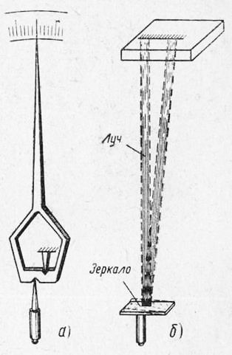
Мал. 1. Важелі:
а - механічний; б - оптичний.
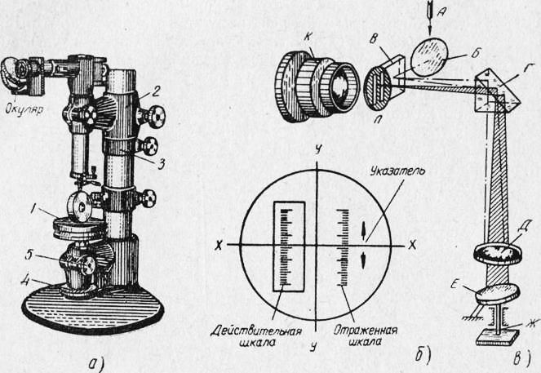
Мал. 2. Вертикальний Оптиметри:
1 - столик; 2 кронштейн; 3 - кільце; 4 - підйомний гвинт; 5 - гвинт; А - джерело светар Б - дзеркало; В - светопроводящая призма; Г - тригранна призма; Д - нижня лінза; Е - дзеркальце; Ж - вимірювальний штифт; К - окуляр; Л - скло (екран).

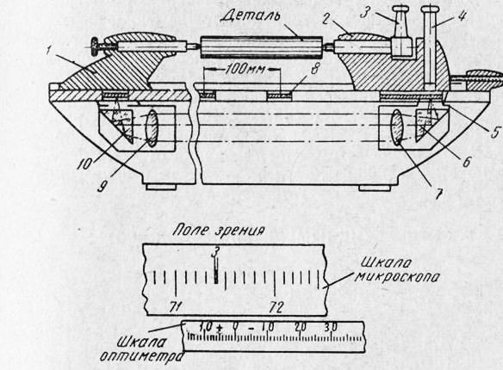

Крім вертикальних існують горизонтальні оптіметри. Оптиметри на горизонтальному штативі марки ІКГ монтується на горизонтальній станини, а його вимірювальний штифт поміщається в горизонтальній трубці. В інструментальному виробництві такий прилад застосовується не так часто, але зате має ту перевагу, що може вимірювати більш довгі деталі (350 мм), а також виробляти внутрішні вимірювання отворів до діаметра 150 мм за допомогою спеціальних насадок.
Крім оптіметра, принцип оптичного важеля використовується також і в оптичних вимірювальних машинах. Оптичні вимірювальні машини виготовляються чотирьох розмірів для довжини до 100020003000 і 6000 мм. Похибки вимірювання при роботі на вимірювальних машинах не перевищують: + 0001 мм при довжині 100 мм; +00055 Мм при довжині 500 мм; ± 0001 мм при довжині 1000 мм і +0003 при довжині 3000 мм.
Вимірювальна машина складається з настановних санчат, вимірювальних санчат, забезпечених трубкою оптіметра і мікроскопом. Її оптичний пристрій дає можливість визначати з великою точністю не тільки відхилення, але і абсолютний розмір предмета.
У момент вимірювання установчі санчата машини перебувають над однією зі скляних пластинок з подвійним штрихом і порядковим номером, що показує сотні міліметрів. У санчатах розташоване джерело світла, що висвітлює скляну пластинку. Це джерело посилає промені світла в оптичну систему, з'єднану з санчатами і складається з призми і лінзи. Звідси промені йдуть в іншу оптичну систему вимірювальних санчат (лінза і призма) і висвітлюють скляну шкалу, видиму в окуляр мікроскопа. Тисячні частки міліметра відраховуються по Оптиметри. Розглядаючи поля зору мікроскопа і оптіметра, зображені на рис. 3 легко зробити відповідний відлік. Слід зазначити, що на цій машині можна виробляти і внутрішні вимірювання, застосовуючи спеціальний пристрій.

Універсальні оптичні ЗВТ широко застосовуються завдяки їх високій точності, надійності та довговічності. До таких засобів належать довгоміри, інструментальні та універсальні мікроскопи, проектори тощо.
Довгоміривикористовують для вимірювань абсолютних розмірів зовнішніх і внутрішніх поверхонь. Залежно від конструкції довгоміри бувають горизонтальні та вертикальні. Діапазон вимірювання горизонтального довгоміра 0...200 мм, а вертикального — 0...500 мм. Ціна поділки шкали довгомірів 0,001 мм.
Конструктивна схема вертикального довгоміра зображена на рис. 4.13. На його вимірювальному щупі 4 закріплена скляна міліметрова шкала 5, що має 100 поділок. Вимірювання розміру виробу 2 полягає у визначенні переміщення шкали, підсвіченої джерелом світла 13 відносно нерухомого відлікового мікроскопа 7. За допомогою ручки 5 налагоджують мікроскоп на нульову позначку. Вимірювальний щуп підвішений за допомогою сталевої стрічки 10, шківів 11, 12 і противаги 14, розміщеної в олійному демпфері 13. Співвісність вимірюваного розміру зі шкалою забезпечує виконання вимог принципу Аббе. Ручкою 6 повертають спіральний ноніус для відліку сотих і тисячних часток міліметра. Вимірювальний тиск регулюють за допомогою тягарців 9, шнур 16 служить за аретир.
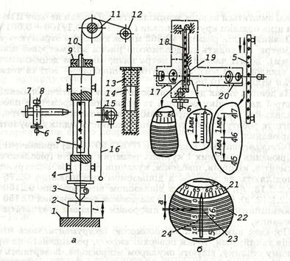
Рис. 4.13. Схема вертикального довгоміра

У мікроскоп 7 (рис. 4.13, б) видно подвійні лінії архімедової спіралі 22 та три шкали: міліметрову 23, нанесену на скляну пластину 5; дециміліметрову 24, нанесену на пластину 19 мікроскопа з ціною поділки 0,1 мм; шкалу, утворену за допомогою спіралі 22 і кругової шкали 21 з ціною поділки 0,001 мм, нанесену на скляну круглу пластину 18. Кругова шкала має 100 поділок. Дециміліметрова шкала 24 та кругова шкала з архімедовою спіраллю 22 перебувають у фокальній площині окуляра 17. На цю ж площину за допомогою об'єктива 20 проектується зображення міліметрової шкали 23 з пластинки 5, що переміщується разом з вимірювальним щупом. Положення шкали 5 відносно нерухомої дециміліметрової шкали залежить від вимірюваного розміру.
Міліметри відраховують за рискою на міліметровій шкалі, що міститься у межах дециміліметрової шкали — 46 мм. Кількість поділок дециміліметрової шкали, відрахована до риски міліметрової шкали, становить десяті частки міліметра (маємо розмір 46,3 мм).
Для визначення частки поділки а дециміліметрової шкали (рис. 4.13, б) служить архімедова спіраль і розміщена у її середині кругова ноніусна шкала. Ручка 6 зумовлює (рис. 4.13, а) повертання пластинки 18 з круговою шкалою та спіраллю. Витки спіралі зміщуються відносно дециміліметрової шкали, а кругова шкала служить для відліку зміщення витків спіралі вздовж дециміліметрової шкали. Ціна поділки кругової шкали дорівнює величині зміщення витка вздовж дециміліметрової шкали на одну поділку. Крок спіралі р дорівнює одній поділці дециміліметрової шкали, тобто0,1 мм. Тому за повний оберт кругової шкали виткиспіралі змістяться вздовж дециміліметрової шкали на одну її поділку, а ціна поділки кругової шкали і =p/100 = 0,1/100 = 0,001 мм.
Повний відлік розміру 46,362 мм на довгомірі отримують так: міліметри знаходять за допомогою риски міліметрової шкали (46 мм), десяті частки міліметра визначають за дециміліметровою шкалою (0,3 мм), а за круговою шкалою — соті та тисячні частки міліметра (0,062 мм).
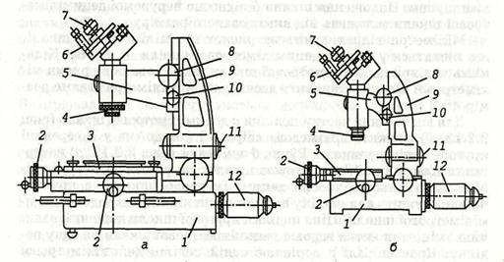

Інструментальні мікроскопи(ГОСТ 8074-82) призначені для вимірювання лінійних і кутових розмірів виробів (різальних інструментів, калібрів, шаблонів, кулачків тощо). За конструкцією їх поділяють на малі — з діапазоном вимірювання 0...75 мм (рис. 4.14, б); великі — з діапазоном вимірювання 0...150 мм (рис. 4.14, а); бінокулярні — з діапазоном вимірювання 0...150 мм; з проекційними екранами та цифровим відліком результатів вимірювання.
Рис. 4.14. Інструментальні мікроскопи

Порядок вимірювань за допомогою інструментальних мікроскопів такий: різні точки поверхні виробу, розміщеного на предметному столику, візують окуляром мікроскопа, повертають стіл з виробом навколо вертикальної осі і за допомогою мікрометричних та оптичних відлікових пристроїв визначають координати заданих точок.
За отриманими результатами вимірювань знаходять лінійні та кутові розміри виробу.
Для візування точок виробів інструментальні мікроскопи мають змінні об'єктиви з різним ступенем збільшення (у 10, 15, 30 і 50 разів з відповідними полями зору 21, 14, 7 і 4,2 мм), а для вимірювання кутових розмірів використовують спеціальну кутомірну окулярну головку. Окрім цього, використовують проекційні, фотографічні та установно-закріплювальні (для складних за формою виробів) пристрої.
Великий інструментальний мікроскоп(рис. 4.14, а) має високу точність вимірювання лінійних переміщень у двох перпендикулярних між собою координатах, з діапазоном показів шкал 0...25 мм, ціною поділки мікрометричних головок 0,005 мм. Предметний столик може повертатися на кут 360°; ціна поділки шкали кутоміра повертання стола — 3 кутових мінути. Для збільшення діапазону вимірювання лінійних розмірів вздовж предметного столика до 0...150 мм і впоперек його до 0...50 мм між мікрометричним гвинтом та предметним столиком вставляють кінцеві міри відповідного розміру. Колона 11 мікроскопа може нахилятися на кут ±12°30'.
Розглянемо кутомірну окулярну головку для інструментальних мікроскопів (рис. 2.2.14). Вимірювані вироби візують на фоні прозорої сітки 8, яку видно в окулярі 1. Замість сітки 8 інколи застосовують сітку 6 з додатковими штриховими лініями, що дають змогу підвищити точність візування. Кутомірна головка має градусну шкалу 3, що підсвічується відбитим від дзеркала 5 світлом, яку видно в окулярі 2. Повертання сітки 8 за допомогою ручки 7 навколо оптичної осі зумовлює відповідне зміщення градусної пікали З відносно нерухомої шкали 4.
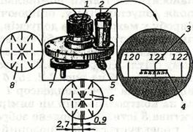

Рис. 4.15. Кутомірна окулярна головка

Вимірюють кутові розміри шляхом суміщення однієї зі штрихових ліній сітки 8 зі сторонами вимірюваного кута. Ціна поділки кутомірної шкали головки -1´.
Універсальні мікроскопивідрізняються від інструментальних тим, що замість відліку лінійних переміщень предметного столика за допомогою мікрометричних гвинтових головок застосовані спіральні відлікові мікроскопи з ціною поділки шкали 0,001 мм, а діапазони їх переміщень становлять відповідно 0...200 мм вздовж і 0...100 мм упоперек столика. На предметному столику універсального мікроскопа можна встановити вироби довжиною до 750 мм, шириною до 100 мм і висотою до 160 мм.
Конічні поверхні переважно контролюють за допомогою приладів для прямих і посередніх вимірювань лінійних розмірів і калібрів.
Розглянемо способи контролю кутових розмірів за допомогою вимірювальних приладів. Наприклад, схеми контролю і вимірювання кутових розмірів зовнішніх конічних поверхонь зображені на рис. 4.16.Пристрій (рис. 4.16, а) складається з синусної лінійки 4, вимірювальної головки 1, встановленої та закріпленої на штативі 2, блока кінцевих мір 3 і контрольованого виробу 5. Його використовують для вимірювання й контролю невеликих кутових розмірів поверхонь конічних виробів, наприклад різальних інструментів, конусів тощо. Розмір блока кінцевих мір h розраховують за кутовим розміром, зазначеним у робочому кресленні виробу за умови паралельності поверхні розмічувальної плити чи предметного столика, на яких монтується пристрій. Синусну лінійку добирають за стандартною міжцентровою відстанню (100 чи 200 мм) між осями її опорних циліндричних поверхонь відповідно до лінійного розміру виробу. Як видно з рис. 4.16,
h = L*sin2α ,
де h – розмір блока кінцевих мір, мм;
L – міжцентрова відстань між осями опорних циліндричних поверхонь, мм;
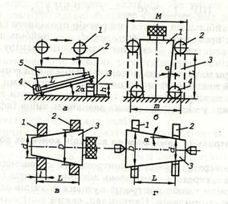

2α – кутовий розмір контрольованої конічної поверхні, °.
Рис. 4.16. Схема вимірювань зовнішніх конічних поверхонь

За допуском кутового розміру відповідно до робочого креслення виробу, прийнявши довільний розмір відрізка довжини твірної конічної поверхні за l, визначають граничні відхилення лінійних розмірів діаметра конічної поверхні на одному з кінців дібраного відрізка твірної, умовно прийнявши діаметр конічної поверхні на другому кінці відрізка твірної за нульове значення,
,
де — граничне відхилення розміру діаметра конічної поверхні на одному з кінців дібраного відрізка твірної, мм;
l — дібрана довжина відрізка твірної конічної поверхні, мм;
— допуск кутового розміру 2а виробу, °.
Контрольовану конічну поверхню вважають придатною, якщо різниця показів за шкалою вимірювальних головок (чи однієї головки) на початку та кінці дібраного відрізка твірної конічної поверхні не перевищує . Для вимірювання істинного значення кутового розміру виробу за різницею показів шкал вимірювальних головок з урахуванням їх знака визначають істинне значення відхилення кутового розміру виробу від заданого у робочому кресленні номінального.
Пристрій (рис. 4.16, б), розміщений на предметному столику чи розмічувальній плиті з використанням двох каліброваних роликів 2 і двох блоків кінцевих мір 3 однакового розміру L, дає змогу вимірювати чи контролювати кутовий розмір виробу з конічною поверхнею. Виміривши дві основи геометричної трапеції М і т та враховуючи розмір дібраних блоків кінцевих мір за допомогою відносного способу, визначають істинний кутовий розмір виробу за формулою
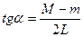 ,
де α – половина кутового розміру конічної поверхні виробу,°;
М і т – розміри обох основ трапеції, мм;
L – розмір блоків кінцевих мір, мм.
Контролюють кутовий розмір конічної поверхні виробу за допомогою допуску різниці довжин обох основ трапеції, визначеного як
,
де — допуск різниці довжин основ трапеції М і т, мм;
і — найбільше та найменше граничне значення половини кутового розміру конічної поверхні виробу відповідно до вимог робочого креслення, °.
Як і для пристрою (рис. 4.16, б), вимірюють чи контролюють кутовий розмір виробу 3 за допомогою каліброваних кілець 1і2 (рис. 4.16, в) чи ножів 1 і 2 (рис. 4.16, г) на універсальному мікроскопі. Відстані L — l (рис. 4.16, в) і L (рис. 4.16, г) між кільцями чи ножами залежно від заданої точності визначають засобами для вимірювання лінійних розмірів (лімбів мікроскопів тощо).
Схеми контролю та вимірювання кутових розмірів внутрішніх конічних поверхонь зображені на рис. 4.17. Порядок роботи з пристроями (рис. 4.17, а і б) з використанням синусної лінійки 5, штатива І, вимірювальної головки 2 та блока кінцевих мір 4 аналогічний порядку роботи з пристроєм (рис. 4.17, а).
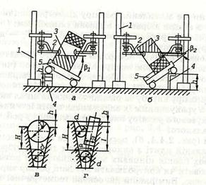
Рис. 4.17. Схема вимірювань внутрішніх конічних поверхонь
Контроль та вимірювання кутового розміру внутрішньої конічної штатива 1, вимірювальної головки 2 та блока кінцевих мір 4 аналогічний порядку роботи з пристроєм (рис. 4.16, а). поверхні за допомогою каліброваних кульок діаметрами D і d (рис. 4.17, в) такий же, як для пристрою (рис. 4.16, б), з тією тільки різницею, що замість розміру L беруть суму розмірів Н і h, а замість розмірів М і т — відповідно розміри D і d.
За допомогою пристрою (рис. 4.17, г) з використанням двох каліброваних кульок однакового діаметра d та одного каліброваного ролика діаметром т кутовий розмір конічної поверхні контролюють чи вимірюють лінійними розмірами Н і h як
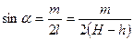 ,
де т — діаметр каліброваного ролика, мм;
l = Н — h; Н і h — відстані торцевої поверхні виробу з конічною поверхнею до верхніх точок каліброваних кульок діаметра d.
Граничні калібри для отворів (рис. 4.18, а і в) та калібри для валів (рис. 4.18, б і г) дають змогу контролювати базові відстані 2 виробів з конічними внутрішніми та зовнішніми поверхнями за допомогою рисок, нанесених на їх спеціальні поверхні (рис. 4.18, а, в і г) чи спеціальні торцеві поверхні, які для придатних за кутовими розмірами конічних поверхонь виробів мають перебувати у межах допуску на базову відстань. На рис. 4.18, д зображено складені калібр для отвору та контрольовану втулку, у якої спеціальна (базова) поверхня торця точно збігається з контрольованою рискою (серединою поля допуску базової відстані) на калібрі.
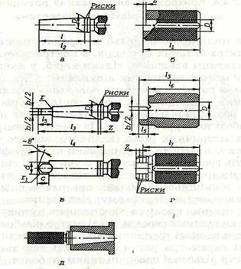
Рис. 4.18. Контроль конічних поверхонь граничними калібрами
Калібри-пробники (ГОСТ 2849-94) застосовують для контролю конічних поверхонь інструментальних конусів, фіксаторів, конусів негерметичних конічних з'єднань, у яких кутовий розмір виконаний з високим ступенем точності. Такі калібри використовують тільки для проміжного технологічного контролю кутових розмірів виробів перед їх попарним притиранням, тобто перед кінцевою технологічною операцією їх виготовлення. Кутові розміри поверхонь невисокої точності контролюють переважно за допомогою шаблонів.
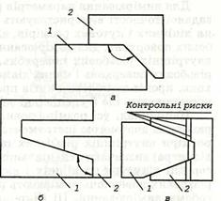

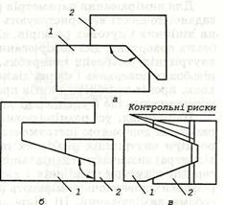

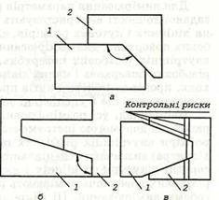

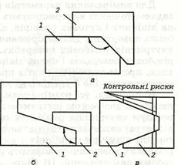

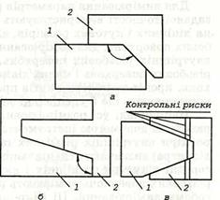

Параметри циліндричних різьб вимірюють кожний окремо за допомогою вимірювальних приладів, а контролюють комплектом калібрів. Придатним вважають тільки виріб, у якого всі розміри перебувають у межах граничних відхилень.
Вимірювання розмірів різьбових поверхоньрозглянемо на прикладі метричних циліндричних різьб, оскільки способи та засоби вимірювання розмірів різьбових поверхонь різних профілів практично між собою не відрізняються. Із шести розмірів поверхонь циліндричних метричних різьб (великого, малого та середнього діаметрів, кроку, правої та лівої половин кута профілю) відповідно до стандартів граничні відхилення встановлені тільки для трьох діаметрів. Окрім цього, для великого діаметра внутрішньої та малого діаметра зовнішньої різьбових поверхонь визначено тільки по одному (нижньому та верхньому) відхиленню.
Істинні відхилення кроку та обох половин кута профілю разом з істинними відхиленнями середнього діаметра різьбової поверхні не мають виходити за межі граничних відхилень середнього діаметра. Усі перелічені параметри разом становлять так званий зведений середній діаметр різьбової поверхні гайки чи болта. Для визначення придатності зовнішніх і внутрішніх різьбових поверхонь вимірюють усі шість їх параметрів, а потім придатність великих і малих діаметрів визначають, порівнюючи їх істинні розміри з граничними відповідно до стандартів чи робочих креслень, а придатність решти чотирьох параметрів встановлюють порівнянням розрахункових значень зведених середніх діаметрів з граничними.
Для вимірювання параметрів різьбових поверхонь залежно від заданої точності використовують універсальні засоби вимірювання лінійних і кутових розмірів, але, зважаючи на специфіку різьбових поверхонь, для вимірювання середніх діаметрів зовнішніх і внутрішніх різьбових поверхонь, великих діаметрів внутрішніх різьбових поверхонь і малих діаметрів зовнішніх різьбових поверхонь, кроків та половин кутів профілю, окрім універсальних, використовують ще й спеціальні засоби вимірювання.
Наприклад, усі розміри зовнішніх різьбових поверхонь вимірюють за допомогою інструментальних мікроскопів і проекторів; розміри внутрішніх різьбових поверхонь (окрім розміру малого діаметра) визначають спеціальними вимірювальними пристроями; середні діаметри зовнішніх і внутрішніх значних за величиною різьбових поверхонь вимірюють різьбовими мікрометричними засобами вимірювання. Ці мікрометри відрізняються від гладких наявністю у них спеціальних вкладнів, які добирають залежно від профілю та розмірів різьбової поверхні й вставляють в отвори шпинделя та п'ятки мікрометрів.
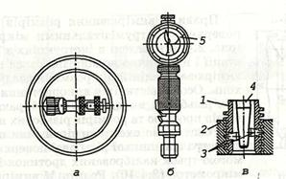
Рис. 4.19.

Середній діаметр різьбової поверхні вимірюють трьома каліброваними дротиками, середній діаметр внутрішніх різьбових поверхонь значних розмірів визначають мікрометрами (штихмасів), (рис. 4.19, а), а діаметри менших розмірів спеціальними різьбовими вкладнями (рис. 4.19, б і в).
Різьбовий вимірювальний вкладень (рис. 4.19, в) має різьбовий калібр 1, виготовлений з гарантованим проміжком відносно контрольованої різьбової поверхні гайки 2, вкладня 3 зі сферичними поверхнями, конічний вимірювальний стержень 4 та вимірювальну головку 5 зі шкалою.
Вимірювання розмірів різьбової поверхні за допомогою сферичних вкладнів аналогічне вимірюванню її розмірів каліброваними дротинками.

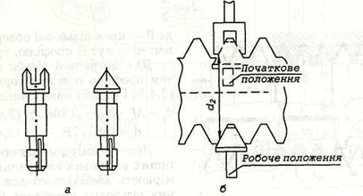

Рис. 4.20.
Правила вимірювання розмірів різьбових поверхонь інструментальними мікрометрами (рис. 4.20) наведені в інструкціях з їх експлуатації і практично не відрізняються від правил вимірювання лінійних розмірів гладких поверхонь. Особливістю їх є використання спеціальних різьбових вкладнів, які добирають залежно від профілю та розмірів різьбових поверхонь. Розглянемо схему вимірювання середнього діаметра зовнішньої різьбової поверхні за допомогою трьох каліброваних дротинок і гладкого мікрометра (рис. 4.21).
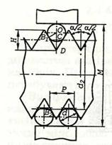

Рис. 4.21 .Схема вимірювання різьби методом трьох дротинок

Розмір М вимірюють гладким мікрометром (довгоміром, оптиметром тощо), а значення середнього діаметра різьбової поверхні визначають за формулою
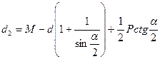
де М — лінійний розмір, визначений за допомогою вимірювального приладу, мм;
d — діаметр каліброваних дротинок, який знаходять залежно від розмірів кроку та кута профілю різьбової поверхні, за умови, що точки дотику поверхонь дротинок і профілю різьбової поверхні лежать на рівній лінії, яка ділить профіль на рівні частини, мм. Тоді найвигідніший діаметр дротинок визначають за формулою
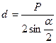 ,
де Р – крок різьбової поверхні;
α - кут профілю, град.
Для метричної різьби ці формули приймуть вигляд
; .
Контролюють розміри різьбових поверхоньза допомогою комплексних прохідних і поелементних непрохідних калібрів. Малий діаметр внутрішньої різьбової поверхні та великий діаметр зовнішньої контролюють калібрами ПР і НЕ як для гладких циліндричних поверхонь відповідних граничних розмірів (рис. 4.22). Середній та малий діаметри зовнішніх різьбових поверхонь, середній та великий діаметри внутрішньої різьби, а також кути профілю й крок контролюють комплексними прохідними калібрами. Непрохідними калібрами практично контролюють тільки середній діаметр різьбових поверхонь.
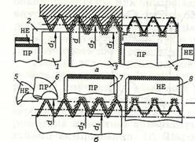

Рис. 4.22
З метою одночасного контролю розмірів середніх діаметрів різьбових поверхонь і точності форми циліндричних поверхонь, на яких нарізана різьба, довжину прохідних калібрів виконують відповідно до зазначеної у робочих кресленнях довжини згвинчування заданої різьби, а при відсутності таких вимог, — за вимогами стандартів.
Профілі зовнішніх різьбових поверхонь виробів контролюють також за допомогою шаблонів, зображених на рис. 4.23.
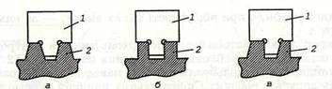
Рис. 4.23. Контроль різьби шаблонами
У стандартах для різьбових калібрів наведені схеми розміщення полів допусків робочих і контрольних калібрів окремо для великого, середнього та малого діаметрів різьбових деталей. Як і для калібрів гладких циліндричних з'єднань, відхилення робочих калібрів встановлені відносно найбільшого та найменшого граничних розмірів різьбових зовнішніх і внутрішніх поверхонь, а відхилення контрольних калібрів — від найбільшого та найменшого розмірів відповідних робочих калібрів.
Як видно зі схеми розміщення полів допусків для середнього діаметра різьбового з'єднання (рис. 4.24) для зовнішніх різьбових поверхонь, крім робочих калібрів ПР і НЕ та контрольних калібрів КПР-ПР, КПР-НЕ, КНЕ-ПР і КНЕ-НЕ встановлені ще поля допусків і відхилення для установчих калібрів У-ПР і У-НЕ, що служать для налагодження на заданий розмір регульованих різьбових калібрів для гвинтів ПР і НЕ. Для внутрішніх різьбових. поверхонь стандартами встановлені тільки робочі калібри.
Профілі різьбових калібрів роблять такими, щоб вони давали змогу контролювати тільки задані розміри, а не форму поверхонь.
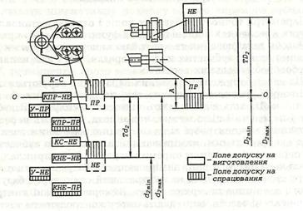

Рис. 4.24. Схема розміщення полів допуску різьбових калібрів

Порівняння
Методи емпіричного пізнання
(пряме та непряме)
описування описування як класифікація зібраних даних та описування теоретичних положень
експеримент (пошуковий, перевірочний, здійснюючий)
Коли факти здобуті та певною мірою впорядковані, виникає необхідність їх подальшого інтелектуального опрацювання; це здійснюється на проміжному рівні наукового пізнання, який умовно можна назвати рівнем інтелектуального опрацювання фактів. Тут на перший план виходять деякі загальнологічні інтелектуальні процедури, проте в науці вони також здійснюються чітко, ретельно контрольовано, із застосуванням спеціальних операціональних засобів (наприклад, апарату математичної логіки).
Отже, тут фігурують методи: аналіз та синтез; індукція та дедукція; формалізація; ідеалізація.
Зазначені методи ми досить часто (іноді стихійно) застосовуємо в повсякденному життєвому досвіді. У науці вони, як було зазначено, мають чітке процедурне розроблення. Використання ідеалізації та формалізації підводить до математичного опрацювання фактів. Усі ці методи приводять до виникнення теоретичного рівня наукового пізнання. Завдання наукових теорій — опис, окреслення певної предметної сфери реальності через виявлення й суттєвих, необхідних, важливих зв 'язків, функцій,відношень. Тому теорія досить часто починається з відкриття законів досліджуваної сфери.

аналіз: розкладання фактів на їх елементарні складники
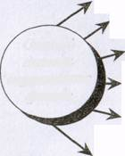синтез: поєднання елементарних складників у складне цілісне явище
Основні методи опрацювання фактів
індукція: рух думки від окремих (часткових) фактів до ідей (узагальнень)
дедукція: рух думки від загальних ідей до фактів (індивідуальних тверджень)
ідеалізація: доведення параметрів певних фактів або явищ до гранична можливих меж: для виявлення певної якості в найповнішому варіанті (вигляді)
формалізація: застосування символічних позначень для виявлення однорідних одиниць (рис) фактів
Результатом теоретичного пізнання постають наукові теорії - система раціонально-логічних тверджень, понять, принципів, законів, що співвіднесені із певними сферами реальності. Як звичайно, наукові теорії будують за принципом "піраміди": угорі розміщені вихідні концептуальні принципи науки, що фіксують її фундаментальні установки (наприклад: "закони Всесвіту всюди однакові", "Світ є впорядкованим, тобто має регулярність, а не безладним", "Все підлягає формалізації та математичному обчисленню", "Будь-що, що існує, можна уявити у формі системи" та ін.). Далі йдуть принципи, що фіксують фундаментальні якісні характеристики досліджуваної реальності, потім — теореми, закони, твердження, поняття, фактичні дані.
Методи пізнання:
аксіоматичний: виділення вихідних співвідношень сфери пізнання та встановлення з їх
допомогою змісту і зв 'язків цієї сфери;
теоретичного моделювання: конструювання предметних якостей за допомогою
математики,теорії систем та ін.;
гіпотетико-дедуктивний: формування гіпотез, що пояснюють сукупність фактів, виведення з гіпотез часткових тверджень та їх пояснення;
сходження від абстрактного до конкретноо: виділення елементарних характеристик фактів та зведення їх в єдинусистему тверджень;
поєднання історичного та логічного:досліджують історичний процес певної сфери, виділяють у ньому необхідні зв'язки, які зводять в єдину систему тверджень;
системно-структурний: вивчення об'єкта як в цілісності його структури, так і його складників.
Форми пізнання:
міркування;
ітелектуальне споглядання;
мсленне конструювання.
Результати наукового пізнання – наукові теорії.
Отже, наукова теорія є найбільш розвиненою та досконалою фор
мою наукового пізнання. Щоб спростувати наукову теорію, недо
статньо мати факти, що їй суперечать; слід висунути нові гіпоте
зи, аксіоми, створити конкурентну теорію або суттєво змінити
принципи наявної.
Теоретичне пізнання, як звичайно, відбувається у формах міркування, інтелектуального споглядання, мисленого конструювання та мисленого експериментування; всі вони спрямовані на побудову наукової теорії. Найчастіше при цьому використовуються такі методи: а) аксіоматичний: виділення вихідних співвідношень сфери пізнання та встановлення з їх допомогою змісту зв'язків цієї сфери; б) теоретичного моделювання: конструювання предметних якостей за допомогою математики, теорії систем та ін.; в) гіпотетико-дедуктивний: формування гіпотез, що пояснюють сукупність фактів, виведення з гіпотез часткових тверджень та їх пояснення; г) сходження від абстрактного до конкретного: виділення елементарних характеристик фактів та зведення їх в єдину систему тверджень; д) поєднання історичного та логічного: досліджують історичний процес певної сфери, виділяють у ньому необхідні зв'язки, які зводять в єдину систему тверджень. Останнім часом у наукознавстві звертають увагу на важливу роль експериментально-практичної бази науки, де створюють інженерні забезпечення наукових досліджень, прилади, провадять експериментальні випробовування наукових положень.
Отже, наш екскурс у методологію наукового пізнання свідчить про
те, що сучасна наука постає дуже насиченою та різноманітною, сі
водночас - і складною, за арсеналом тих засобів, які вона застосовує
з метою підвищення достовірності та ефективності людських знань.

Будова та принцип роботи теодолітів. Вимірювання кутів
Теодоліт – основний прилад, який використовують для теодолітної зйомки, метою якої є отримання прямокутних координат точок місцевості. Ним вимірюють горизонтальні та вертикальні кути, визначають напрями ліній (магнітні азимути або румби), відстані. За точністю вимірювання кутів теодоліти поділяють на високоточні, точні, технічні. В інженерній геодезії застосовують технічні теодоліти, здебільшого теодоліт Т30 та його модифікації. Теодоліт Т30 дозволяє вимірювати горизонтальні кути з точністю до 30". Його будова показана на рис. 17.
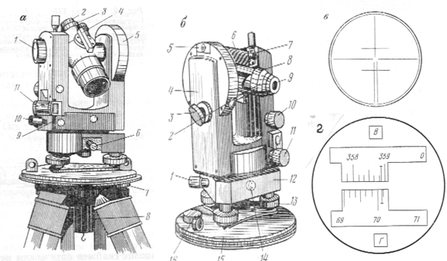

а б г
Рис. 17.Теодоліт Т30
а – вид зліва: 1– кремальєра; 2 – діоптрійне кільце; 3 – ковпачок; 4 – візир; 5 – колонка; 6 – закріплювальний гвинт лімба; 7 – головка штатива; 8 – становий гвинт; 9 – юстировочні гвинти; 10 – закріплювальний гвинт алідади; 11 – рівень;
б – вид справа: 1 – навідний гвинт горизонтального круга; 2 – окуляр мікроскопа; 3 – дзеркало для освітлювання; 4 – бокова кришка; 5 – паз для бусолі; 6 – рівень зорової труби; 7 – юстировочна гайка; 8 – ковпачок; 9 – діоптрійне кільце окуляра; 10 – навідний гвинт труби; 11 – навідний гвинт алідади,; 12 – підставка; 13 – підйомні гвинти; 14 – втулка; 15 –основа; 16 – кришка;
в – сітка ниток зорової труби;
г – поле зору штрихового мікроскопа. Відліки по кругу: вертикальному – 358°53'; горизонтальному – 70°08'
Перед вимірюванням кута теодоліт потрібно привести у робочий стан: відцентрувати над точкою та встановити у горизонтальне положення. Центрування проводять, як правило, за допомогою нитяного виска. У горизонтальне положення теодоліт приводять підйомними гвинтами, керуючись бульбашкою рівня при горизонтальному крузі.
Кути вимірюють, зазвичай, способом прийомів, суть якого полягає в тому, що вимірювання одного й того самого кута проводять двічі – при двох положеннях вертикального круга відносно зорової труби: праворуч (КП) та ліворуч (КЛ). Обертаючи алідаду при закріпленому лімбі, перехрестя сітки ниток зорової труби наводять на низ віхи, яка позначає задню точку (праву за ходом). Закріпивши алідаду, читають відлік n₁ по горизонтальному кругу штрихового мікроскопа. Відпустивши закріплювальний гвинт алідади, зорову трубу наводять на передню точку і беруть відлік n₂. За різницею заднього й переднього відліків обчислюють значення кута: β = n₁ - n₂. У випадках, коли задній відлік менший за передній, до нього слід додати 360°. Таке вимірювання кута називається першим напівприйомом. Повернувши зорову трубу на 180°, значення кута визначають при другому положенні вертикального круга. Перед цим рекомендується змістити алідаду відносно лімба на декілька градусів. Якщо результати вимірювань кута двома напівприйомами збігаються або різниця між ними не перевищує подвійної точності відлікового пристрою – обчислюють середнє значення кута. Дані вимірювань записують у журнал (табл. 1).
Таблиця 1
Журнал вимірювання горизонтальних кутів
“___”____________ 20___ р. Теодоліт _____ № ________
Номер точки | В і д л і к | К у т | П р и м і т к и
сто-яння | візу-вання | КП | КЛ | в и м і р я н и й | с е р е д н і й
° | ¢ | ° | ¢ | ° | ¢ | ° | ¢
 |  |  |  |  |  |  |  |  | 30,5

Вимірювання вологості
Вологість газів, твердих і сипучих матеріалів є одним з найважливіших показників цілого ряду технологічних процесів у хімічній, текстильній, металургійній та інших галузях промисловості.
Вологість газів вимірюється в абсолютних або відносних одиницях. Абсолютна вологість - це маса водяної пари, яка міститься в одиниці об'єму вологого газу (г/м³).
Відносна вологість — відношення кількості водяної пари, що міститься в одному кубічному метрі газової суміші, до максимально можливої кількості пари, що може міститись у цьому ж об'ємі суміші при тій же температурі (%).
Вологість газів характеризують також вологомісткістю - масою водяної пари, віднесеної до маси сухого тіла, г/кг, а також температурою точки роси - температурою, при якій газ стає насиченим водяною парою, що міститься в ньому, °С.
Для вимірювань абсолютної вологості газів використовується кулонометричний метод. Принцип дії кулонометричних гігрометрів оснований на вимірюванні струму електролізу вологи, яка неперервно поглинається з аналізованого вологого газу гігроскопічною речовиною.
На рис.6 показана схема кулонометричного гігрометра для вимірювання вологості газів. Давач гігрометра виконаний у вигляді ізоляційної трубки 1, всередині якої розташовані платинові електроди 2 і 3, виконані у вигляді двох паралельних спіралей, які підключені до джерела постійного струму 5.
Рис. 6 ..- Схема кулонометричного гігрометра
Електроди утворюють спіральний проміжок, який покритий тонкою плівкою з фосфорного ангідриду, який є високоефективним сорбентом і не розкладається під час електролізу. Плівка поглинає вологу із газу, який пропускається через давач зі сталою швидкістю. При цьому опір між платиновими електродами стає меншим, а відповідно зростає струм в колі записуючого приладу 4, згідно записів якого можна зробити висновок про вологість газу.
Вимірювання абсолютної вологості газів методом точки роси полягає у визначенні температури, до якої необхідно охолодити при сталому тискові ненасичений газ, для того, щоб він став насиченим. Якщо додатково виміряти температуру газу, то можна визначити і відносну вологість.
У сучасних дзеркальних гігрометрах точки роси (рис.7) в потоці аналізованого газу розташовують металеве дзеркальце 1, яке охолоджується за допомогою напівпровідникового елемента Пельтьє (термопари 2). На дзеркальце від джерела світла через лінзу спрямовується промінь світла, який, відбившись від нього, через другу лінзу потрапляє на фотоелемент.
Рис.7. Схема автоматичного вологоміра точки роси
Викликаний у фотоелементі струм підсилюється і через регулятор струму (PC) живить елемент Пельтьє. Якщо на дзеркалі відсутня волога, то промінь світла від дзеркала практично повністю відбивається і потрапляє на фотоелемент, викликаючи струм зворотного зв'язку і, відповідно, охолодження дзеркала. Температура дзеркала буде зменшуватися доти, доки на дзеркалі не випаде роса. В цьому випадку на фотоелемент буде потрапляти ослаблений потік світла, струм через елемент Пельтьє буде зменшуватися, а температура дзеркала почне зростати внаслідок нагрівання досліджуваним газом. Це призведе до випаровування роси, збільшення світлового потоку, струму зворотного зв'язку і до охолодження дзеркала. Отже, температура дзеркала буде підтримуватися близькою до температури точки роси, яка вимірюється контактним термоелектричним термометром.
Час встановлення показів такого гігрометра становить декілька секунд. Автоматичні дзеркальні гігрометри точки роси є порівняно дорогими, але їх можна використовувати і при дослідженні вологості агресивних газів. Похибка вимірювання при температурах точки роси вище від 0 °С знаходиться в межах ±0,5 град, а при від'ємних точках роси може досягати декількох градусів.
До недоліків методу точки роси належить складність фіксації моменту випадання роси, залежність температури точки роси від стану поверхні дзеркала тощо.
Для вимірювання відносної вологості газів при додатних температурах (0...100 °С) широко використовується психрометричний метод, оснований на вимірюванні різниці температур t_{с} та t_{M} двох термоперетворювачів: сухого, розташованого в досліджуваному газовому середовищі, та мокрого, який змочений водою і знаходиться в термодинамічній рівновазі з навколишнім газовим середовищем. У цьому випадку, чим нижча вологість досліджуваного газу, тим інтенсивніше випаровування з поверхні чутливого елемента мокрого термоперетворювача і тим нижча його температура.
Відносна вологість φ визначається деякою складною функцією різниці чи відношення температур t_{c} і t_{M} здебільшого за допомогою психрометричних таблиць.
В автоматичних психрометрах (рис.8) різниця температур вимірюється за допомогою терморезистивних перетворювачів, увімкнених у двомостову компенсаційну вимірювальну схему. Напруга розбалансу кожного з мостів буде пропорційною відповідно температурі t_{M} та t_{c}, а різниця цих напруг буде мірою вимірюваної вологості. А оскільки напруга розбалансу двомостового кола автоматично врівноважується спадом напруги на реохорді, то переміщення повзунка реохорда відповідно покажчика відлікового пристрою будуть також мірою вимірювальної вологості, а шкала може бути проградуйована в одиницях вимірюваної величини.
До переваг психрометричного методу вимірювання вологості належить його порівняно висока точність, висока чутливість при температурах вище від 0 °С, до недоліків — зменшення точності і чутливості при низьких температурах, нестабільність функції перетворення (психрометричної сталої), викликана впливом зовнішніх чинників.

Рис.8. Принципова схема двомостового компенсаційного психрометра

Вимірювати вологість твердих і сипучих тіл можна кондуктометричним або діелькометричним (ємнісним) методами.
Кондуктометричний метод оснований на залежності питомої провідності (активного опору), виміряної на постійному струмі, від вмісту вологи. Вимірявши провідність чи опір за допомогою відповідних графіків залежності опору від вологості, визначених попередньо експериментально для різних матеріалів, оцінюють ступінь вологості даного матеріалу. Перевагою методу є висока чутливість, що визначається степеневою залежністю опору від вологості. Однак зміна опору зумовлена великою кількістю чинників, таких, як температура, структура матеріалу, наявність електролітів. Тому кондуктометричний метод використовують лише в лабораторних умовах.
Діелькометричний або ємнісний метод оснований на залежності діелектричних властивостей матеріалу від вологості. Оскільки для сухих речовин діелектрична проникність є = 2,0...5,0, а для води е_{в}= 81,0, то невелика зміна вологості матеріалу призводить до значної зміни результатної діелектричної проникності. Як вимірювальні кола в ємнісних вологомірах найчастіше використовуються трансформаторні мости з тісним індуктивним зв'язком плеч, а також резонансні вимірювальні кола.

Контрольні запитання:
1. Які відомі Вам електрохімічні методи вимірювання хімічного складу і концентрації рідини?
2. В чому полягає кондуктометричний метод вимірювання хімічного складу і концентрації рідини?
3. В чому полягає кулонометричний метод вимірювання хімічного складу і концентрації рідини?
4. В чому полягає полярографічний метод вимірювання хімічного складу і концентрації рідини?
5. Для чого призначені газоаналізатори?
6. Як поділяють газоаналізатори в залежності від принципу дії?
7. Який принцип дії іонізаційних газоаналізаторів?
8. Який принцип дії теплових газоаналізаторів?
9. Який принцип дії хроматографічних газоаналізаторів?
10. Які Вам відомі методи вимірювання абсолютної вологості? Дайте їм характеристику.
11. Які Вам відомі методи вимірювання відносної вологості? Дайте їм характеристику.

Це найбільше розповсюджені прилади для вимірювання рівня у відкритих каналах, басейнах і закритих резервуарах. Вимірювальним перетворювачем у них є поплавок, переміщення якого перетворюється у фізичну величину, зручну для спостереження, реєстрації і керування.
Для автоматичної реєстрації рівня води протягом доби в польових умовах застосовують самописний прилад «Валдай», кінематична схема якого наведена на рис. 12.2. Поплавок 1 і противага 2 підвішуються на одному з поплавкових коліс 3 або 4 з довжинами кіл відповідно 300 і 600 мм. Поплавкові колеса через шестерні 14 і 13 обертають барабан 12, на якому закріплений діаграмний папір. Перо 11 кріпиться на каретці 7, що ковзає по направляючим 9, паралельним осі барабана. Каретку переміщує тросик 8, на одному кінці якого знаходиться вантаж 10, а другий кінець намотаний на барабан 6, зв'язаний з годинниковим механізмом 5.

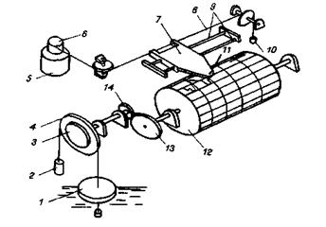
Рис. 12.2 Кінематична схема самописного рівнеміра «Валдай».
Годинниковий механізм і вантаж забезпечують рівномірний рух каретки з пером, яке креслить на діаграмному папері графік зміни рівня води в часі. Використовуючи два поплавкові колеса і змінні шестерні 13, 14, можна записувати зміну рівня в масштабах 1:1, 1:2, 1:5 і 1:10. Час запису обмежений ходом каретки і за рахунок зміни діаметра барабана може дорівнювати 12 або 24 год. Похибка запису рівня при масштабі 1:1 складає ±3 мм. Зі збільшенням масштабу похибка зростає.
Для автоматичної реєстрації зміни рівня води протягом 38 діб застосовують самописний прилад ГР-38. Він відрізняється від приладу «Валдай» тим, що годинниковий механізм приводить у рух барабан з діаграмним папером, а каретка з пером переміщується під дією поплавка. Обидва прилади дозволяють реєструвати зміни рівня води в резервуарах і відкритих руслах у діапазоні 0...6 м.
Для безперервного дистанційного вимірювання рівня в діапазоні 0...20 м застосовують рівнемір, що складається з сельсина-давача СД й сельсина-приймача СП, зв'язаних між собою лінією зв'язку (рис. 12.3).
В давачу поплавок 1 за допомогою троса зв'язаний з барабаном 2, один оберт якого відповідає зміні рівня на 0,5 м. Обертання барабана через вал 3 передається на ротор сельсина-давача 4 і на лічильник-покажчик місцевого відліку 6. Система зрівноважена противагою 7, яка зв'язана тросом з барабаном 5, закріпленим на валу 3.
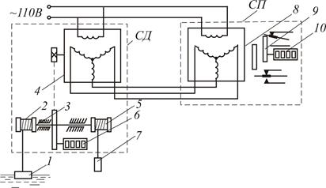
Рис. 12.3. Кінематична й електрична схеми рівнеміра з дистанційною передачею показів.
Приймач складається із сельсина-приймача 8, ротор якого через кінематичну схему зв'язаний з лічильником-покажчиком рівня 10 і кулачками 9. Кулачки впливають на шляхові перемикачі, контакти яких використовують для сигналізації дискретних значень рівня.
Дистанційна передача переміщення поплавка здійснюється сельсинами, що працюють у режимі синхронного зв'язку. Сельсини являють собою індукційні електричні машини невеликої потужності з двома обмотками: однофазною обмоткою збудження, розташованою на статорі, і трифазною синхронізуючою обмоткою, розташованою на роторі. Обмотки збудження живляться напругою 110 В частотою 50 Гц від одного джерела. При однаковому положенні обмоток роторів обох сельсинів щодо обмоток збудження індуковані у них е.р.с. рівні за амплітудами й однакові за фазами. Тому що трифазні обмотки з'єднані зустрічно, то струм у їх колі не протікає.
При зміні рівня ротор сельсина-давача повертається, що призводить до зміни фази е.р.с. його обмотки. Внаслідок цього в трифазному колі виникає зрівняльний струм, магнітний потік якого, взаємодіючи з магнітним потоком обмотки збудження, створює обертаючий момент, який повертає ротор сельсина-приймача. Коли кут повороту ротора сельсина-приймача відповідатиме кутові повороту ротора сельсина-давача, фази е.р.с. роторних обмоток стають рівними, зрівняльного струму не буде і рух ротора сельсина-приймача припиниться. При безперервному обертанні сельсина-вага синхронно з ним обертатиметься сельсин-приймач.
Основна похибка дистанційного вимірювання рівня дорівнює 0,01 м. Віддаль між давачем і приймачем залежить від опору з’єднуючих проводів, що не повинен перевищувати 30 Ом. Для мідних проводів перетином 2,5 мм² ця віддаль складає 6 км.
Як вимірювальні пристрої в системах автоматичного регулювання і дистанційного контролю застосовуються поплавкові давачі рівня типу ДР, що відрізняються лише убудованим перетворювачем. Давач ДРП має потенціометричний перетворювач, ДРЧ – частотний і ДРК – кодовий.
Кінематична схема цих рівнемірів наведена на рис. 12.4. До барабана 2 за допомогою троса кріпиться поплавок 1, а до барабана 7 – противага 8. Барабани зв'язані валом 3. Обертання вала через шестеренні передачі передається на потенціометричний, частотний або кодовий перетворювач 4, кулачки 5, що діють на перемикаючі контакти граничних значень рівня води 6, і цифровий покажчик місцевого відліку 9.
Технічні характеристики давачів з різними перетворювачами однакові: межі вимірювання 0...10 м; основні похибки за місцевим

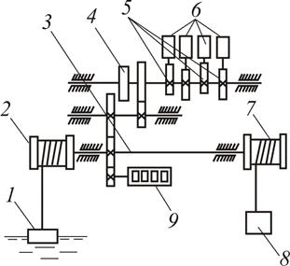
Рис. 12.4. Кінематична схема поплавкових рівнемірів.
лічильником ±10 мм, замикання електричних контактів ±20 мм. Похибка перетворення рівня води в електричний сигнал залежить від меж вимірювання і виду перетворювача. Для кодового перетворювача вона складає ±1%, для частотного – ±1,5% і для потенціометричного – ±2,5% при діапазоні вимірювання 0...1,25 м. Зі збільшенням діапазону похибка вимірювання збільшується. Щоб її зменшити, необхідно діапазон вимірів розбити на піддіапазони і переключення робити при переміщенні поплавка.
Для дистанційного переміщення поплавка в необхідний піддіапазон вимірювань застосовують комплекси електромеханічних засобів (КЕМЗ), що мають електричний вихідний сигнал і керуються пристроями телемеханіки. На рис. 12.5 наведена кінематична схема КЕМЗ, яку використовують для вимірювання рівня води у каналах.
Для переміщення поплавка в задану зону контролю від пристрою телемеханіки поступає команда на «керування вверх» або на «керування вниз». При цьому включається двигун М і поплавок переміщується в задане положення. Переміщення поплавка контролюється по кількості імпульсів, що формуються перетворювачем „кут-код” КП і потім передаються на пристрій телемеханіки. Один імпульс відповідає переміщенню поплавка на 8 мм.
Перетворення кута повороту двигуна в послідовність імпульсів здійснюється за допомогою перфорованого диска із феритової сталі. При обертанні диска відбувається зміна стану магнітопровода і за рахунок цього відбувається формування імпульсів. При відключеному двигуні переміщення поплавка призводить до переміщення постійного магніту уздовж установлених через 16 мм на рейці магнітодіодів.
У випадку надходження команди на вимірювання починається опитування перетворювача лінійного переміщення ПЛП імпульсами частотою 1 кГц. При опитуванні магнітодіодів формується послідовність імпульсів, що утворює вихідний код, який передається через пристрій телемеханіки. Закінчується передача у момент опитування збудженого полем постійного магніту магнітодіода. Положення магніту пропорційно вимірюваному рівневі води. Зона вимірів задається положенням шляхових вимикачів SQ1 і SQ2. При виході поплавка з заданої зони постійний магніт у перетворювачі ПЛП, знаходячись в одному з крайніх положень, діє на вимикач і в
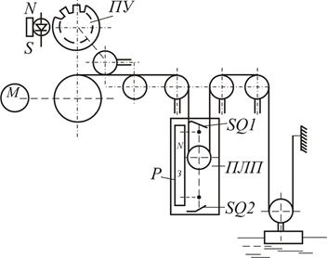
Рис. 12.5. Кінематична схема телемеханічного комплексу вимірювання рівня КЕМЗ-2.
пристрій телемеханіки посилається сигнал, що використовується для зміни зони вимірювання.
Комплекси електричних засобів випускаються також для вимірювання рівня води у свердловинах (КЕМЗ-1), для вимірювання перепаду рівнів води у відкритих водоводах (КЕМЗ-3), для сигналізації рівня води в каналах і формування пневматичного (КЕМЗ-4) і дискретного електричного (КЕМЗ-5) сигналів керування. Усі вони мають телемеханічну установку зони вимірювання, здійснюють перетворення переміщення поплавка в число-імпульсний код і їх можна застосовувати в дискретних системах автоматичного регулювання як вимірювальні пристрої.

Ємнісні рівнеміри
Вимірювальним перетворювачем в ємнісних рівнемірах є електричний конденсатор, ємність якого залежить від рівня вимірюваного середовища. Вимірювальний перетворювач, призначений для вимірювання рівня води (рис. 12.6), являє собою електрод 1, покритий ізоляцією, яка не змочується водою.
Електричне коло замикається через воду і електрод 2, під’єднаний до моста змінного струму.
Для вимірювання рівня в межах 0...2,5 м вимірювальні електроди виготовляють у виді стрижнів довжиною 1; 1,6 і 2,5 м, покритих фторопластом. При великих межах вимірювань (4...10 м) в якості ємнісних перетворювачів використовують кабелі довжиною 4; 6 і 10 м, покритих поліетиленом.

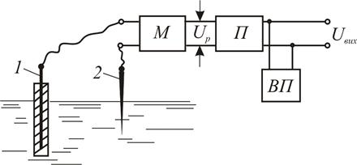
Рис. 12.6. Принципова схема ємнісного рівнеміра.
Ємність вимірювального перетворювача вимірюють індуктивно-ємнісним мостом М. При нульовому рівні міст зрівноважений і напруга на його виході дорівнює нулеві. У випадку підвищення рівня ємність вимірювального перетворювача збільшується, що викликає порушення рівноваги моста і на його виході з'являється напруга розбалансу моста , пропорційна рівневі. Напруга підсилюється напівпровідниковим підсилювачем П. В результаті рівень води перетвориться у вихідний сигнал , рівний 0... 100 мВ.
Вихідний сигнал подається на вимірювальний прилад ВП і його можна використовувати в системах автоматичного регулювання рівня води. Ємнісні рівнеміри практично безінерційні. Основна похибка складає ±2,5%.
На рис. 12.7 представлена блок-схема акустичного рівнеміра РА-1. Прилад складається з вимірювального ВВ і еталонного ЕВ хвилеводів, вимірювального ВПП і еталонного ЕПП первинних перетворювачів, вторинного перетворювача ВП і цифрового індикатора ЦІ.
Принцип роботи рівнеміра заснований на властивості звукових хвиль відбиватися від границі поділу двох середовищ: поверхні води у вимірювальному хвилеводі і від спеціального відбивача в еталонному. Відношення часу проходження акустичних імпульсів у вимірювальному хвилеводі від випромінювача до мікрофона до часу проходження таких же імпульсів в еталонному хвилеводі
/12.4/
залежить тільки від рівня води. Вплив зміни швидкості звуку при зміні густоти повітря практично виключається.
Локація границі поділу двох середовищ відбувається у такий спосіб. При включенні приладу генератор імпульсів ГІ видає перший електричний імпульс, який випромінювач І перетворює в акустичний зондуючий імпульс. Після відбивання його приймає мікрофон М і підсилює підсилювач П1. Далі він поступає на компаратор К, який формує імпульс, що запускає чекаючий мультивібратор МВ1. Мультивібратор видає один імпульс, котрий запускає чекаючий мультивібратор МВ2. Цей же імпульс після підсилення підсилювачем П2 надходить у лінію зв'язку. Мультивібратор МВ2 запускає генератор ГІ і починається другий цикл зондування. Цим забезпечується автоматична циркуляція акустичних зондуючих імпульсів. Період їх проходження залежить від рівня води. Аналогічно працює й еталонний первинний перетворювач ЕПП.

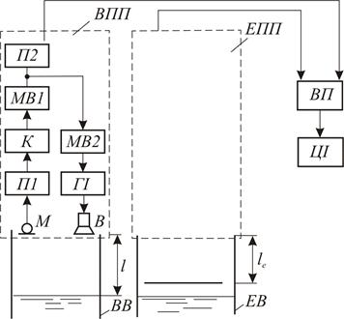
Рис 12.7. Блок-схема акустичного рівнеміра РА-1.
Вторинний перетворювач ВП виконує ділення періодів проходження імпульсів з вимірювального і еталонного первинних перетворювачів. Результат ділення відповідає вимірюваному рівневі і відображається цифровим індикатором. Основна похибка складає ±10 мм і практично не залежить від меж вимірювання.
Перевага акустичних рівнемірів – відсутність елементів, що знаходяться в безпосередньому контакті з водою. Їх застосовують для безперервного дистанційного вимірювання рівня води у водоймищах, спостережливих свердловинах і на водомірних постах гідромеліоративних систем при температурі навколишнього повітря від –10 до +50 °С. Використовують їх також як вимірювальні пристрої в цифрових системах автоматичного керування рівнем води.

Теодоліт, його будова і застосування.
В комплект теодоліта входять: теодоліт, штатив, висок і бусоль.
Теодоліт Т-30 (Рис. 66) застосовують для вимірювання горизонтальних і вертикальних кутів, магнітних азимутів і віддалі (віддалі за віддалеміром).
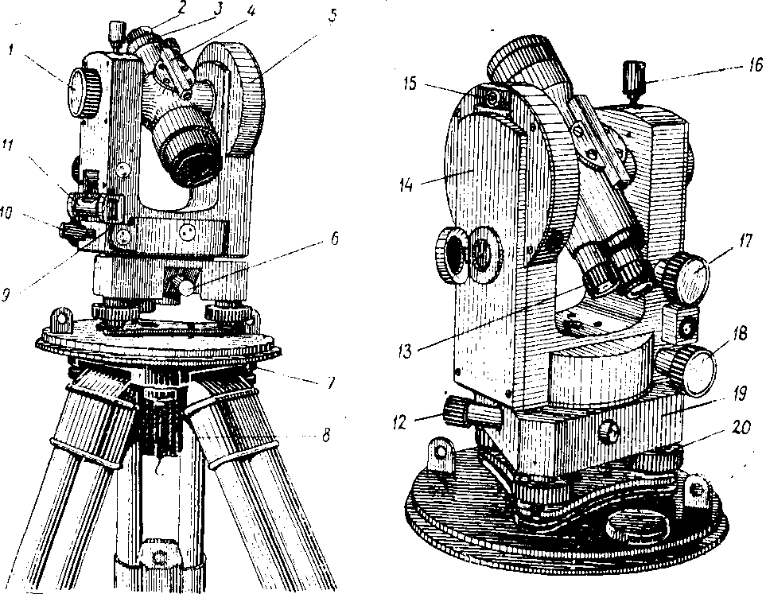
Рис.66
1 – гвинт кремальєри; 2 – діоптрійне кільце; 3 – кришка, яка закриває виправні гвинти сітки ниток; 4 – коліматорний візир; 5 – вертикальний круг; 6 – закріпний гвинт горизонтального круга; 7 – головка штатива; 8 – становий гвинт; 9 – виправні гвинти рівня; 10 – закріпний гвинт алідади; 11 – циліндричний рівень; 12 – навідний гвинт горизонтального круга; 13 – окуляр мікроскопа; 14 – бокова кришка; 15 – кронштейн бусолі; 16 – закріпний гвинт зорової труби; 17 – навідний гвинт зорової труби; 18 – навідний гвинт алідади; 19 – підставка; 20 – підіймальні гвинти.
Збільшення зорової труби 20^{х}; робочі діаметри відлікових кругів 70 мм, ціна однієї поділки на кругах 10′; точність відліку 1′; ціна поділки рівня на алідаді 45′.
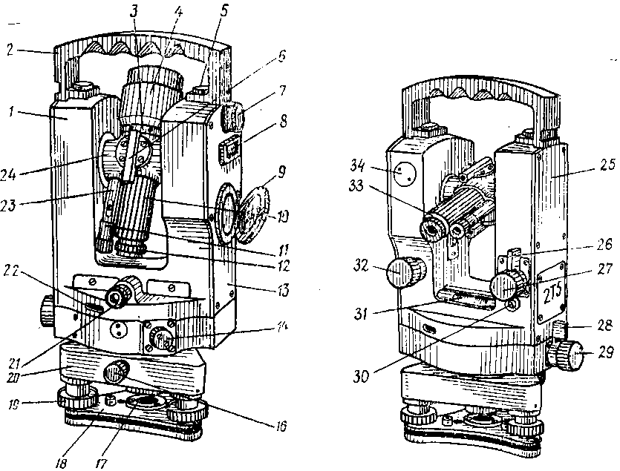
Теодоліт 2Т5 (Рис.67).
Рис.67
1 – колонка; 2 – ручка; 3 – клинове кільце; 4 – зорова труба; 5 – гвинт кріплення ручки; 6 – коліматорний візир; 7 – призма-лупа рівня при вертикальному крузі; 8 – циліндричний рівень при алідаді вертикального круга; 9 – дзеркало; 10 – кремальєра; 11 – окуляр мікроскопа; 12 – окуляр зорової труби; 13 – бокова кришка; 14 – головка гвинта перестановки круга; 16 – закріпний гвинт підставки; 17 – втулка; 18 – трегер; 19 – підіймальний гвинт; 20 – корпус підставки; 21 – окуляр оптичного центрира; 22 – ілюмінатор крута пошуку; 23 – мікроскоп; 24 – вісь обертання труби; 26 – бокова кришка; 26, 28 – важелі закріпних гвинтів прапорцевого типу труби і алідади; 27, 29 – навідні гвинти труби і алідади; 30 – виправний гвинт рівня на алідаді горизонтального круга; 31 – рівень на алідаді горизонтального круга; 32 – установочний гвинт рівня при алідаді вертикального круга; 33 – кришка; 34 – гвинт, що закриває доступ до виправних гвинтів рівня.
Збільшення труби 26^{х}; робочий діаметр горизонтального крута 90 мм; вертикальний круг 70 мм; ціна поділки лімбів 1°; ціна поділки шкали мікроскопа І′; ціна поділки рівня на алідаді горизонтального круга 30″, вертикального 15″.

§62. Вертикальний круг теодоліта
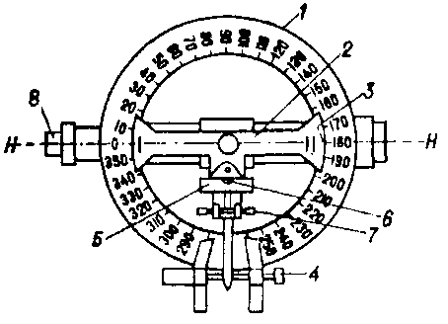
Вертикальний круг теодоліта використовують для вимірювання вертикальних кутів. Вертикальний круг (Рис.68) складається з таких частин:
1
Рис.68
– лімб; 2 – алідада; 3 – лінія нульових штрихів алідади; 4 – навідний гвинт алідади; 5 – циліндричний рівень
алідади; 6 – бульбашка рівня; 7 – виправні гвинти рівня; 8 – зорова труба.
Початком відліків кутів нахилу служить горизонтальна площина. Кут між горизонтальною площиною і напрямком візирної осі зорової труби називається кутом нахилу (Рис.69).
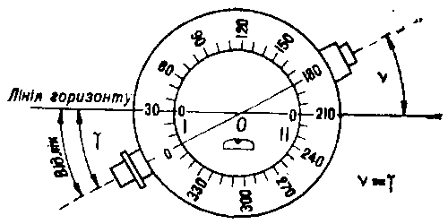
Вертикальний круг прикріплений до осі обертання зорової труби і повертається разом з нею, при цьому алідада залишається нерухомою. Алідада в момент відліку по вертикаль-
Рис.69
ному кругу повинна займати горизонтальне положення. Таке положення алідади фіксується за допомогою рівня.
Рис.70
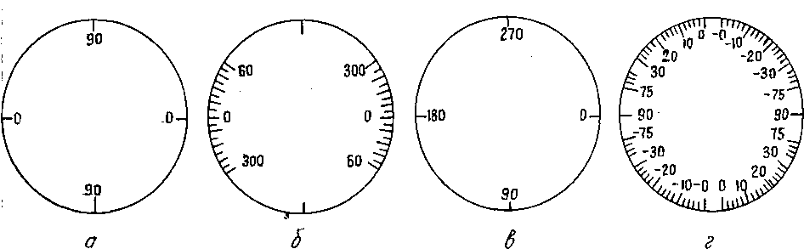
Вертикальний круг відносно зорової труби може займати два положення: справа від труби – КП (круг справа) і зліва від труби – КЛ (круг зліва). Відліки на лімбі можливо одержувати при КП і КЛ. Існують різні системи оцифровки поділок вертикального круга (Рис.70).
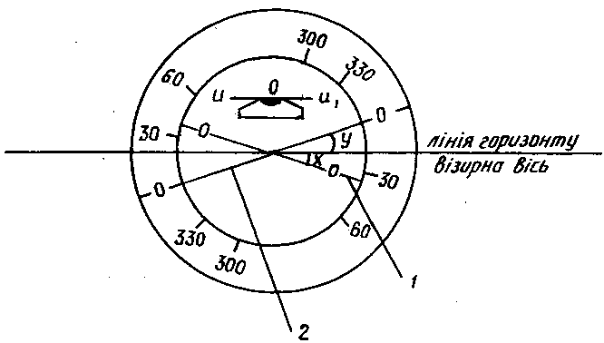
В сучасних теодолітах використовують систему підписів поділок показану на (Рис.70,г).
П
Рис.71
ри горизонтальному положенні зорової труби і осі рівня при алідаді вертикального круга відлік по лім-
бу повинен дорівнювати 0° (Рис.71). В цей момент нульовий діаметр лімба (2) і лінії нулів алідади (1) повинні знаходитись в горизонтальній площині.
Практично цю вимогу не завжди можна виконати і відлік по вертикальному кругу не дорівнює 0°.
В дійсності нульовий діаметр лімба нахилений до осі рівня uu₁, на кут “Y”, а лінія нулів алідади на кут “Х”. В цьому випадку відлік по кругу визначиться сумою кутів (X+Y) цей відлік називають місцем нуля вертикального круга, тобто МО=Х+Y. Відлік по вертикальному кругу при горизонтальному положенні візирної осі, коли бульбашка рівня при алідаді вертикального круга знаходиться на середині називається місцем нуля (МО).
Для теодоліта Т30 місце нуля і кути нахилу обчислюють за формулами:
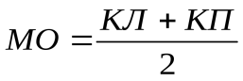
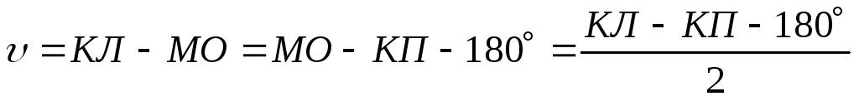,
де КЛ і КП – відліки на одну і ту ж точку місцевості при двох положеннях вертикального круга.

Основні осі теодоліта
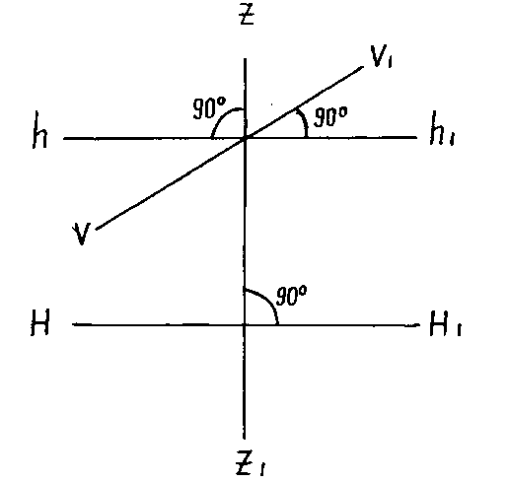
НН₁ – вісь рівня на алідаді горизонтального круга.
ZZ₁ – вісь обертання інструмента.
hh₁ – горизонтальна вісь теодоліта.
VV₁ – візирна вісь зорової труби.
Рис.72

§64. Перевірки і юстування теодоліта
Взаємне розташування частин теодоліта повинно задовольняти ряду геометричних умов, які витікають із принципу вимірювання горизонтального і вертикального кутів. Для цього слід виконати такі перевірки, додержуючись певної послідовності:
1. Вісь циліндричного рівня на алідаді горизонтального круга повинна бути перпендикулярною до осі обертання інструмента, тобто НН₁⊥ZZ₁ (Рис.72). Розташовують рівень за напрямом двох піднімальних гвинтів і приводять рівень на середину. Після цього повертають алідаду на 180° і бульбашка рівня не повинна відходити з нуль-пункту більше ніж на одну поділку. Якщо ця умова не виконується то виконують юстування (виправлення) рівня. Для цього половина дуги відхилення виправляється за допомогою підіймальних гвинтів, а друга половина за допомогою виправних гвинтів рівня.
Після цього перевірку повторюють. Виконавши юстування, розташовують рівень в напрямі третього підіймального гвинта і діючи цим гвинтом, виводять бульбашку рівня на середину.
2. Візира вісь труби повинна бути перпендикулярною до осі обертання труби, тобто hh₁⊥VV₁ (Рис.72).
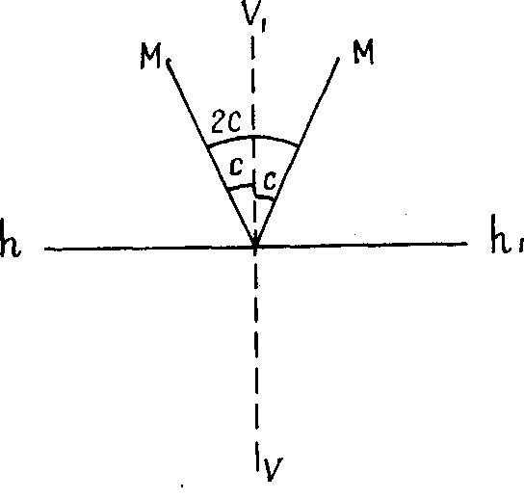
К
Рис.73
ут “С” (Рис.73), між фактичним положенням візирної осі і положенням яке вона повинна займати за геометричною умовою, називається колімаційною помилкою. Подвійна колімаційна помилка дорівнює різниці відліків по горизонтальному кругу на одну і туж точку (М) при положенні вертика-
льного круга зліва і справа. 2С=КЛ-КП±І80°. Величина 2С не повинна перевищувати подвійної точності приладу.
Юстування виконують за допомогою виправних гвинтів сітки ниток. Для цього розраховують вірний відлік за формулами КЛ-С або КП+С і за допомогою навідного гвинта алідади установлюють на горизонтальному крузі
розрахований відлік, в цей момент центр сітки ниток зміститься з точки наведення, а за допомогою бокових виправних гвинтів сітки ниток переміщають центр сітки ниток на точку наведення. Після цього перевірку повторюють.
3. Горизонтальна вісь обертання труби повинна бути перпендикулярною до основної осі обертання теодоліта, тобто hh₁⊥ZZ₁ (Рис.72).
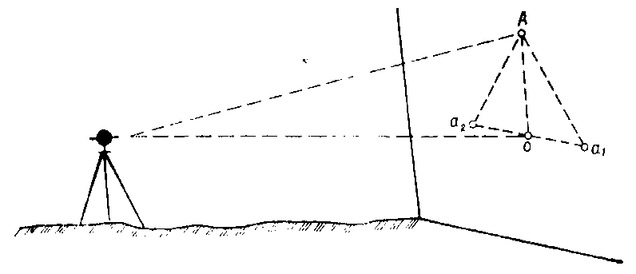
Рис.74
Для перевірки теодоліт установлюють на відстані 10-15 м від стіни будівлі (Рис.74). На стіні вибирають високорозташовану точку А так, щоб кут нахилу зорової труби до горизонту був не менше за 20°, візують на цю точку і проектують її вниз при двох положеннях вертикального круга і відмічають проекції центра сітки а₁ і а₂ на стіні. Якщо точки а₁ і а₂ збігаються то умова виконана. Відстань а₁а₂ не повинна перевищувати подвійної ширини бісектора сітки ниток. Якщо умова не виконується то виправлення виконують в майстерні.
4. Горизонтальна нитка сітки повинна бути перпендикулярною до вертикальної осі обертання теодоліта.
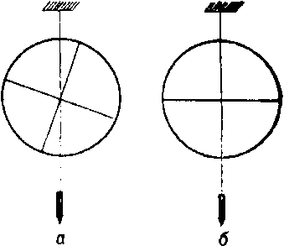
П
Рис.75
еревірку можна виконати за допомогою виска, підвішеного на відстані 25-30 м (Рис.75). Якщо, після візування на нитку виска вертикальна нитка сітки ниток суміститься з ниткою виска, то умову виконано. При невиконанні умови необхідно зняти кришку, яка закриває виправні гвин-
ти сітки ниток, звільнити чотири кріпильні гвинти окуляра і повернути окуляр – так, щоб вертикальна нитка сітки ниток сумістилась з ниткою виска.
5. Для вимірювання вертикальних кутів вигідно установити місце нуля вертикального круга рівним або близьким до нуля. Наводять трубу на одну і туж точку при положенні вертикального круга зліва, і справа і беруть відліки по вертикальному кругу. Перед наведенням на точку необхідно, щоб бульбашка рівня на горизонтальному крузі теодоліта Т30 знаходилась на середині. Якщо вона змістилась з середини тоді підіймальними гвинтами виводять бульбашку на середину. В теодолітах Т5, 2Т5 перед взяттям відліків по вертикальному кругу навідним гвинтом алідади вертикального круга 4 (Рис.68) виводять бульбашку рівня на середину. Для виправлення МО обчислюють кут нахилу за формулою υ=КЛ-МО=МО-КП і установлюють величину цього кута на вертикальному крузі. В теодоліті Т30 цей відлік установлюється за допомогою навідного гвинта труби і перестановкою сітки ниток в вертикальній площині, суміщають центр сітки ниток з точкою візування. В теодолітах Т5, 2Т5 з рівнями при алідаді вертикального круга відлік υ=КЛ-МО=МО-КП установлюють за допомогою навідного гвинта рівня при алідаді вертикального круга, а виправними гвинтами рівня при алідаді вертикального круга приводять рівень на середину.
6. Компенсатор відлікової системи вертикального круга повинен забезпечувати незмінність відліку на вертикальному крузі при нахилі осі обертання теодоліта, в межах 3′ (перевірку оптичного компенсатора виконують тільки для теодолітів Т5К, 2Т5К, 2Т5КП). Це означає, що при нахилі вертикальної осі теодоліта в межах 3′ і наведені труби на одну і туж точку, відлік по вертикальному кругу не повинен змінюватись, тобто він повинен залишатись в межах точності відліку 0.1′.
Приводять вертикальну вісь теодоліта в вертикальне положення за допомогою рівня на алідаді горизонтального круга.
Наводять трубу на точку і беруть відлік по вертикальному кругу. Повертають теодоліт на 90° (циліндричний рівень на алідаді розташований перпендикулярно до напряму візирної осі зорової труби) і нахиляють вертикальну вісь піднімальним гвинтом на 2-3 поділки рівня. Повертають алідаду в попереднє положення, наводять зорову трубу на ту саму точку і беруть відлік по вертикальному кругу. Потім знову нахиляють вертикальну вісь теодоліта ще на 2-3 поділки рівня, і повторюють ті самі дії. Після цього двічі нахиляють вертикальну вісь теодоліта в протилежну сторону. Різниця між п’ятьма відліками не повинна перевищувати 0.2′. Якщо різниця перевищує допуск, то виправлення виконують в майстерні.
7. Візирна вісь оптичного центрира повинна збігатися з віссю обертання теодоліта. Установлюють теодоліт на штативі і приводять вертикальну вісь теодоліта в вертикальне положенням. Під штативом горизонтально закріплюють аркуш міліметрового паперу і на ньому олівцем відмічають точку, яка збігається з зображенням центра оптичного центрира. При повертанні алідади зображення точки, відміченої на папері, не повинно зміщуватись з центра сітки оптичного центрира більше 1 мм.
Така величина зміщення відповідає помилці центрування на місцевості, яка не перевищує 0.5 мм.
При більшій помилці зміщення необхідно виконати юстування. Юстування виконують в майстерні.
8. Візирні осі коліматорних візирів повинні бути паралельними до візирної осі зорової труби. Перевірку виконують за допомогою предмета, розташованого на віддалі не менше 50 м. Якщо при наведенні зорової труби на предмет коліматорним візиром зображення предмета в трубі буде заміщене відносно центра сітки ниток зорової труби більше ніж 0.2 поля зору, то положення візира рекомендується виправити. Для цього використовують чотири гвинти, які скріплюють візир з віссю на 0.1-0.2 обороти і наводять зорову трубу на предмет. Повертають візир за азимутом до суміщення його перехрестя з предметом, закріплюють гвинти і перевірку повторюють.

Установка теодоліта для вимірювання кута
Перед вимірюванням горизонтальних кутів необхідно в кожній вершині кута установити теодоліт в робоче положення, тобто виконати центрування, нівелювання і установити зорову трубу для візування за оком спостерігача.
1
. Центрування теодоліта. Точність центрування теодоліта залежить від точності вимірювання кутів і регламентується відповідними інструкціями. Центрування теодоліта з точністю 0.3 см можна виконати за допомогою виска. Для цього установлюють теодоліт над точкою (Рис.76) приблизно, а потім пересувають основу приладу на штативі до точного збігу кінця виска з точкою і затискають становий гвинт. Центрування теодоліта за допомогою оптичного центрира виконують в такій послідовності:
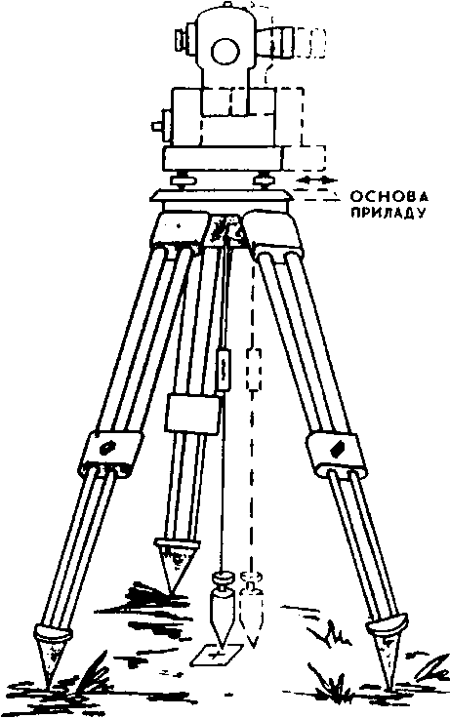
а) Установлюють штатив з теодолітом приблизно над центром пункту і закріплюють штатив в землю.
б) Не звертаючи уваги на рівень, за допомогою піднімальних гвинтів наводять центр сітки ниток оптичного центрира на точку, яка фіксує центр пункта.
в) Не зрушуючи штатив з місця і не рухаючи підіймальні гвинти підставки, а міняючи тільки довжину ніжок штатива, нівелюють теодоліт за допомогою рівня на алідаді горизонтального
Рис.76 круга.
г) Точно нівелюють теодоліт за допомогою підіймальних гвинтів і ліквідують неточне суміщення сітки центрира з центром пункту невеликим переміщенням підставки приладу на штативі.
д) Перевіряють точність центрування обертанням приладу навколо вертикальної осі на 180°.
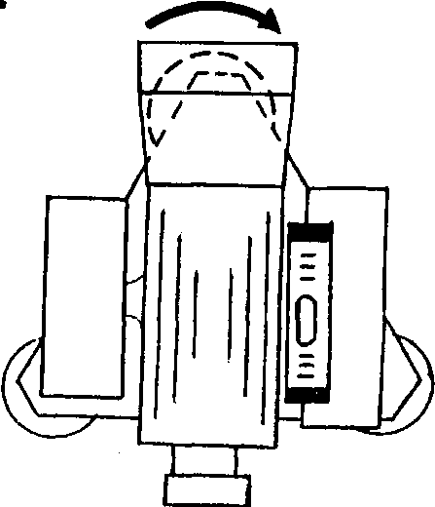
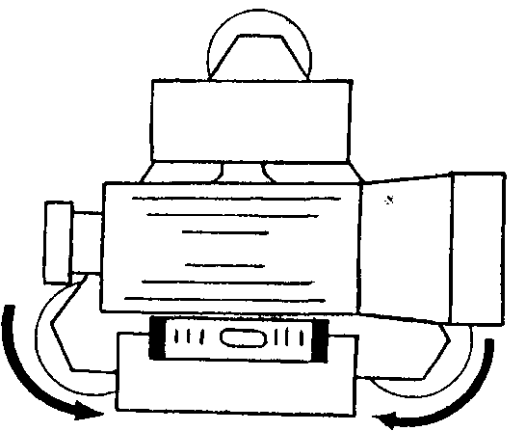
2. Нівелювання теодоліта, тобто приведення основної осі теодоліта в вертикальне положення.
1. положення 2. положення
Рис.77
Розташовують рівень за напрямом двох піднімальних гвинтів (Рис.77, 1-положення) і приводять рівень на середину. Після цього повертають алідаду горизонтального круга так, щоб рівень став в напрямі третього піднімального гвинта (Рис.77, 2-подоження) і цим гвинтом приводять рівень на середину. Такі дії повторюють декілька раз, поки бульбашка рівня не буде зміщуватись з середини при будь-якому положенні алідади.
3. Установка труби для візування, тобто установлюють трубу за оком спостерігача і за предметом (фокусування труби).

§66. Вимірювання горизонтального кута
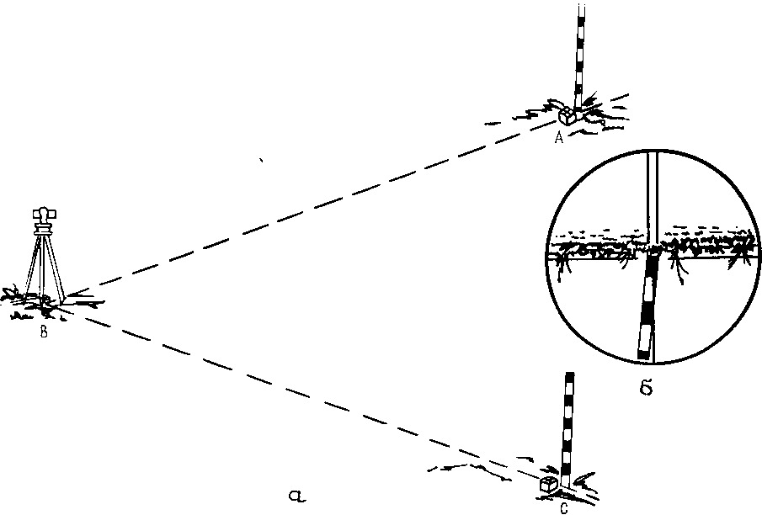
Для зручності візування в точках А і С (Рис.78,а) установлюють віхи.
Рис.78
Віхи установлюють вертикально і в створі ліній. Порядок наведення труби на точки А і С залежать від того який кут будемо вимірювати – лівий чи правий за ходом. При вимірюванні лівого кута спочатку візують на передню точку С, а потім на задню А, а при вимірюванні правого за ходом кута спочатку візують на задню точку А, а потім на передню точку С.
Під час вимірювання кута потрібно закріпити лімб і відкріпити алідаду, навести трубу на точку С, закріпити алідаду і трубу і навідними гвинтами алідади і труби навести центр сітки ниток точно на низ віхи (Рис.78,б). Перед точним наведенням центра ниток, акуратно фокусують трубу і добиваються, щоб не було паралаксу сітки ниток. Наведення навідними гвинтами повинно закінчуватись на вгвинчування. Після наведення беруть відлік по лімбу 1 і записують в журнал (Таблиця 1). Відкріплюють алідаду наводять трубу на точку А, тобто на задню точку, закріплюють алідаду і трубу і навідними гвинтами на вгвинчування наводять центр сітки ниток на низ віхи і беруть відлік по лімбу 2. Різниця відліків (1-2) дорівнює величині кута. Описані дії складають один півприйом. Для контролю і для вилучення інструментальних помилок кут вимірюють двома півприйомами. Для виконання другого півприйому, лімб переставляють на декілька градусів і міняють положення вертикального круга. Спостереження кута виконують в вище описаній послідовності. Два півприйоми, виконанні при положенні вертикального круга КЛ і КП, складають один прийом.
Із двох кутів одержаних з півприйомів виводять середнє, якщо різниця між півприйомами не перевищує подвійної точності теодоліта (для теодоліта Т-30 допуск 1′).
Таблиця 1
Журна вимірювання кутів способом прийомів
хід N 3 Теодоліт Т30 N 05950 Погода: хмарно
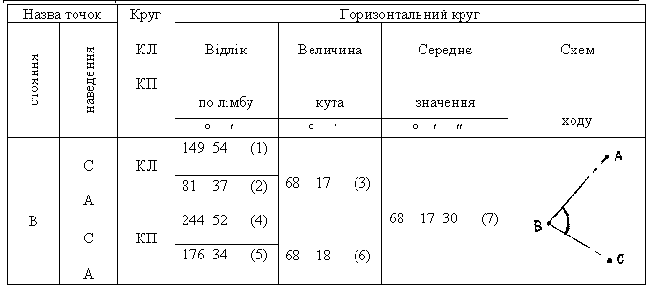
Дата: 12 квітня 1994 р. Видимість: добра

Помилки, які впливають на точність вимірювання кутів
1. Помилка наведення (візування) – збільшується при коротких лініях.
2. Помилка відліку – залежить від точності мікроскопа і методу вимірювання кута.
3. Помилка центрування теодоліта над точкою.
4. Помилка установлення віхи і її нахил.
5. Інструментальні помилки.
6. Помилки за вплив зовнішнього середовища (зміна температури повітря, сила вітру).

Розділ VII Нівелювання

§70. Методи визначення висот
Нівелювання – це сукупність геодезичних вимірювань, які виконуються для визначення різниці висот точок земної поверхні – перевищень, а також висот точок відносно прийнятої вихідної відлікової поверхні. Нівелювання необхідне для створення висотної основи топографічних зйомок, для вивчення форм рельєфу і визначення різниці висот точок при топографічних зйомках, проектуванні, будівництві і експлуатації різних споруд. Результати нівелювання мають важливе значення при розв’язанні наукових та практичних задач геодезії.
Для визначення перевищень застосовують геометричне, тригонометричне, барометричне і гідростатичне нівелювання.

§71. Геометричне нівелювання
Геометричне нівелювання – це визначення висот точок горизонтальним променем. Воно виконується за допомогою нівеліра і нівелірних рейок. Геометричне нівелювання є основним методом побудови опорної висотної мережі.
Державну нівелірну мережу поділяють на I, II, III і IV кл.
Державна нівелірна мережа всіх класів є висотною основою топографічних зйомок всіх масштабів і геодезичних вимірювань, які виконуються для потреб народного господарства. Сукупність точок, висоти яких визначені із геометричного нівелювання і закріплених на місцевості спеціальними знаками, називається нівелірною мережею.
Нівелірні мережі I і II кл. служать головною висотною основою, за допомогою якої встановлюється єдина система висот на всій території нашої країни, а також служить для наукових цілей.
Нівелірні мережі III і IV кл. служать для забезпечення топографічних зйомок і розв’язання інженерних задач.
За початок відліку висот в нашій країні служить “0” Кронштадтського футштока.
Вихідними даними для розвитку знімальних мереж є точки визначені з геометричного нівелювання.

§72. Способи геометричного нівелювання
Розрізняють два способи геометричного нівелювання із середини і вперед.
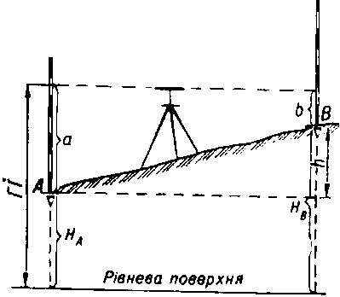
Н
Рис.81
івелювання із середини: При визначенні перевищення між точками А і В (Рис.81) геометричним нівелюванням установлюють інструмент (нівелір) на однакових відстанях між точками А і В, а над точками установлюють вертикально рейки. Нівелір – це інструмент в якого візирна вісь зорової труби після установлення його на станції за рівнем, займає горизонтальне положення. Наводячи послідовно нівеліром на рейки беруть відліки а і b. Точка В, перевищення якої визначається називається передньою точ-
кою, а точка А, відносно якої визначається перевищення називається задньою. Так само називаються рейки.
Отже перевищення “h” дорівнює різниці відліків по задній і передній рейках, тобто h=а-b, а висота точки В дорівнює висоті точки А “Н_{А}” плюс перевишення “h” Н_{В}=Н_{А}+h. Такий спосіб нівелювання називають нівелюванням із середини. Якщо відлік а>b, то перевищення буде додатним, а якщо а<b, то перевищення буде відємним. Висоту точки В можна визначити і за допомогою горизонту інструмента “Г_{і}” Г_{і}=Н_{А}+а; Н_{В}=Гі-b.
Горизонт інструмента – це висота горизонтального візирного променя над вихідною рівневою поверхнею і дорівнює на станції висоті задньої точки плюс відлік по рейці.
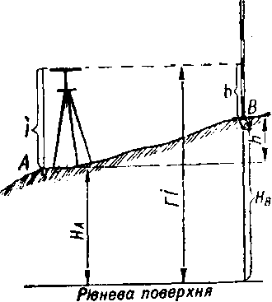
Н
Рис.82
івелювання вперед: При геометричному нівелюванні вперед нівелір установлюють так, щоб окуляр зорової труби проектувався на точну А, а на передній точці В установлюють рейку (Рис.82), беруть відлік “b” по рейці і міряють висоту інструмента “і” від центра окуляра нівеліра до точки А за допомогою рейки або рулетки. Перевищення “h” визначають за формулою h=i-b, а висота точки В визначається за форму-
лою Н_{В}=Н_{А}+h, або за допомогою горизонту інструмента: Гі=Н_{А}+і; Н_{В}=Гі-b. При нівелюванні переважно застосовується спосіб із середини. Крім цього розрізняють нівелювання просте і складне. Якщо перевищення одної точки над другою визначається з одної установки інструмента між точками; то нівелювання буде простим, а якщо необхідне багаторазове установлення інструмента між точками для визначення перевищення між ними, то таке нівелювання називається складним. Більш всього доводиться нівелювати між точками А і D (Рис.83), які знаходяться на великій віддалі одна від одної.
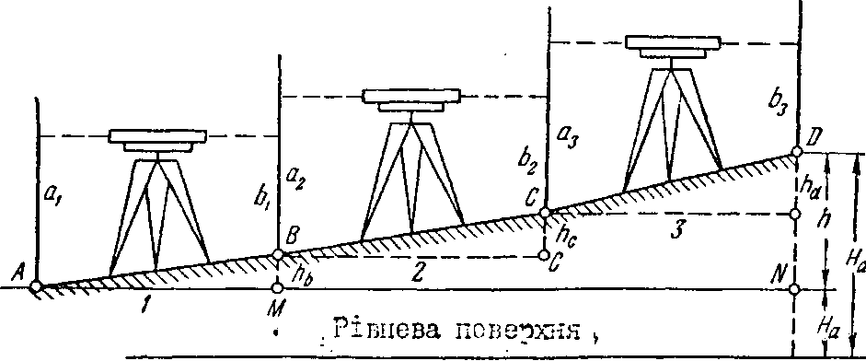
Рис.83
В цьому випадку виконують послідовне нівелювання на станціях 1, 2, 3 визначають перевищення: h_{b}=а₁-b₁; h_{с}=а₂-b₂; h_{d}=a₃-b₃, тоді h=h_{b}+h_{c}+h_{d}, h=∑_{a}-∑_{b}.При послідовному нівелюванні утворюється нівелірний хід.

Інструменти для геометричного нівелювання
Для виконання геометричного нівелювання застосовують інструменти, які називаються нівелірами. Сучасна промисловість виготовляє глухі нівеліри, у яких зорова труба з’єднана з рівнем і віссю обертання наглухо. Крім цього сучасні нівеліри за точністю поділяють на високоточні, точні і технічні.
Нівелір Н-3 (Рис.84) – точний глухий нівелір, призначений для геометричного нівелювання III-IV кл. У нівеліра Н-3 збільшення зорової труби 31^{х}, коефіцієнт віддалеміра 100, ціна поділки циліндричного рівня на 2 мм в секундах дуги 15″, ціна поділки круглого рівня на 2 мм в мінутах дуги 5′ і найменша віддаль візування 2 м.
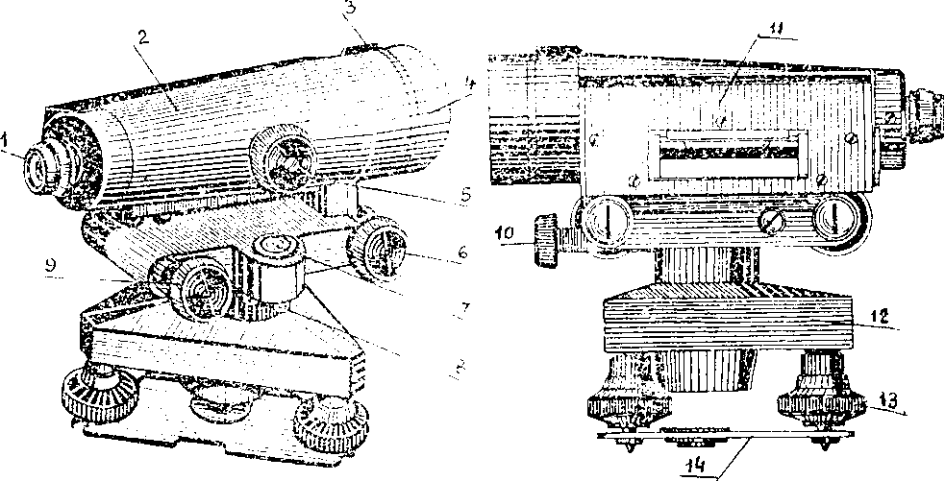
Рис.84
Основні частини нівеліра Н-3: зорова труба (2), окуляр зорової труби (1), візир, (3) об’єктив зорової труби (4), фокусна ручка (5), навідний гвинт (6), круглий рівень (7), виправні гвинти круглого ріння (8), елеваційний гвинт (9), закріпний гвинт (10), коробка циліндричного рівня (11), підставка (12), підіймальні гвинти (13), пружиниста пластина з втулкою (14).
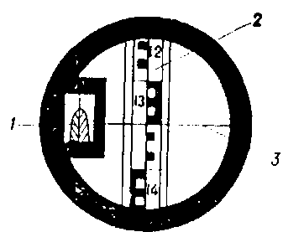
За допомогою оптичної системи розташованої над циліндричним рівнем зображання кінців рівня передається в поле зору труби нівеліра (Рис.85). В полі зору труби одночасно видно бульбашку рівня (1), нівелірну рейку (2),сітку ниток (3).
В
Рис.85
ідлік по рейці дорівнює 1350. Вісь візування займає горизонтальне
положення, якщо відображення кінців бульбашки циліндричного рівня за допомогою елеваційного гвинта (9) суміститься в полі зору труби.
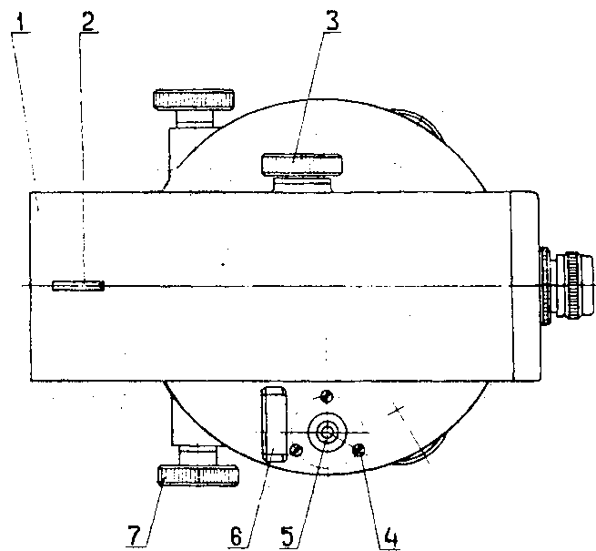
Нівелір Н-ЗК (Рис.86) – точний з самоустановлюючою лінію візування призначений для геометричного нівелювання III-IV кл. Технічні дані такі самі як у нівеліра Н-3. Основні частини нівеліра: труба нівеліра (1), візир (2),фокусна руч-
Рис.86
ка (3), виправні гвинти круглого ріння (4), круглий рівень (5), дзеркало рівня (6), головка навідного гвинта (7).

§74. Нівелірні рейки. Башмаки і костилі
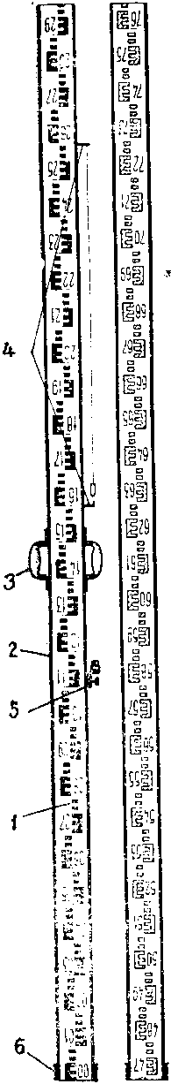
Для нівелюванняIII і IV класів застосовують шашкові рейки (Рис.87). Рейки виготовляють з сухих дерев’яних брусків (1) довжиною 3 м, шириною 10 см і товщиною 2 см. Щоб рейки не деформувались до їх боковий ребер прикручують бортики (2). Основа рейки має металеву окову (6) яка називається п’яткою. Рейки мають дві ручки (3) і круглі рівні (5). Для перевірки рівнів на рейках установлені кронштейни і цілики (4). Сторони рейок поділені сантиметровими поділками. На лицевій стороні дециметрові поділки підписують від 0 до 29. Лицева сторона має підписи і колір поділок чорний, а зворотна сторона – червоний.
П’ятки на чорних сторонах рейок збігаються з початком відліку, тобто з нулем. Початок червоної сторони однієї рейки позначають довільним числом. Наприклад: 4687, а початок червоної сторони другої рейки позначають іншим числом, яке відрізняється від першого на 100 мм, наприклад 4787. В комплект входить дві рейки в яких на червоних сторонах нулі не збігаються на ±100 мм. Рейки бувають суцільні і складувані.
Рис.87
Для установлення рейок під час нівелювання застосовують башмаки або костилі (Рис.88).
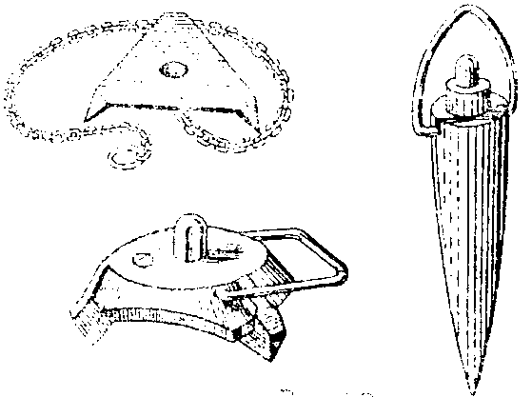
Рис.88

§75. Перевірки і юстування нівеліра н-3 та н-зк
Перед виконанням перевірок нівеліра виконують загальний його огляд, при цьому визначають: як працюють піднімальні, закріпні, навідні і елеваційний гвинти нівеліра і при необхідності виконують їх регулювання. Після цього виконують перевірки в такій послідовності:
1. Перевірка плавного обертання нівеліра навколо вертикальної осі. Нівелір повинен обертатись навколо вертикальної осі вільно і плавно. Якщо умова не виконується, то верхню частину приладу звільняють і знімають. Після цього чистять вісь і втулку і змазують вісь.
2. Вісь круглого рівня повинна бути паралельна до осі обертання нівеліра.
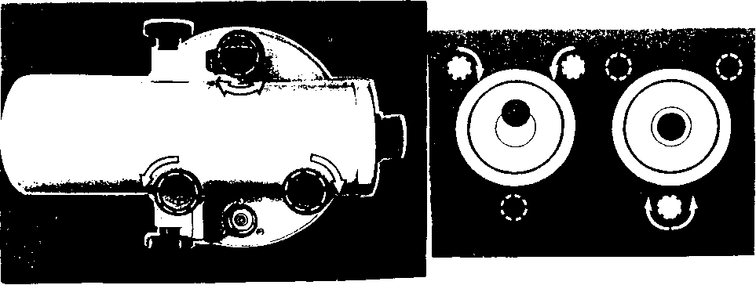
Рис.89
Для перевірки цієї умови установлюють круглий рівень у напрямі двох піднімальних гвинтів (Рис.89) і обертанням трьох піднімальних гвинтів в протилежних напрямах приводять бульбашку рівня в нуль-пункт. Після цього повертають верхню частину нівеліра на 180° бульбашка рівня повинна залишатись в нуль-пункті, тобто умову виконано, якщо ні, то виправними гвинтами рівня зміщують бульбашку в нуль-пункт на половину її відхилення. Другу половину відхилення бульбашки рівня зміщують піднімальними гвинтами. Для контролю перевірку повторюють.
3. Перевірка правильності установки сітки ниток.
Вертикальна нитка сітки повинна бути паралельною до осі обертання нівеліра. Установлюють нівелір в робоче положення, а на віддалі 25-30 м від нівеліра підвішують висок і наводять на шнурок виска вертикальну нитку сітки, яка повинна збігатися з ним, тоді умова виконується. Якщо умова не виконується, то виконують юстування. Юстування рекомендується виконувати в майстерні тому, що завод гарантує виконання цієї умови.
4. Головна перевірка геометричної умови. Візирна вісь труби повинна бути паралельною до осі циліндричного рівня. (Визначення кута “і”).
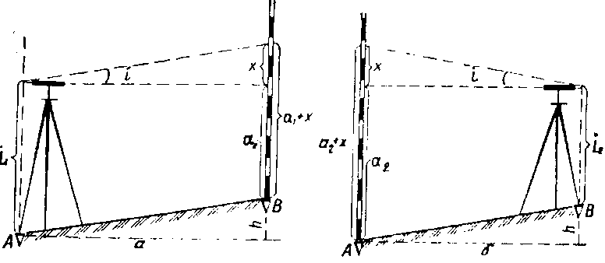
Перевірка виконується подвійним нівелюванням одної лінії методом “з середини” або “вперед”. (Рис.90).
Рис.90
На лінії АВ на віддалі 50-70 м один від одного забивають костилі, або кілки. На одному з них установлюють нівелір так, щоб окуляр зорової труби нівеліра знаходивсь на віддалі 1-2 см від вертикально установленої рейки на цій точці, а на другому рейку, Підіймальними гвинтами приводять вісь обертання нівеліра в прямовисне положення, міряють висоту інструмента “і” і наводять трубу нівеліра на рейку установлену в точці В, елеваційним гвинтом приводять бульбашку циліндричного рівня в нуль-пункт і беруть відлік “а₁”. Якщо візирна вісь непаралельна до осі циліндричного рівня то правильний відлік на рейці буде відрізнятись від одержаного на величину “Х”. Згідно з рисунком 90,а маємо h=і-(а₁+х) (1). Якщо нівелір і рейку поміняти місцями і нівелювати лінію ВА (Рис.90,б), то h=(а₂+х)-і (2). Прирівнюючи праві частини рівнянь (1) і (2), одержимо (а₂+х)-і₂=і₁-(а₁+х); 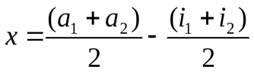. Якщо осі паралельні то: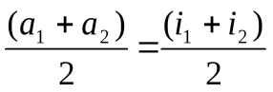;х=0. Коли х≠0, то обчислюють кут “і” за формулою: 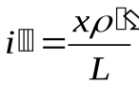;L – довжина лінії АВ в міліметрах, виміряна віддалеміром нівеліра, ρ″=206265. Кут “і” не повинен перевищувати 10″. Якщо кут „і”>10″, то помилку необхідно усунути.
Для цього обчислюють правильний відлік “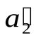”.=а₂-х і елеваційним гвинтом встановлюють відлік “” на рейці. В цей момент бульбашка рівня зійде з середини. Діючи вертикальними виправними гвинтами рівня приводять бульбашку рівня в нуль-пункт. Для контролю перевірку повторюють.

Перевірки і юстування нівеліра з компенсатором н-зк
Перевірки круглого рівня і положення сітки ниток нівелірів з компенсаторами виконують так само, як і нівелірів з циліндричним рівнем. Крім цього перевіряють міру компенсації кутів нахилу осі нівеліра і головну геометричну умову.
1. Перевірка міри компенсації кутів нахилу осі нівеліра. Компенсація кутів нахилу осі нівеліра повинна бути повною. Для визначення помилки недокомпенсації установлюють нівелір посередині створу між рейками, що розташовані на віддалі 100 м одна від одної на вбитих в землю кілках або костилях з точністю 0.1 м.
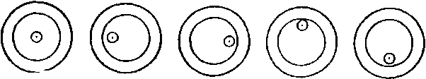
Рис.91
Визначають перевищення в мм по чорних сторонах рейок п’ятьма прийомами при положеннях бульбашки круглого рівня, показаних на (Рис.91), міняючи висоту інструмента між прийомами. Обчислюють h_{i}=a_{i}-b_{i}, де а_{і}, bі – відліки відповідно по задній та передній рейках, в мм. Обчислюють середнє значення перевищення, в мм, одержане при положеннях бульбашки рівня 2-5 (Рис.91) 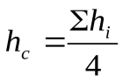. Знаходять різницю між середнім значенням перевищення і перевищеннямh₁, в мм, одержаним при положенні бульбашки рівня 1 (Рис.91) 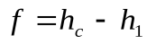. Різниця “f” допускається 3 мм для виконання нівелювання III кл. і 5 мм для виконання нівелювання IV кл. Якщо умова не виконується, то юстування нівеліра виконують в оптичній майстерні.
2. Перевірка головної геометричної умови. Лінія візування повинна бути горизонтальною при нахилах осі приладу до величини допустимого кута компенсації.
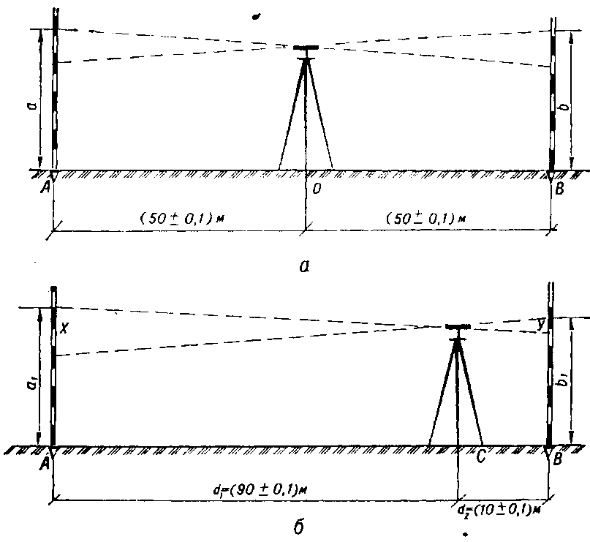
Рис.92
На місцевості в точках А і В розташованих на віддалі 100±0.2 м, забивають два кілки або костилі, на які установлюють рейки (Рис.92).
У точці D на середині між рейками (d₁=50±0.1 м) установлюють нівелір і приводять його у робоче положення. Визначають перевищення між точками h_{i}, не менше трьох разів, змінюючи кожний раз висоту інструмента. Середнє значення перевищення, в мм, буде позбавлено інструментальних помилок: . Потім нівелір переносять в точку С, що розташована на віддаліd₂=10±0.1 м від точки В і визначають перевищення в мм, h=a₁-b₁. Якщо перевищення h₁ визначене з точки С, буде відрізнятись більше ніж на 2 мм від перевищення h_{с}, визначене з точки D, тобто f=h_{c}-h₁, то необхідно виконати юстування. З цією метою обчислюють поправки за формулами: 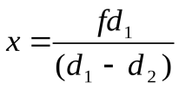;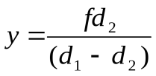, де Х,Y – поправки відповідно на дальню і ближню рейки, в мм, а d₁ і d₂ – віддалі від нівеліра відповідно до дальньої і ближньої рейок, в м. Для приведення лінії візування в горизонтальне положення обчислюють правильний відлік 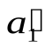=а₁+х і не міняючи положення нівеліра знімають ковпачок, що закриває виправні гвинти сітки ниток, наводять нівелір на дальню рейку і виправними гвинтами сітки ниток наводять горизонтальну нитку на правильний відлік “”. Для контролю перевірку повторюють.

§76. Дослідження та перевірки нівелірних рейок
Під впливом зміни вологості повітря і температури довжина одного метра рейки може змінювати свою довжину.
Для зменшення деформації рейок їх просушують, ґрунтують і фарбують. Помилки поділок рейок будуть спотворювати вимірювання перевищень. Тому всі рейки перед виконанням і в кінці робіт підлягають дослідженню. Дослідження полягає у визначенні довжини метра пари рейок і правильності нанесення дециметрових поділок.
Для дослідження використовують контрольну лінійку з поділками 0.2 мм (Рис.93).
Вона має дві лупи за допомогою яких беруть відліки і термометр для визначення температури лінійки. Кожна лінійка має своє рівняння довжини для певної температури.
Досліджувану рейку вносять в приміщення або в тінь за дві години до дослідження і кладуть її горизонтально без прогину, а на неї кладуть контрольну лінійку і виконують дослідження:
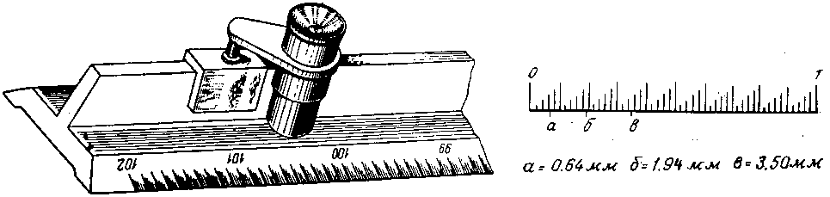
Рис.93
1. Дослідження точності нанесення дециметрових поділок.
Всі поділки на рейці повинні бути нанесенні правильно. Помилка нанесення дециметрових інтервалів не повинна перевищувати ±0.5 мм для нівелювання III класу і ±1.0 мм для нівелювання ІV класу.
Дослідження виконують по інтервалах рейок: на чорних сторонах між поділками 0-10, 10-20, 20-29 дм, а на червоній стороні першої рейки: 47-56, 56-66, 66-75 дм і Другої рейки 48-57, 57-67, 67-76 дм.
Для визначення точності нанесення дециметрових поділок рейки контрольну лінійку кладуть спочатку на перший метр рейки і беруть відліки по кінцях всіх 10 дециметрах. Потім котрольну лінійку трохи зсовують і другий раз беруть відліки по кінцях всіх 10 дециметрах.
Для уточнення відліку штриха, який сумістився з початком першого дециметра, тобто з п’яткою рейки, прикладають лезо безпечної бритви.
Різниці відліків взятих по одних і тих же штрихах рейки свідчать про величину зсуву нормальної лінійки і ці різниці для дециметрових поділок повинні бути однаковими незалежно від точності нанесення дециметрових поділок на рейці.
Коливання значення цих різниць, через особисті помилки спостерігача, в межах кожного метра рейки допускаються не більм 0.10 мм. Перед початком і в кінці дослідження визначають температуру контрольної лінійки.
2. Визначення середньої довжини одного метра пари рейок. Дослідження виконують по інтервалах рейок: на чорних сторонах між поділками 1-10, 10-20, 20-29 дм, а на червоній стороні першої рейки 47-66, 56-66, 66-75 дм і другої рейки 48-57, 57-67, 67-76 дм в прямому і зворотному напрямках. При зворотних вимірюваннях контрольну лінійку повертають на 180°. Перед кожним ходом записують температуру за термометром лінійки. Кожний інтервал вимірюють двічі, для цього лінійку після відліку через лупу трохи зсовують і знову беруть відліки. Різниці однойменних метрових інтервалів, одержаних при першому і другому положеннях лінійки, неповинні перевищувати ±0.1 мм. Вимірювання виконують з точністю до 0.02 мм. В виміряні довжини вводять поправки за приведення контрольної лінійки до температури компарування рейки і поправку за довжину лінійки. Ці поправки враховуються рівнянням контрольної лінійки, яке одержують під час компарування контрольної лінійки в геодезичній лабораторії. Після визначення довжини метра пари рейок, в одержані по секціях перевищення вводять поправки за довжину метра пари рейок.
3. Визначення різниці висот нулів чорної і червоної сторін рейок.
На віддалі 30 м від нівеліра забивають в землю башмак, або костиль, ставлять на нього рейку і беруть не менше чотирьох разів відліки по чорній і червоній сторонах рейки, змінюючи кожний раз висоту інструмента. Потім утворюють різниці відліків по червоній і чорній сторонах рейки і одержують різницю висот нулів даної рейки. Середнє із всіх визначень приймають за кінцевий результат. Різниці висот нулів чорної і червоної сторін кожної рейки і висот нулів червоних сторін пари рейок використовують для контролю якості спостережень і правильності обчислень на станції при нівелюванні.
4. Перевірка установки круглого рівня на рейках виконується за допомогою виска, кронштейна і цілика (Рис.87).

Сучасний електронний тахеометр являє собою вимірювальний інструмент, в якому об'єднані далекомір, теодоліт і мікропроцесор з програмним забезпеченням.
Електронний тахеометр SOKKIA - для тих, хто цінує точність і хто вибирає зручність і надійність.
Компанія Sokkia випускала свої перші тахеометри на базі інфрачервоного далекоміра з невидимим променем з використанням плівкових відбивачів. На даному етапі свого розвитку тахеометри SOKKIA оснащуються безвідбивачевим лазерним віддалеміром з видимим променем за технологією RED-tech. Сучасні тахеометри SOKKIA відрізняються високою точністю вимірювань і високою швидкістю. Лазерний промінь дозволяє вимірювати відстані до дрібних об'єктів (електричні дроти, кути будівель, ізолятори і т.д.), а також при наявності перешкод (дрібні гілки, листя дерев).
Електронні тахеометри SOKKIA мають всі необхідні якості, які так цінуються в сучасній будівельній справі і є незамінними помічниками в польових умовах або на будівельному майданчику цілий рік і на протязі багатьох років. Надійність і точність роботи тахеометра SOKKIA не викликає сумнівів і нарікань з боку користувачів в усьому світі.
Слід відзначити широку лінійку електронних тахеометрів SOKKIA, яка представлена ​​інженерними електронними тахеометрами серій SOKKIA СХ та SOKKIA FX, роботизованими тахеометрами SOKKIA SRX, а також високоточними тахеометрами SOKKIA NET.
Imaging Station є однією з останніх розробок компанії Topcon. Моторизований фототахеометр TOPCON Imaging Station поєднує в собі, передові цифрові технології запису зображення і виконання точних вимірювань. TOPCON IS в одному вимірі визначає форму, положення і колір об'єкта інвентаризації. Ця інформація буде гарантувати точність, правильність і швидкість визначення координат навіть найскладніших інженерних споруд. Така технологія є революційною і недорогою альтернативою для лазерного сканування 3D.
Тахеометр — електронно-оптичний інструмент, що використовується у сучасній геодезії, призначений для вимірювання горизонтальних і вертикальних кутів, віддалей та перевищень, тобто для виконання планово-висотної (тахеометричної) зйомки місцевості полярним способом.
Тахеометри використовуються для визначення планових координат і перевищень точок місцевості при топографичній зйомці місцевості, при розбивочних роботах, виносі на місцевість планових координат і висот проектних точок. Сервопривідні тахеометри можуть використовуватись для більш складних задач (3D сканування поверхонь об'єктів, моніторинг та ін.
За типом далекоміра та способом реєстрації результатів вимірювань, тахеометри поділяються на:
- оптико-механічні (з власною базою, номограмні, подвійного зображення),
- електронно-оптичні,
- електронні^{[1]}
- реєструвальні.
В останніх вся інформація автоматично записується на носій. Вони широко застосовуються для виконання зйомок місцевості. В загальній системі автоматичного складання топографічних карт реєструвальні тахеометри є першою ланкою.
За типом далекоміра тахеометри поділяються на:
- звичайні (ті, для вимірювання відстаней з якими використовуються спеціальні відбивачі: призмові або плівкові);
- безвідбивачеві (ті, що здатні виконувати вимірювання на точки, розташовані на будь-якій твердій поверхні об'єктів зйомки).
Більшість сучасних тахеометрів є безвідбивачевими.
За типом механізма обертання електронні тахеометри поділяються на механічні та сервопривідні. Механічні тахеометри, при роботі з якими геодезист наводить зорову трубу на ціль вручну, за допомогою навідних гвинтів, відрізняються більшою простотою в роботі та меншою вартістю. В сервопривідних моделях обертання алідади та зорової труби тахеометра виконують допоміжні механізми (сервоприводи), завдяки чому підвищується продуктивність праці, бо оператор може керувати приладом дистанційно, знаходячись з боку вішки на значній відстані.

. Призначення та умови експлуатації тахеометра
Тахеометр електронний 3Та5Р (далі ― тахеометр) призначений для виконання великомасштабних топографічних знімань, створення мереж планово-висотної основи, здійснення виконавчих знімань територій, що забудовуються та вже забудованих територій, автоматизованого вирішення різних геодезичних та інженерних задач в польових умовах за допомогою прикладних програм.
Тахеометром можна проводити вимірювання кутів (горизонтальних і вертикальних), виконувати вимірювання полярних координат, отримувати результати вимірювань у вигляді горизонтальних прокладень і перевищень, а також у вигляді обчислених прямокутних координат.
Результати вимірювань можуть бути записані у карту пам'яті.
Умови експлуатації тахеометра 3Та5Р:
- Температура навколишнього повітря, °С ― від -30 до +50;
- Відносна вологість повітря при температурі +25°С, % ― не більше 95;
- Атмосферний тиск, гПа (мм рт. ст.) ― від 600 до 1070 (від 450 до 800);
- Напруга живлення, В ― від 6,5 до 8,6.

2. Технічні характеристики
Середня квадратична похибка вимірювання одним прийомом, не більше:  горизонтального кута  вертикального кута (зенітної відстані)  похилої відстані | 5″ (1,5 мгон)  7″ (2,2 мгон)  (5+3∙10⁻⁶∙D) мм
Діапазон вимірювання:  горизонтального кута  вертикального кута  зенітної відстані  похилої відстані, м  нижня межа  верхня межа з 1 призмою  верхня межа з 6 призмами | від 0° до 360°  (від 0 до 400 гон)  від +45° до -45°  (від +50 до -50 гон)  від 45° до 135°  (від +50 до 150 гон)  2  1000*  2000*
Середня потужність, яку споживає тахеометр, Вт, не більше:  без підсвічування  з підсвічуванням | 3,0  3,5
Час отримання результату вимірювання, с, не більше:  в основному режимі вимірювання відстаней без вимірювання кутів  в режимі неперервного вимірювання відстаней без вимірювання кутів  в основному режимі вимірювання відстаней з вимірювання кутів  в режимі неперервного вимірювання відстаней з вимірювання кутів  в режимі швидкого вимірювання відстаней з вимірювання кутів. | 4  0,5  5  1,5  3
Діапазон роботи датчика нахилу | від -5' до +5'  (Від -90 до +90 мгон)
Систематична похибка компенсацій на  1' (18,5 мгон) нахилу, не більше | 3" (0,9 мгон)
Зорова труба:  збільшення  кутове поле  діапазон візування, м  зображення | 30^{x}  1°30'  від 1,5 до ∞  пряме
Оптичний центрир  збільшення  кутове поле  діапазон візування, м | 2,9^{x}  3°  від 0,6 до ∞
Ціна поділок рівнів:  циліндричного  круглого | 30"  10'
Маса, кг, не більше:  тахеометра з підставкою і касетним джерелом живлення  відбивача однопризменого  відбивача шестипризменого  касетного джерела живлення  штатива  віхи  триноги | 5,4  0,5  1,5  0,2  5,5  1,0  2,3
Габаритні розміри тахеометра з підставкою і касетним джерелом живлення, мм, не більше | 355x215x185
Відстань від опорної площини підставки до горизонтальної вісі тахеометра при середньому положенні підйомних гвинтів, мм | 235
Висота віхи з відбивачем, мм | Від 1300 до 2250
Ціна молодшого розряду дисплея:  при вимірюванні відстані, мм | 1
Обсяг карти пам'яті, Мбайт | 1 (11000 пікетів)

3. Будова і принцип роботи тахеометру
Тахеометр – це електронно-оптичний прилад, який поєднує в собі електронний теодоліт, світловіддалемір (далі по тексту ― віддалемір), обчислювальний пристрій і реєстратор інформації.
Блок контрольного відліку (БКВ) призначений для проведення оперативного контролю віддалеміра і виконаний у вигляді кришки на об'єктив зорової труби. Всередині кришки встановлена призма.
Результат вимірювання відстані до призми БКВ (контрольного відлік) при випуску з підприємства-виробника записують у розділі 1 паспорту 3Та5-сб0-04 ПС).
Фокусування зорової труби здійснюється обертанням кільця 7 кремальєри (рис. 1). Окуляр регулюється обертанням діоптрійного кільця 6 до отримання чіткого зображення штрихів сітки ниток. При роботі в темний час доби сітка ниток підсвічується світлодіодом.
Точне наведення зорової труби у вертикальній площині виконують навідним гвинтом 11, в горизонтальній ― навідним гвинтом 13.
1 – підйомний гвинт; 2 – юстувальний гвинт; 3 – дисплей; 4 – кнопка ввімкнення/вимкнення; 5 – колонка; 6 – діоптрійне кільце; 7 – кільце кремальєри зорової труби; 8 – коліматорний візир; 9 – гвинт; 10 – касетне джерело живлення; 11,13 – навідний гвинт; 12, 14 – закріпний гвинт; 15 – підставка.
Рис. 1. Тахеометр (положення: круг зліва)
1 – кнопка інжектора (всередині вузла з’єднання); 2 – юстувальна гайка; 3 – карта пам'яті (всередині вузла з’єднання); 4 – круглий рівень; 5 – клеми; 6 – юстувальний гвинт центрира; 7 – окуляр оптичного центрира; 8 – вузол з’єднання з картою пам'яті; 9 – циліндричний рівень.
Рис. 2. Тахеометр (положення: круг справа)
При цьому відповідні закріпні гвинти 12, 14 потрібно повернути за годинниковою стрілкою. На втулках навідних гвинтів нанесені кругові поділки, що відповідають середньому положенню навідних гвинтів.
Тахеометр горизонтують (вертикальну вісь встановлюють в прямовисне положення) за допомогою круглого рівня, який встановлено на підставці, і циліндричного рівня 9 (рис. 2).
Окуляр 7 оптичного центрира регулюють обертанням діоптрійного кільця до отримання чіткого зображення кіл сітки ниток. Поздовжнім переміщенням окулярної частини центрир фокусують на точку місцевості.
Тахеометр має панель керування з дисплеєм 3 (рис. 1) і вузол з’єднання з картою пам'яті 8 (рис. 2). На бічній кришці встановлені роз'єми для підключення зовнішнього джерела живлення і персонального комп'ютера.
На панелі управління розташовано п'ятнадцять кнопок. Деякі кнопки виконують кілька функцій.
Введення окремих цифр
Введення знаку "мінус"
Рух курсору по дисплею
Виклик меню для вибору режиму роботи, вихід з режиму після проведення вимірювань
Зміна режиму, продовження роботи, перегляд результатів вимірювань, які записані в карту пам'яті
Перегляд результатів вимірювань, записаних в карту пам'яті; змінювання шаблону дисплея без виходу в головне меню
Обнуління горизонтального кута
Видалення неправильно набраних цифр
Запис вимірювань в карту пам'яті
Початок вимірювань
Вибір підпрограм, підтвердження введення величини
Ввімкнення підсвічування дисплея
Натискання кнопок супроводжується звуковим сигналом.
На дисплеї в чотирьох рядках відображаються літерні ідентифікатори та цифрова інформація.
4. Уникайте проведення робіт на відкритій місцевості під час грози.

4. Загальні вказівки щодо експлуатації
До роботи з тахеометром допускаються особи, які пройшли навчання.
При отриманні тахеометра необхідно перевірити комплектність і провести зовнішній огляд тахеометра та інших частин комплекту (наявність пломб, відсутність пошкоджень і т. д.).
Перед початком експлуатації необхідно ретельно вивчити паспорт та керівництво з експлуатації. Дотримання вимог, які викладені у цих документах, забезпечить надійну роботу тахеометра протягом тривалого часу.
Перед введенням в експлуатацію провести перевірку тахеометра.
Після тривалих перерв у роботі слід підтверджувати збереження установок.
Тахеометр слід захищати від атмосферних опадів, від впливу великих ударних і вібраційних навантажень.
При температурі понад +30°С тахеометр необхідно захищати від нагрівання сонячними променями. Забороняється направляти зорову трубу тахеометра прямо на сонце ― об'єктив зорової труби буде працювати як запалювальне скло, в результаті чого можуть бути пошкоджені елементи прийомо-передавального тракту віддалеміра.
Для запобігання пошкодження оптичних поверхонь тахеометра необхідно дотримуватися таких правил: не торкатися оптичних поверхонь пальцями, не застосовувати при їх чищенні металеві предмети і брудні серветки, не докладати при їх чищенні великих зусиль, в перервах між вимірюваннями накривати тахеометр чохлом і т. д.
Щоб уникнути заклинювання вертикальної осі не допускати ударів по хвостовику і підставці тахеометра.
Грубе наведення зорової труби у вертикальній і горизонтальній площинах слід проводити тільки після повороту закріпних гвинтів 12, 14 проти годинникової стрілки до обмеження (упору).
Щоб уникнути конденсації вологи слід вносити тахеометр з холоду в тепле приміщення у футлярі і відкривати футляр не раніше, ніж через 2 години.
Виносити тахеометр з теплого приміщення на холод в футлярі і відкривати футляр не раніше, ніж через 1 годину.
Для запобігання випадкових замикань, що призводять до виходу з ладу запобіжника, який розташовано всередині корпусу касетного джерела живлення, забороняється тримати касетне джерело живлення на металевій поверхні.
Забороняється при тривалому зберіганні тримати касетне джерело живлення підключеним до тахеометра.
Температура касетного джерела живлення, який ставлять на заряджання, і температура в приміщенні, в якому проводиться заряджання, повинна бути в межах від +5 до +40°С.
При експлуатації забороняється перенесення тахеометра на штативі.

5. Вказівки щодо заходів безпеки
1. В тахеометрі відсутні струмопровідні елементи, які знаходяться під високою напругою, тому спеціальні заходи щодо забезпечення безпеки при проведенні вимірювань не потрібні.
2. Перед підключенням зарядно-розрядного пристрою до мережі змінного струму (220 В, 50 Гц) перевірте справність мережевого шнура і його вилки. При внесенні зарядно-розрядного пристрою з холоду підключайте його до мережі не раніше, ніж через 2 години! Захищайте зарядно-розрядний пристрій від пилу і вологи!
3. Тримайтеся на безпечній відстані під час роботи поблизу ліній електропередач, силових кабелів, електрифікованих залізниць та інших електроустановок.

6. Підготовка до роботи

6.1. Загальні вказівки
Перед початком робіт необхідно зарядити джерело живлення, переконатися у справності стану батареї в карті пам'яті і достатності обсягу вільної області карти пам'яті.
Тахеометрі у виміряні значення горизонтальних кутів автоматично вводить поправку на колімаційну похибку, значення якої визначається в процесі визначення похибок тахеометра і зберігається в пам'яті тахеометра до перевизначення значення поправки.
При вимірюванні вертикальних кутів автоматично вводиться поправка за місце нуля вертикального круга. У режимах вимірювання з врахуванням кута нахилу вертикальної осі автоматично вводиться поправка за нахил вертикальної вісі.
Поправка за кривину Землі і рефракцію враховується автоматично (К = 0,13).
Датчики кутів мають обмеження по швидкості обертання лімбів, тому максимальна швидкість обертання зорової труби і максимальна швидкість обертання тахеометра в горизонтальній площині не повинна перевищувати 1 об/с.

6.2. Встановлення на штативі, центрування
Встановити штатив над точкою, підвісити нитковий підвіс і провести попереднє центрування отвору головки штатива. Втиснути ніжки штатива і відрегулювати їх висоту так, щоб площина головки штатива знаходилась горизонтально.
Тахеометр з підставкою витягти з футляра, встановити на штативі і закріпити становим гвинтом. Повторити центрування за допомогою ниткового підвісу, затягнути становий гвинт, прибрати нитковий підвіс у пенал штатива.
Відгоризонтувати тахеометр. Повернути тахеометр так, щоб вісь ціліндричного рівня розташувалася паралельно прямій, що з'єднує два будь-яких підйомних гвинта підставки, і обертанням їх в протилежних напрямках вивести бульбашку рівня на середину. Повернути тахеометр на 90° і третім підйомним гвинтом вивести пухирець рівня на середину. Повернути тахеометр на 180° щодо останнього положення та оцінити зміщення бульбашки рівня. Зсув повинен бути не більше однієї поділки.
Точне горизонтування можна проводити також за результатами вимірювання кутів нахилу вертикальної осі.
Встановити тахеометр над точкою за допомогою оптичного центрира. Встановити чітке зображення кіл сітки ниток оптичного центрира обертанням діоптрійного кільця окуляра, відфокусувати центрир на точку переміщенням окуляра уздовж осі, послабити становий гвинт і змістити тахеометр по голівці штатива (по можливості без розвороту) до суміщення зображення точки з центром кіл сітки ниток. Закріпити підставку становим гвинтом, повернути тахеометр навколо вертикальної осі на 180° і оцінити зсув зображення точки відносно центру кіл сітки ниток. Зсув повинен бути не більше радіуса малого кола.
Для вимірювання висоти горизонтальній осі приладу над точкою центрування зняти тахеометр з підставки і вставити в отвір підставки перехідник 2Та5-сб33. Встановити віху на точку центрування, висунути верхню секцію до зіткнення з нижнім торцем перехідника і зняти відлік по віхі. Шукана висота буде дорівнює сумі відліку по віхі і поправки 200 мм.
Аналогічно провести встановлення і центрування відбивача. Навести відбивач на тахеометр.

6.3. Підключення блоку живлення
Касетне джерело живлення 10 (рис. 1) встановлюють у заглиблення на правій стійці тахеометра і кріплять гвинтом 9 (рис. 1). Під час роботи тахеометра постійно контролюється напруга джерела живлення. Щоб під час роботи вивести на дисплей показники стану джерела живлення, необхідно натиснути клавіші:
→TEST → → BATTERY →→ U Acc→
Значення напруги (min 6.5 В).
При напрузі живлення менше 6,5В на дисплеї висвітлюється повідомлення “Acc Low” і видається звуковий переривчастий сигнал. Подальша робота з тахеометром неможлива. Для продовження роботи необхідно вимкнути тахеометр і замінити джерело живлення.

6.4. Підключення карти пам'яті
Карту пам'яті встановити без зусилля до упору у вузол 8 з’єднання з картою пам'яті (рис. 2). При правильному встановленні карти пам'яті 3 кнопка інжектора 1 перебуватиме у витиснутому стані.
Встановлювати і витягувати карту пам'яті можна лише при вимкненому тахеометрі!

6.5. Увімкнення тахеометра
Відвести зорову трубу тахеометра від горизонтального положення вниз на кут 20°.
Увімкнути тахеометр натисканням червоної кнопки, утримувати кнопку в натиснутому стані 1-2 с, до появи на дисплеї напису (рис. 3).
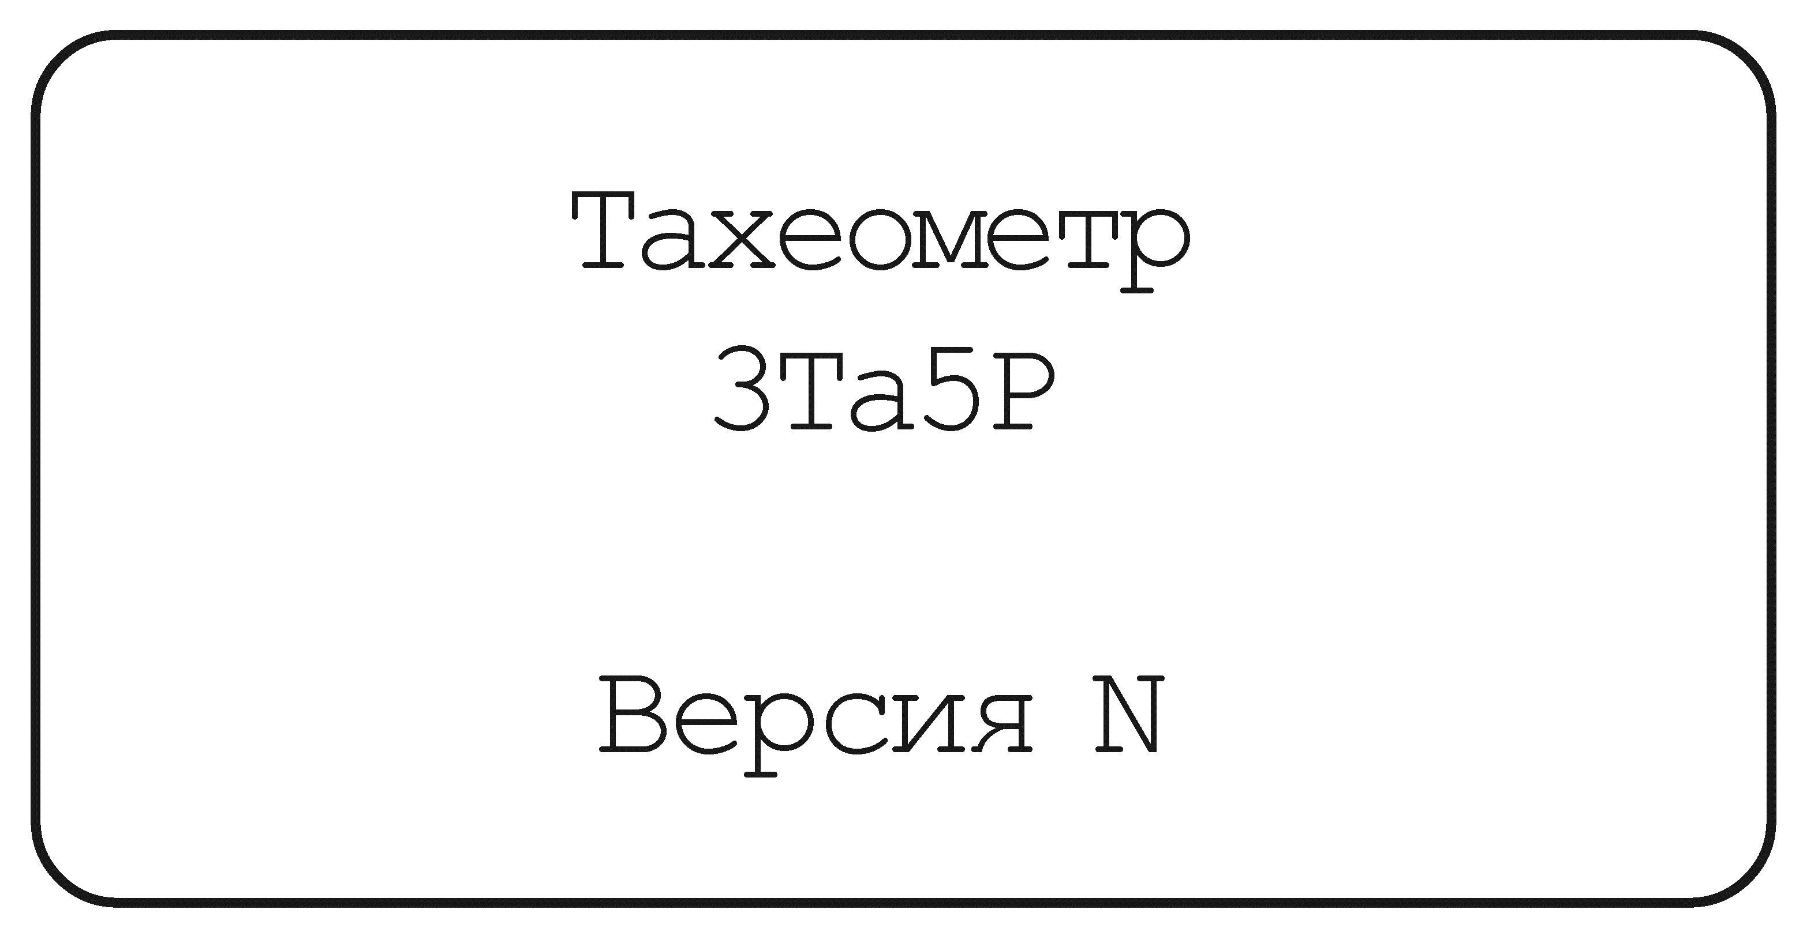
Рис. 3. напис при увімкненні тахеометра, N ― номер версії
Через 3 с на екрані з'являється повідомлення про стан карти пам'яті:
MEM.CARD NOT FOUND (карта пам'яті не знайдена) ― вимкнути тахеометр і встановити карту пам'яті у вузол з’єднання з картою пам'яті;
BATTERY DISCHARGE (розряджена батарея) ― замінити батарею в карті пам'яті;
MEMORY IS W/P (встановлено захист від запису) ― вимкнути захист;
MEMORY O.K. (карта пам'яті встановлена​​);
MEMORY IS FULL (карта пам'яті заповнена) ― вимкнути тахеометр, переписати інформацію з карти пам'яті і очистити карту пам'яті.
Напис через 3 с згасне, і на дисплеї висвітяться значення метеоданих: температури повітря Т (°С) і атмосферного тиску Р (мм рт. ст.), що зберігаються в пам'яті тахеометра після проведення попередніх вимірювань. Для зміни значень метеоданих ввести нові значення Т і Р. Якщо зміна значень Т і Р не потрібна, натиснути кнопку , і на дисплеї висвітиться шаблон режиму вимірювань, який був встановлений при попередньому ввімкненні тахеометра.
За необхідності вибрати шаблон дисплея послідовним натисканням кнопки . Підтвердити вибір натисканням кнопки.
Якщо на дисплеї висвітиться повідомлення NO INDEX потрібно плавно, без ривків, колихнути зорову трубу вгору, потім вниз відносно горизонту на кут 20°. На дисплеї замість повідомлення NO INDEX висвітиться поточне значення горизонтального кута. На дану операцію слід звернути особливу увагу. Послідовність виконання обов'язкова! Значення вертикального кута при візуванні на одну і ту ж точку при "КЛ" і "КП" не повинні відрізнятися більш ніж на 7". В іншому випадку необхідно виконати калібрування.

7. Виконання перевірок тахеометра
Перевірка стійкості штативу і підставки
Закріпити тахеометр на штативі, привести вертикальну вісь у прямовисне положення і навести зорову трубу на візирну ціль. Приклавши до голівки штатива невелике обертальне зусилля в горизонтальній площині, змістити візирну вісь з обраної цілі на половину ширини біссектора сітки ниток.
Після зняття зусилля перевірити, чи є залишковий зсув вертикального штриха сітки ниток тахеометра щодо зображення цілі. Повторити перевірку, прикладаючи до голівки штатива обертальне зусилля у протилежному напрямку.
Для усунення залишкових зміщень штатива затягнути гайковим ключем гвинти у шарнірах головки, в наконечниках і гвинти кріплення дерев'яних стрижнів ніжок у верхній металевій обоймі. При недостатній стійкості підставки відрегулювати хід підйомних гвинтів або загвинтити гайку 2, послабивши стопорний гвинт. Хід підйомного гвинта підставки відрегулювати гвинтом 2.
Перевірка юстування рівнів і оптичного центрира
Повернути тахеометр так, щоб вісь циліндричного рівня розташувалася паралельно прямій, що з'єднує два підйомних гвинта підставки, і обертанням цих гвинтів в протилежних напрямках встановити бульбашку рівня на середину. Повернути тахеометр на 90° і третім підйомним гвинтом встановити бульбашку рівня на середину.
Потім повернути тахеометр на 180° і оцінити зміщення бульбашки від середнього положення. Якщо зміщення бульбашки перевищує одну поділку, половину зміщення виправити підйомним гвинтом підставки, другу половину ― юстувальними гвинтами рівня.
Бульбашка круглого рівня підставки ввести в межі малого кола відповідними юстувальними гвинтами.
Повторити перевірку.
Закріпити тахеометр на штативі, під штатив покласти марку у вигляді перехрестя. Ввести зображення перехрестя марки в центр околів сітки ниток центрира за допомогою підйомних гвинтів підставки.
Повернути тахеометр на 180° і оцінити зсув зображення марки відносно центрира околів сітки ниток. Зміщення, рівне радіусу малого кола сітки ниток, відповідає похибці центрування i мм, де i ― висота штатива в метрах (при i рівний 1,2 м, похибка становить 1,2 мм). При зміщенні більшому за радіус відюстувати центрир юстувальними гвинтами 6 і повторити перевірку.
Перевірка нахилу сітки ниток зорової труби
Встановити тахеометр на штативі і відгоризонтувати. Навести зорову трубу на візирну ціль і, обертаючи тахеометр навколо вертикальної осі в межах довжини горизонтального штриха сітки ниток, простежити, чи не зміщується зображення візирної цілі з горизонтального штриха сітки ниток. При відхиленні більш ніж на три ширини штриха зняти кільце 7 кремальєри, трохи відпустити чотири фіксуючих гвинта окуляра і поворотом корпусу окуляра усунути нахил сітки ниток. Закріпити корпус окуляра і повторити перевірку.
Перевірка юстування сітки ниток зорової труби
Встановити тахеометр, встановити однопризмений відбивач на відстані 20-50 м.
Встановити режим наведення на ціль.
Навести зорову трубу тахеометра на відбивач до суміщення перехрестя сітки ниток зорової труби з центром трипельпризми відбивача.
Навідні гвинтом у вертикальній площині відвести зорову трубу вгору до зменшення рівня сигналу (наприклад, до висвічування одного сегмента між вертикальними штрихами у другому рядку дисплея), запам'ятати положення перехрестя сітки ниток щодо центру призми.
Відвести зорову трубу вниз до отримання такого ж рівня сигналу, як при відведенні вгору, запам'ятати положення перехрестя сітки ниток щодо центру призми.
Якщо кути нахилу зорової труби при відведеннях вгору і вниз рівні, юстування сітки ниток у вертикальній площині виконана правильно.
Навести зорову трубу тахеометра на відбивач до суміщення перехрестя сітки ниток зорової труби з центром трипельпризми відбивача.
Провести аналогічну перевірку юстування сітки ниток у горизонтальній площині.
Для зміщення сітки ниток зняти кільце кремальєри, послабити затяжку чотирьох юстувальних гвинтів сітки ниток.
Обертанням цих гвинтів (один з гвинтів викручувати, діаметрально розташований угвинчувати на такий же кут повороту) змістити сітку ниток у необхідному напрямку.
Затягнути юстувальні гвинти. Повторити перевірку.
Перевірка 2С і місце нуля
Перевірки рекомендується проводити після тривалого транспортування, до і після тривалих періодів роботи і при зміні температури більш ніж на 10°С.
Колімаційну похибку, місце нуля вертикального кола, індекс датчика нахилу визначають при двох положеннях тахеометра: коло зліва (КЛ) і коло справа (КП).
→CALIB → → ANGLE - INDEX →
Навести зорову трубу при положенні КЛ тахеометра на візирну ціль, близьку до горизонтальної площини.
Через 3-4 с (час заспокоєння датчика нахилу) натиснути кнопку .
Навести зорову трубу при положенні КП тахеометра на ту ж візирну ціль, близьку до горизонтальної площини. Через 3-4 с натиснути кнопку .
На дисплеї висвічуються значення колімаційної похибки, місця нуля вертикального кола і місця нуля датчика нахилу в обох площинах (рис. 4).
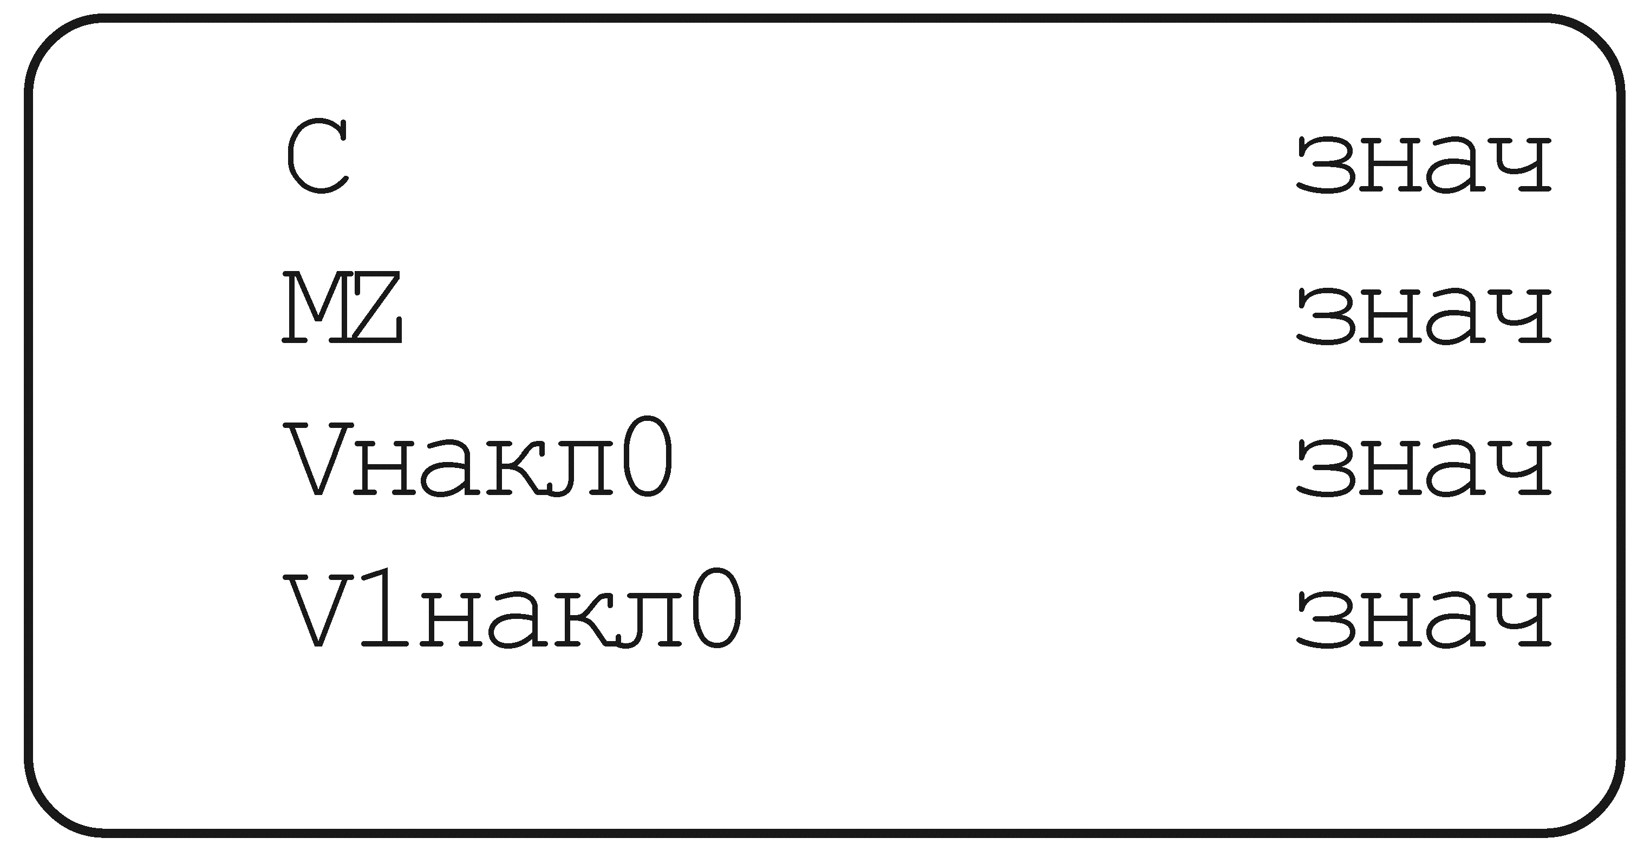
Рис. 4. Значення колімаційної похибки на дисплеї тахеометра
Вийти з режиму натисненням кнопки .
Перевірка значення частотної поправки далекоміра
→REGIME T → → GUARTZ CONSTANTE →
Натиснути кнопку . На дисплеї висвітиться повідомлення Do you want to change constants? (Ви хочете змінити константи?) Послідовним натисканням кнопки викликати на дисплеї значення dF1-dF10 і порівняти їх із значенням, зазначеним у додатку А паспорту 3Та5-сб0-04 ПС.
Якщо будь-яке із значень на дисплеї відрізняється від зазначеного в паспорті, то слід ввести необхідне значення кнопками клавіатури, натиснути кнопку і продовжити перевірку.
Перевірка поправки далекоміра (CONTROL DIST)
Натягти на об'єктив блок контрольного відліку до упору.
→REGIME T → → CONTROL DIST →
Натиснути кнопку . Початок циклу вимірювань індикується на дисплеї зміщенням символу > в четвертому рядку дисплея. На дисплеї висвічується значення контрольного відліку.
Провести кілька вимірів по БКВ. Якщо середнє значення відрізняється від паспортного значення контрольного відліку, зазначеного в розділі 1 дод. А паспорта приладу, провести коригування за допомогою кнопок ▲, ▼ і зафіксувати результати коригування натисканням кнопки .
Приклад:
Відліки по БКВ 70, 68, 69, 68, 67
Середнє значення відліків 68,4
Округлити до 68
Паспортне значення контрольного відліку 70
Натиснути двічі кнопку ▲ (при цьому останній відлік на табло збільшується на дві одиниці і становитиме 69), після чого натиснути кнопку . Якщо коригування не потрібно, вийти з режиму натисненням кнопки .
Перевірка масштабної частоти далекоміра
Для перевірки масштабної частоти F необхідно перевірити значення частотної поправки, виміряти частоту за допомогою частотоміра на клемах 5. Оплітку кабелю частотоміра підключати до лівої клеми ("корпус"»).
→REGIME T → → FREQUENCY КОНТРОЛЬ →
Виміряне частотоміром значення подвоїти і порівняти зі значенням, що висвічується на дисплеї. Допустиме розбіжність у показниках зазначена в 3Та5-​​сб0-04 РЭ.
Введення метеоданих (SET T.P)
Встановити режим вводу метеоданих натисканням таких клавіш: → SET→ → SET T.P. →
На дисплеї висвічуються символи Т і Р і значення, які зберігаються в пам'яті тахеометра після проведення попередніх вимірювань.
Набрати значення температури повітря в °С, контролюючи його по дисплею, і ввести в пам'ять тахеометра натисканням кнопки . Видалення помилково набраної цифри проводиться натисненням кнопки CE. Введення негативних величин проводиться в наступному порядку: ввести знак мінус натисканням кнопки , послідовно ввести числове значення.
Набрати значення атмосферного тиску в мм рт. ст. і ввести в пам'ять тахеометра натисканням кнопки . Для зміни введених значень температури повітря та атмосферного тиску ввести в тому ж порядку нові значення в режимі введення метеоданих. При наборі нового значення колишнє значення стирається.
Введення константи відбивача
При роботі з відбивачами ФГУП ПО УОМЗ необхідно ввести значення константи відбивача С = 0.
Перед проведенням робіт з відбивачем іншого типу необхідно врахувати можливість відмінності його константи. Для цього слід виміряти одну і ту ж малу відстань з відбивачем ФГУП ПО УОМЗ (результат вимірювання D₀) і з новим відбивачем (результат вимірювання D₁). Обчислити різницю (D₀ - D₁) і ввести її в якості константи відбивача C з урахуванням знака.
Приклад. D₀ = 9990 мм, D₁ = 10000 мм, C = 10 мм.
Якщо отримане значення не співпадає зі значенням, вказаним виробником відбивача, то необхідно виконати наступні дії:
→SET → → Creti → → набрати нове значення константи відбивача, підтвердити введення натисненням кнопки .
При наборі значення константи відбивача на дисплеї висвічується повідомлення: Do you want to change constants? (Ви будете коригувати константи?)
+Якщо коригування не потрібно, вийти з режиму натисненням кнопки .

8. Вибір шаблонів дисплею (disp)
→SET → → DISP →
Залежно від характеру вирішуваних завдань можна вибрати 4 різних шаблона дисплею. (рис. 5, 6, 7 і 8):
Рис. 5. Шаблон дисплею 1 (вимірювання кутів): P Numb ― номер точки; H_{a} ― горизонтальний кут; V ― вертикальний кут.
Змінити шаблон натисканням кнопки ▼
Рис. 6. Шаблон дисплею 2 (зйомка у полярних координатах): P Numb ― номер точки; H_{a} ― горизонтальний кут; V ― вертикальний кут; D ― відстань.
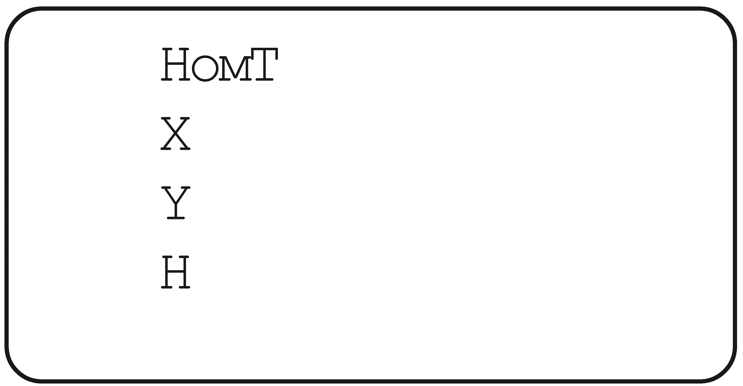
Рис. 7. Шаблон дисплею 3 (зйомка у прямокутних координатах): P Numb ― номер точки; X ― координата; Y ― координата; H ― координата.
Рис. 8. Шаблон дисплею 4 (вимірюванні кутів, горизонтального прокладення і перевищення): H_{a} ― горизонтальний кут; V ― вертикальний кут; D₀ ― горизонтальне прокладення; h ― перевищення.
Перед проведенням вимірів підтвердити вибір шаблона дисплею натисканням кнопки . При проведенні вимірювань можлива зміна шаблону без виходу в . Для цього достатньо натиснути кнопку ◄ і вибрати шаблон натисканням кнопки ▼, підтвердити натисканням кнопки . При натисканні кнопки ► можливе повернення в обраний шаблон з .

8. Вибір одиниць вимірювання
→CONFIG → → UNITS → → ANGLE
Натисканням кнопки ► вибрати необхідну розмірність кутових величин:
- 360 S = 359°59'59"(градуси, хвилини, секунди);
- 360 D = 359,999 (градуси, частки градуса);
- GON = ГОН (400,0000).
Натиснути кнопку ▼, на дисплеї з'явиться напис DIST.
Натисканням кнопки ► вибрати необхідну розмірність лінійних величин (кількість знаків після коми):
- м = метри;
- мм = міліметри.
Підтвердити вибір одиниць натисканням кнопки .
Вибрані значення зберігаються після вимкнення тахеометра.

10. Вибір режиму вимірювання вертикальних кутів
→CONFIG → → PARAMETER → → V-ANGLE
Натисканням кнопки ► вибрати потрібне вимірювання:
- VA = вертикальний кут (горизонт = 0);
- VZ-180 = зенітна відстань (зеніт = 0);
- VZ-360 = зенітна відстань (зеніт = 0).
Підтвердити вибір натисканням кнопки .
Вибрані значення зберігаються після вимкнення тахеометра.
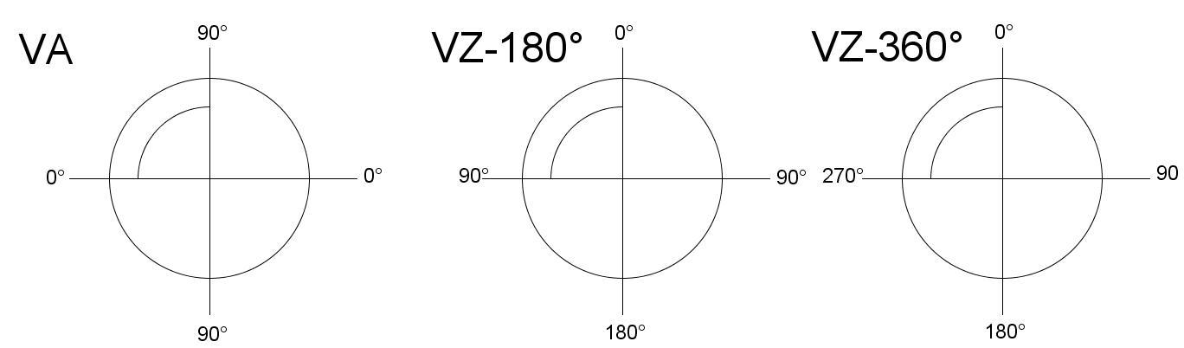
Рис. 9. Вибір режиму вимірювання вертикальних кутів

11. Режим зйомки у прямокутних координатах
Для того щоб у пікетів відразу визначати прямокутні координати Х_{П}, Y_{П} необхідно розв'язати пряму геодезичну задачу (ПГЗ), для визначення позначки пікету H_{П} необхідно виконати тригонометричне нівелювання. При роботі з тахеометром ці завдання вирішуються автоматично, але попередньо необхідно ввести початкові дані: для вирішення ПГЗ ввести координати точки X₀, Y₀ і дирекційний кут початкової лінії Н_{а0}, для визначення позначки пікету необхідно ввести висоту інструменту h_{i}, висоту наведення h_{Г} і відмітку точки стояння H₀.
; ;
;
де D ― відстань, H_{a} ― горизонтальний кут; V ― вертикальний кут вимірюються тахеометром.
;
Вибрати шаблон № 3 (P N numb, X, Y, H) → . Ввести дані станції → SET → → STATION NAME → → ST N numb → → h_{i} → → → → → Get Coord → → KEY → → ввести X₀ → → ввести Y₀ → → ввести H₀ → → SET P N numb/h_{Г} → → P numb (ввести значення номера пікету) → → h_{Г} (ввести значення висоти наведення) → → SET H_{а0} (ввести значення початкового дирекційного кута) → → навести зорову трубу на початковий напрямок, натиснути → ► → навести зорову трубу на відбивач, встановлений напікеті, натиснути кнопку , одержимо координатипікету (X, Y, H та № пікету). Щоб ввести координати пікету в пам'ять, натиснути клавішу REG. Навести зорову трубу на наступний пікет, натиснути клавішу і т. д. Координати станції (X₀, Y₀, H₀) можна ввести не тільки за допомогою клавіатури, але і взяти з карти пам'яті.

12. Зворотна лінійна засічка
Програма обчислює координати станції по двох точках з відомими координатами. Напрямок вимірювання за годинниковою стрілкою.
→PROG → → FREE STATION → → P Numb (ввести значення номера станції) → → h_{i} (ввести висоту інструменту) → → KEY → → (ввести значення X₁) → → (ввести значення Y₁) → → (ввести позначку першої точки Н₁) → → h_{Г1} (ввести висоту відбивача першої точки).
Навести зорову трубу тахеометра на відбивач, встановлений на 1-й точці, натиснути кнопку . На дисплеї висвічується виміряна відстань. Натиснути кнопку ►. Аналогічно ввести всі дані для другої точки (Х₂, Y₂, H₂, h_{Г2}).
Навести трубу тахеометра на відбивач, встановлений на 2-й точці, натиснути кнопку . На дисплеї висвітяться координати станції (Х₀, Y₀, H₀). Натиснути , висвітиться повідомлення Record station coordinates? (Записати координати станції?). Якщо «так», натиснути , якщо «ні» ― .
Умови засічки: найменша з відстаней до двох точок з відомими координатами повинна бути меншою, ніж відстань між цими точками.

13. Зворотна кутова засічка
Програма обчислює координати станції по трьох точках з відомими координатами. Напрямок вимірювання за годинниковою стрілкою.
→PROG → → RESECTION → → KEY → → ввести х₁ → → ввести y₁ →
Аналогічно ввести координати двох інших точок (х₂, y₂); (х₃, y₃). Навести зорову трубу на першу точку і натиснути .
Потім навести зорову трубу на дві інші точки і натиснути .
Після вимірювання на дисплеї висвічуються координати станції х, y.
Натиснути ― на дисплеї висвітиться повідомлення Record station coordinates? (Записати координати станції?) Натиснути . Ввести значення номера станції → . Ввести висоту точки стояння (станції) Н₀ → .
Якщо запис координат не потрібний, натиснути кнопку .

14. Обчислення площі земельної ділянки
Для визначення площі земельної ділянки довільної форми вимірюють координати точок кутів повороту послідовно по периметру від першої обраної точки до останньої (рис. 8).
Площа обчислюється в плані (у проекції на горизонтальну площину) в метрах квадратних (м²) або гектарах (га) і метрах квадратних. Орієнтування по дирекційному куту не потрібно.
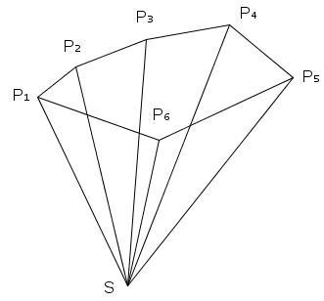
Рис. 10. Вимірювання координат точок кутів повороту (послідовно, починаючи з точки Р₁); S ― точка стояння тахеометра; Р₁-Р_{i} ― точки на кордонах ділянки, що вимірюється.
→PROG → → CALC ARFA →
Навести зорову трубу на першу точку ділянки, яку необхідно виміряти, натиснути кнопку . На дисплеї висвічуються значення виміряних координат. Для продовження вимірювання натиснути кнопку ►.
Навести зорову трубу на наступну, суміжну точку, натиснути кнопку . На дисплеї висвічуються значення координат точки другого кута повороту. Для продовження вимірювання натиснути кнопку ► і т. д.
Після вимірювання координат точки останнього кута повороту ділянки натиснути кнопку . На дисплеї висвічується значення площі ділянки: у верхньому рядку метри квадратні, у нижньому ― ціле число гектарів.
Якщо точка стояння тахеометра знаходиться на кордоні ділянки (тобто станція знаходиться в одній з точок кутів повороту контуру), вимірювання координат цієї точки слід провести, надівши на об'єктив зорової труби БКВ (блок контрольного відліку).
+Для виходу з режиму натиснути кнопку .

15. Винесення запроектованої точки в натуру
Перед початком роботи необхідно ввести координати станції STATION NAME і провести орієнтування тахеометра щодо вихідної лінії SET на0. Ввести координати виноситься точки:
→PROG → → SETOUT → → KEY →
Ввести значення номера точки, натиснути кнопку .
Набрати значення координати X, натиснути кнопку . Аналогічно ввести координати Y та Н, висоту станції h_{i} і висоту відбивача h_{Г}. На дисплеї з'явиться значення відхилення від напрямку запроектованої точки (± d Н_{а})
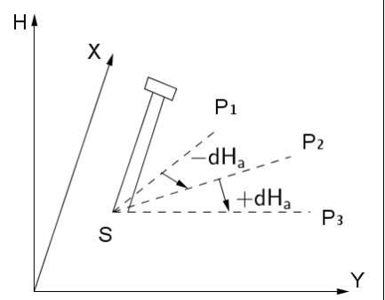
Рис. 11. Винос запроектованої точки в натуру: S ― точка стояння; P₁ ― запроектована точка; ± d Н_{а} ― відхилення від напрямку запроектованої точки.
Повертати тахеометр навколо вертикальної осі, доки не встановиться значення dН_{а} = 0°00'00". Натиснути кнопку ►. На дисплеї висвітиться Continue? (Продовжити?).
Для продовження роботи натиснути кнопку . На дисплеї з повідомленням dD₀ висвітиться номінальне значення горизонтального прокладання точки стояння тахеометра до запроектованої точки. Встановити відбивач на даному напрямку на приблизно номінальній відстані. Навести зорову трубу на відбивач, натиснути кнопку .
На дисплеї висвітиться значення різниці між виміряним горизонтальним прокладанням і горизонтальним прокладанням до запроектованої точки (±dD₀).
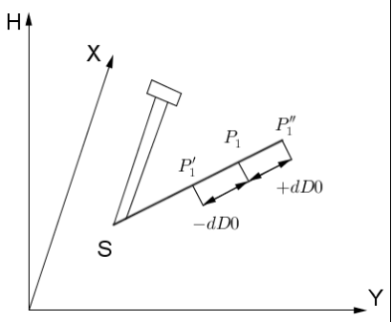
Рис 12. Різниця між горизонтальним прокладанням точки і горизонтальним прокладанням до запроектованої точки Y (±dD₀ ― значення різниці), при dН_{а} = 0
Повторювати вимірювання, переміщаючи відбивач до отримання значення dD0 = 0. Початок вимірювань ― після натиснення кнопки . Початок циклу вимірювання відстані індукується на дисплеї символом > у четвертому рядку.
Після того, як ви досягли того, щоб значення DН_{а} і dD0 стали рівні нулю, натиснути кнопку ►. На дисплеї висвітитися Continue? (Продовжити?). Для продовження роботи натиснути кнопку . На дисплеї висвітиться значення різниці між висотною відміткою запроектованої точки і висотою відбивача (± dH).
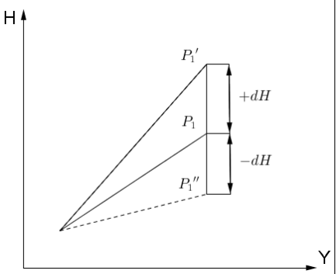
Рис 13. Різниця між висотною відміткою запроектованої точки і висотою встановлення відбивача (±dH ― значення різниці), при dН_{а} = 0; dD0 = 0.
Повторювати вимірювання, змінюючи висоту встановлення відбивача до отримання нульовій різниці.
Початок вимірювань ― після натиснення кнопки .
Для переходу до виносу наступної запроектованої точки натиснути кнопку ►, для виходу з режиму ― .

16. Робота з картою пам'яті
Результати вимірювань записуються і зберігаються в карті пам'яті у файлі 3Та5.txt.
Файли зі значеннями координат запроектованих точок для винесення в натуру та орієнтування записуються в карту пам'яті на комп'ютері.
У карту пам'яті можна записати не більше 10 файлів.
Пошук, перегляд та інші операції здійснюються шляхом вибору необхідного файлу з каталогу файлів, записаних в карті пам'яті.
Запис в карту пам'яті. Запис виміряних величин в карту пам'яті відбувається після натиснення кнопки . Номер точки записується з результатами вимірів і завжди автоматично збільшується на одиницю після запису. Якщо на дисплеї висвічується повідомлення МЕМОРІ IS FULL (карта пам'яті заповнена), для виходу з режиму натиснути кнопку , вимкніть тахеометр, перепишіть інформацію з карти пам'яті. Очистіть карту пам'яті.
Перегляд виміряних величин.
→UTILITIES → → VIEV → → SELECT FILE NAME →
На дисплеї висвітиться каталог файлів, записаних у карті пам'яті. За допомогою кнопок ▲, ▼ вибрати потрібний файл і підтвердити вибір натисканням кнопки .
На дисплеї висвітяться останні результати вимірювань.
Переглянути інформацію всередині будь-якого блоку (заголовка станції, координат станції, результатів вимірювання пікету) можна за допомогою кнопок ▲ і ▼. Переглянути інформацію попередніх блоків можна, послідовно натискаючи кнопку ◄. Перегляд блоків у зворотний бік проводиться натисненням кнопки ►.
Визначення об'єму вільної памяті.
→UTILITIES → → VIEV → → FREE MEMORY →
На дисплеї висвітиться об'єм вільної пам'яті у %.
Пошук блоку з результатами вимірів.
→UTILITIES → → FIND → → SELES FILE NAME →
На дисплеї висвітиться каталог файлів, записаних у карті пам'яті.
За допомогою кнопок ▲, ▼ вибрати потрібний файл і підтвердити вибір натисканням кнопки . На дисплеї висвітяться результати вимірювання. Переглянути всі записані значення в цьому блоці натисканням кнопки ▼ або ▲.
Якщо файл з даними номером відсутній, на дисплеї з'явиться повідомлення NOT FOUND (не знайдено). Якщо існує декілька блоків з однаковим номером, їх пошук здійснюється натисканням кнопки ◄. Для перегляду блоків, сусідніх зі знайденим, натиснути кнопки , ◄ або ►.
Передача інформації з карти пам'яті у комп'ютер.
Приєднати тахеометр до послідовного порту комп'ютера за допомогою інтерфейсного кабелю.
→UTILITIES → → SEND FILE → → «CREDO» FORMAT →
Після натискання кнопки відбудеться передача інформації в комп'ютер.
Обмін даними з комп'ютером.
Обмін даними з комп'ютером (передача файлів в комп'ютер, запис файлів з комп'ютера у карту пам'яті, видалення файлів з карти пам'яті та інші операції) здійснюється за допомогою програми 3Та5.exe. Для здійснення обміну даними встановити тахеометр в режим зв'язку з комп'ютером (PC ON LINE), потім запустити програму 3Та5.exe.
→UTILITIES → → TOOLS → → → PC ON LINE
Встановлено режим зв'язку з комп'ютером.
Очищення карти пам'яті.
→UTILITIES → → ERASE → → ERASE DATA →
На дисплеї висвітиться повідомлення Are you sure you want to erase? (Ви хочете видалити?). Якщо очищення не потрібно, вийти з режиму натисненням кнопки . Для видалення натиснути кнопку .
На дисплеї висвітиться повідомлення Enter cod (Введіть код). Послідовно натиснути кнопки 1, 9, 9, 1, . Відбудеться очищення карти пам'яті, і на дисплеї висвітиться повідомлення ALL DATA ERASED (всі дані видалені).
Видалення файлу з карти пам'яті
→UTILITIES → → ERASE → → DELETE FILE →
На дисплеї висвітиться каталог файлів. За допомогою кнопок ▲, ▼ вибрати з каталогу потрібний файл. Видалення файлу проводиться аналогічно очищенню карти пам'яті.
Список рекомендованої літератури
1. Тахеометр электронный 3Та5Р. Руководство по эксплуатации 3Та5-сб0-04 РЭ. – УОМЗ, Екатеринбург, 2009. – 89 с.
*При метеорологічній дальності видимості не менше 20 км, слабкій турбулентності атмосфери, яка не порушує спокійного зображення відбивача, який спостерігається у зорову трубу тахеометра, та слабкому сонячному засвічуванні по трасі вимірбвань.

Виробництво › Креслення › КАЛІБРУВАННЯ РЕЗЕРВУАРІВ. ПЕРЕВІРКА ЄМНОСТЕЙ. ГРАДУЮВАЛЬНА ТАБЛИЦЯ
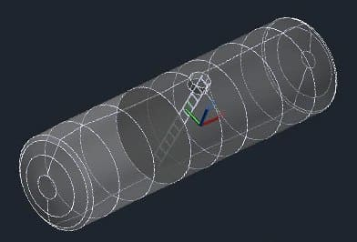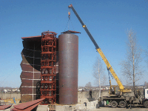
При експлуатації резервуарів в промисловості і комерційній діяльності, на АЗС постійно вимагається вести облік по витраті і залишкам продукту, що зберігається, в резервуарі. З цією метою проводиться градуювання резервуару для зберігання нафтопродуктів. Основними документами, що регламентують ці роботи, є ГОСТ 8.570-2000 і ГОСТ 8.346-2000. Спочатку градуювання проводять після виготовлення ємкості і монтажу на місці установки, за результатами виконання цих робіт складається градуювальна таблиця резервуару, з вказівкою терміну її дії. Дані вимірів внесені в цю таблицю калібрування зберігають свою актуальність в плині певного часу. Природний знос, корозія стінок, донні відкладення, вм'ятини і опуклості, ремонтні роботи викликають зміни внутрішнього об'єму резервуару, і як наслідок, місткість палива, що зберігається. Внаслідок цього є необхідність постійного коригування даних градуювальної таблиці. Періодичність градуювання ємностей робиться на основі графіку складеного і затвердженого на підприємстві, але не пізніше терміну використання градуювальної таблиці. Підставами для проведення позачергового градуювання резервуару є зміни в його конструкції, ремонт, зачистка і можливі зовнішні механічні дії, що викликали зміни об'єму. Градуювання резервуарів виконують фахівці, що освоїли методи перевірки і вимоги кількісного обліку нафтопродуктів і проведення робіт, що мають право. Організації, що проводять градуювання резервуарів, мають бути зареєстровані в порядку, встановленому Держстандартом. Таблиця градуювання резервуару Основним інструментом для точного визначення об'єму продукту того, що знаходиться в резервуарі є градуювальна таблиця резервуару. Визначення місткості сталевих резервуарів і їх градуювання повинні проводитися: 1.вертикальних циліндричних місткістю 100- 50 000 м3 - згідно ГОСТ 8.380-80 (частина II, прил. 1, п. 1); 2.горизонтальних місткістю 3-200 м3 - згідно ГОСТ 8.346-79 (частина II, прил. 1, п. 2); Залежно від об'єму резервуару, при визначенні кількості продукту, що зберігається, в градуювальній таблиці припускаються похибок: 1. ±0.2ля об'ємів 100 - 3000 м³; 2. ±0.15ля об'ємів 3000 - 5000 м³; 3. ±0.1ля об'ємів 5000 - 50 000 м³. Перевірку горизонтальних циліндричних сталевих резервуарів проводять об'ємним або геометричним методом. Об'ємний метод перевірки місткостей здійснюють двома способами: з використанням зразкових мірників і зразкового рівнеміра і з використанням зразкового лічильника рідини і зразкового рівнеміра. При об'ємному методі перевірки вимірюють об'єм рідини в резервуарі, і висоту наповнення після кожної або декількох контрольних доз. Геометричний метод перевірки полягає у вимірі розмірів резервуарів і проведенні розрахунків об'єму. Приклад градуювальної таблиці.
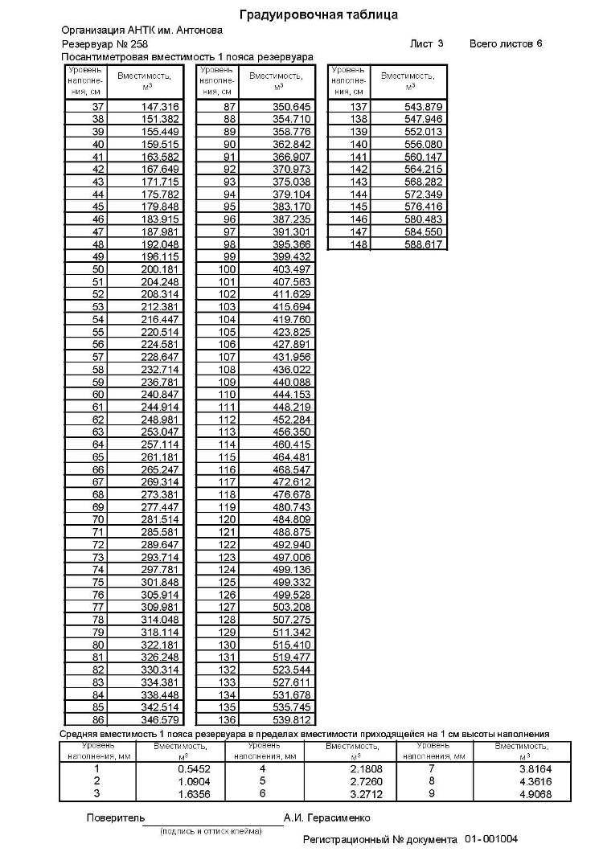

Градуювальні таблиці резервуарів повинні затверджуватися керівництвом підприємства. Усі виміри по розмірах резервуару і його елементах конструкції робляться метрологічною службою або комісією створеною на підприємстві. За отриманими даними складається акт, який затверджується головним інженером. Таблиця відображає фактичний об'єм продукту, що зберігається, на підставі свідчень відміток рівня палива. Градуювальна таблиця ємкості, акт проведених вимірів і поправки нерівності днища зберігаються на підприємстві. Калібрування ємностей за даними таблиці виконують спеціальні бригади із складу підприємств ліцензію, що мають, і сертифікат на виконання таких робіт. Градуювальна таблиця складається на 5 років. До основних способів перевірки ємкостей відносяться: - геометричний; - об'ємний. Вибір способу перевірки залежить від наступних чинників: - об'єму ємності; - доступності виконання робіт по перевірці; - наявність вимірювальних приладів; - економічній доцільності; - необхідній точності. Геометричний метод перевірки резервуару Градуювання резервуарів геометричним методом застосовуються до наземних резервуарів одностінної конструкції. До поземным і двостінних резервуарів вона не застосовна, внаслідок неможливості проведення необхідних вимірів. Цей метод калібрування полягає в знятті усіх геометричних розмірів резервуару, його внутрішнього устаткування і конструктивних елементів. Окрім цього проводять нівелювання днища для виміру опуклостей і западин. Вимірам також підлягають товщина стінок і деталей резервуару. Ці виміри роблять за допомогою рулетки, каретки, теодоліта, нівеліра, рівнів, ультразвукових і електронних вимірювальних приладів. Після проведення відповідних обчислень складають таблицю даних, і визначають об'єм місткості. Геометричний метод калібрування використовують при різному об'ємі ємностей, а для резервуарів великого об'єму (понад 5000 м³) він є найбільш доступним і економічно обгрунтованим. Об'ємний метод перевірки резервуару Перевірка резервуару об'ємним методом використовується для місткостей будь-якого виду і конфігурації. Єдиним обмеженням є об'єм резервуару. Її рекомендується застосовувати для місткостей об'ємом до 5000 м³, а для підземних і двостінних резервуарів це майже єдиний варіант перевірки. Цей метод є одним з основних для проведення градуювання резервуарів на АЗС. Окрім традиційного способу проведення перевірочних робіт на АЗС, для градуювання резервуарів широко використовують пересувні лабораторії і програмно-вимірювальні комплекси на автомобілях. Це устаткування дозволяє робити високоточне калібрування резервуарів в мінімальні терміни. Традиційний об'ємний метод проведення градуювання резервуаром вимагає наявності наступних вимірювальних приладів і устаткування : - рівнеміра і лічильника рідини; - манометра; - спиртового термометра; - рулетки з вантажем; - ареометра; - секундоміра; - насоса із замочною арматурою, фільтром і регулятором витрати. При об'ємному методі враховуються погодні умови, температура повітря і рідини для перевірки. Для виконання виміру використовують воду або світлі нафтопродукти. Ці роботи виконуються при температурі повітря плюс 5 - 35°З в суху погоду. При використанні води як перевірочної рідини її температура має бути 2°З, а для нафтопродуктів ця величина складає 0.5°С. Об'ємна перевірка проводиться двома способами: - статистичним. При цьому способі перевірочна рідина закачується в резервуар з контролем її об'єму. - з використанням мірних ємкостей. В цьому випадку для виконання робіт використовуються мірні місткості (мірники). Перевірочну рідину з мірника закачують в резервуар насосом з подальшим занесенням результатів в таблицю закачаного об'єму і фіксації відмітки цього рівня. Сучасне устаткування проведення перевірочних робіт дозволяє робити їх з високою точністю і за невеликі проміжки часу. Як приклад такого устаткування являється програмно-апаратний комплекс, де для перевірочних робіт застосовують лазерний сканер Faro, що проводить виміри у форматі 3d. Він має програмне метрологічне забезпечення і здатний виконувати
Для зберігання нафтопродуктів на складах використовуються ємності і дрібна тара (бочки невеликого об'єму, бідони і т. д.). У продажу можуть бути тара, яка виготовляється металічна і неметалічна (пластикові). Невеликі баки об'ємом до 10 м3, призначені для зберігання нафтопродуктів (бензину, лігроїну, гасу та ін.), влаштовуються головним чином закритими металевими. Мазут і інші темні нефтепродукти зберігаються у великих металевих і залізобетонних резервуарах РВС. Металеві ємності за формою можуть бути циліндричні (вертикальні РВС і горизонтальні резервуари РГС- 10), квадратні, прямокутні, краплівидні, сферичні та ін. За способом установки вони діляться на наземні, напівпідземні і підземні. Горизонтальні металеві резервуари малої місткості зазвичай виготовляються циліндричної форми (див. креслення). Об'єм їх коливається від 10 кубів до 75,0 м3. Горизонтальні ємності мають наступні основні частини: циліндричну частину, донця і горловину. Днища, що виготовляються, бувають плоскі, конусоподібні (на представленому кресленні ємкості днища конусні). Горловина служить для їх огляду і ремонту, а також для зміцнення в ній відповідних трубопроводів. Ємності, призначені для зберігання олій і темних нафтопродуктів, обладнають паровими підігрівачами.
